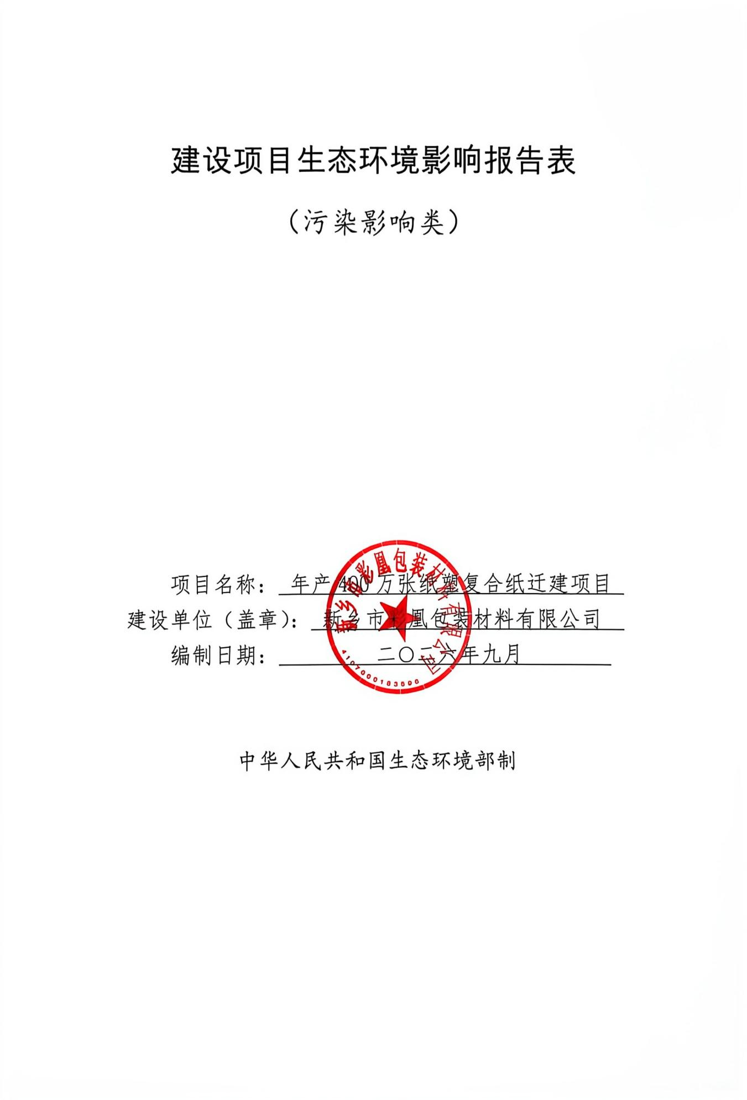

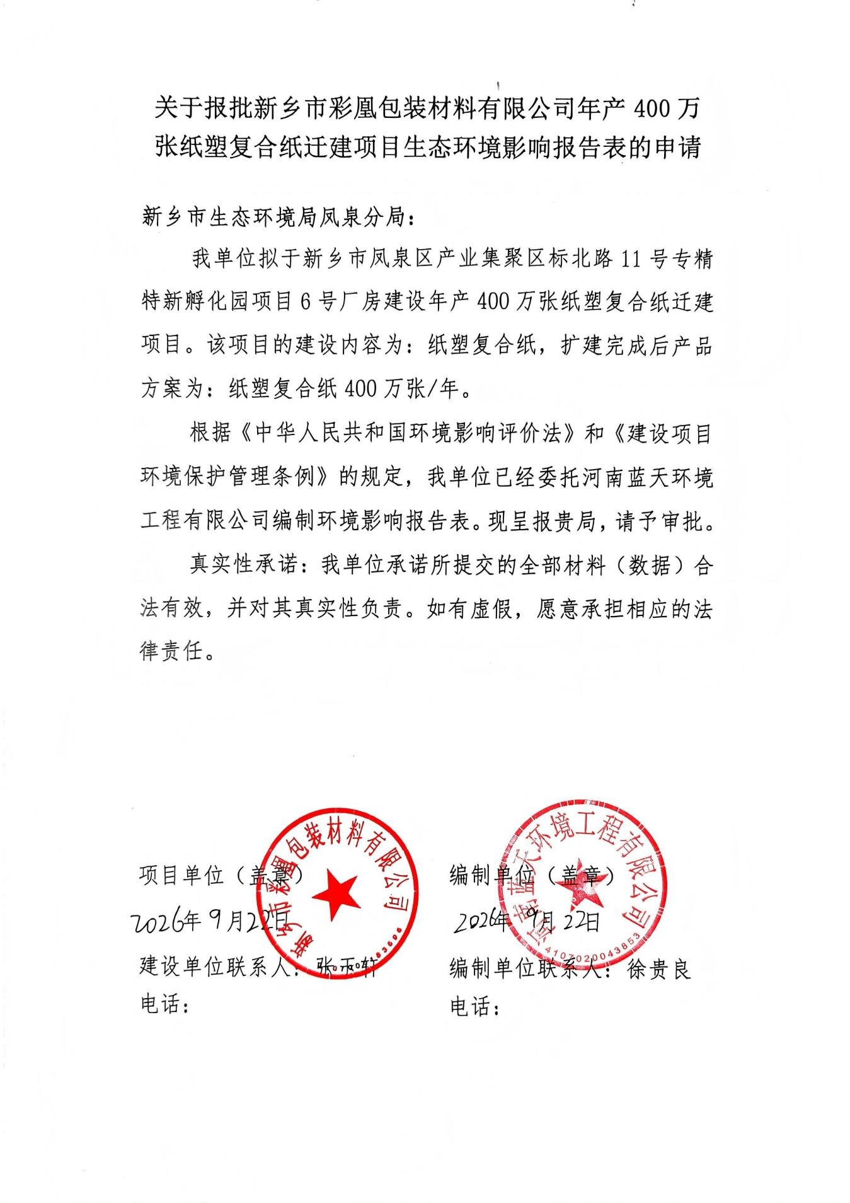

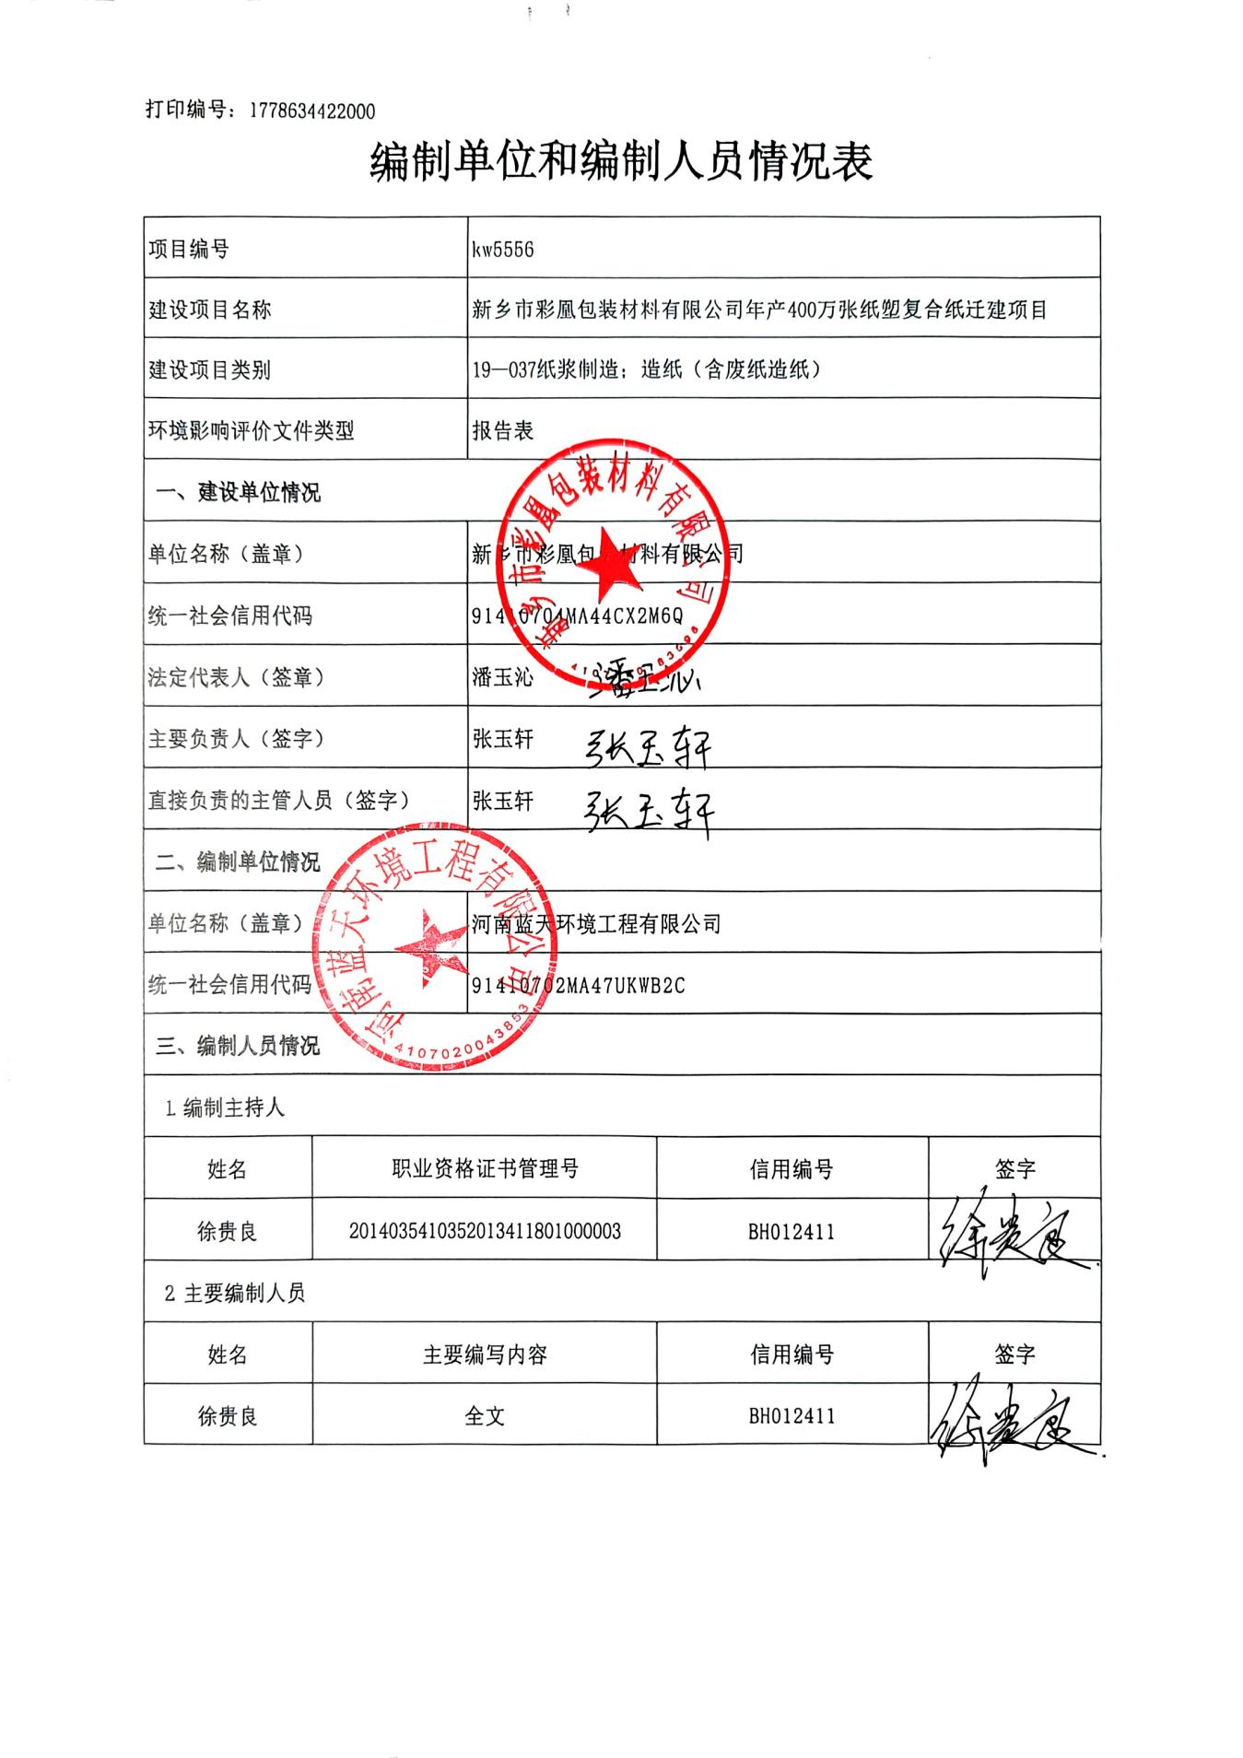

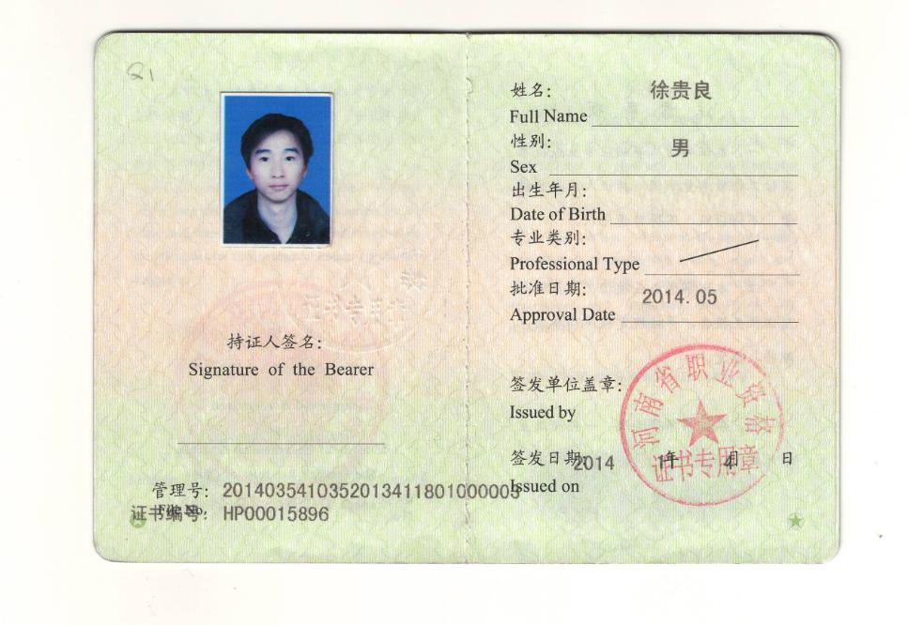
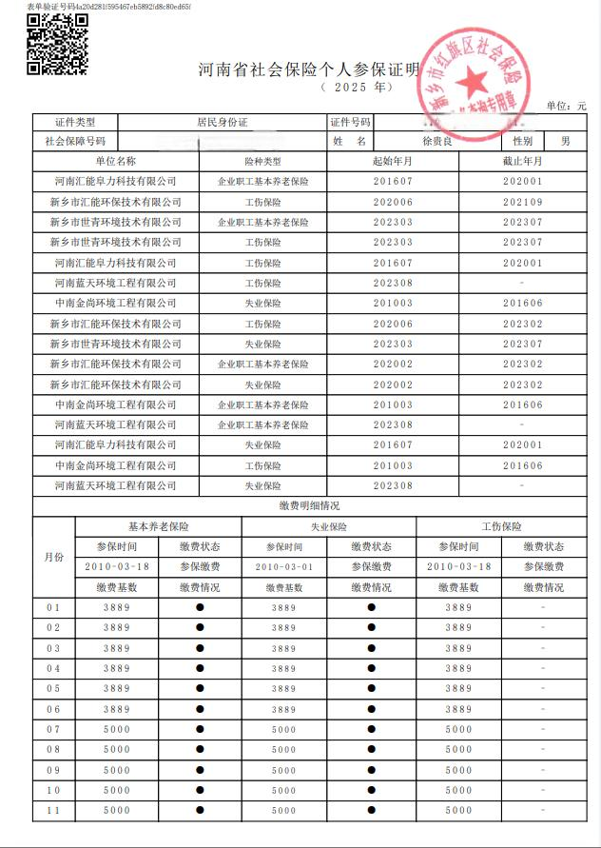
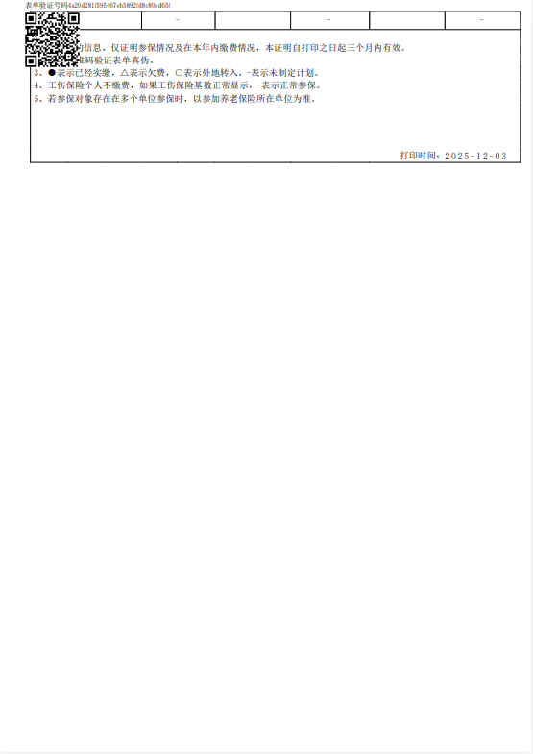

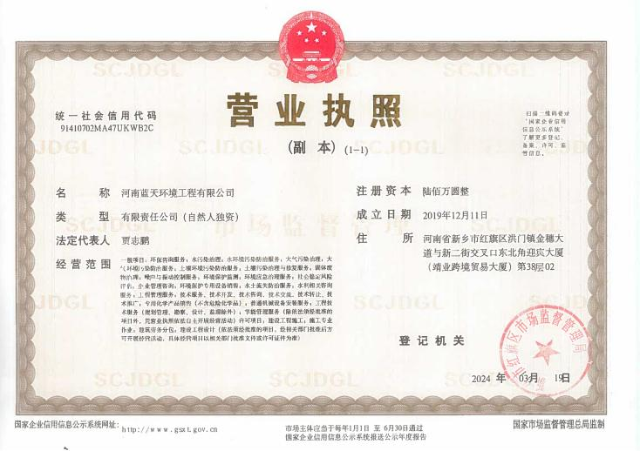

一、建设项目基本情况
建设项目名称 | 新乡市彩凰包装材料有限公司年产400万张纸塑复合纸迁建项目
项目代码 | 2604-410704-04-01-617595
建设单位联系人 | 张玉轩 | 联系方式 | 150****5235
法人代表 | 潘玉沁（130133********2422）
建设地点 | 新乡市凤泉区产业集聚区标北路11号专精特新孵化园项目6号厂房
地理坐标 | （经度 113 度 52 分 48.434 秒，纬度 35 度 23 分 7.651 秒）
国民经济  行业类别 | C2223加工纸制造 | 建设项目  行业类别 | 十九、“造纸和纸制品业22”：第37条“造纸222”
建设性质 | ☑新建（迁建）  □改建  □扩建  □技术改造 | 建设项目  申报情形 | ☑首次申报项目  □不予批准后再次申报项目  超五年重新审核项目  □重大变动重新报批项目
项目审批（核准/备案）部门 | 新乡市凤泉区发展和改革委员会 | 项目审批（核准/备案）文号 | /
总投资（万元） | 500 | 环保投资（万元） | 25
环保投资占比（%） | 5 | 施工工期 | 2026年10月-2026年12月
是否开工建设 | ☑否  是： | 用地（用海）  面积（m²） | 5239.69
专项评价设置情况 | 表1 与专项评价设置原则对比一览表  综上所述，本项目不涉及专项评价。
  专项评价的类别 | 设置原则 | 与本项目对比
  大气 | 排放废气含有有毒有害污染物¹、二噁英、苯并[a]芘、氰化物、氯气且厂界外500米范围内有环境空气保护目标²的建设项目。 | 本项目废气污染物为非甲烷总烃，厂界外500米范围内存在环境空气保护目标，本项目不需要设置大气专项评价。
  地表水 | 新增工业废水直排建设项目（槽罐车外送污水处理厂的除外）；  新增废水直排的污水集中处理厂。 | 本项目生活污水经化粪池处理后排入新乡市排水工程有限公司（小尚庄污水处理厂），因此本项目不需要设置地表水专项评价。
  环境风险 | 有毒有害和易燃易爆危险物质储量超过临界量³的建设项目。 | 不涉及
  生态 | 取水口下游500米范围内有重要水生生物的自然产卵场、索饵场、越冬场和洄游通道的新增河道取水的污染类建设项目。 | 本项目用水均由集聚区供水管网统一提供，不涉及河道取水，因此本项目不需要设置生态专项评价。
  海洋 | 直接向海排放污染物的海洋工程建设项目。 | 本项目不涉及海洋工程，因此本项目不需要设置海洋专项评价。
  注：1.废气中有毒有害污染物指纳入《有毒有害大气污染物》的污染物（不包括无排放标准的污染物）。
  2.环境空气保护目标指自然保护区、风景名胜区、居住区、文化区和农村地区中人群较集中的区域。
  3.临界量及其计算方法可参考《建设项目环境风险评价技术导则》（HJ 169）附录B、附录C。
规划情况 | 1、规划文件名称：《新乡市新能源电池专业园区发展规划（2022-2035）》  2、审批机关：凤泉区人民政府
规划环境影响评价情况 | 1、规划环境影响评价文件：《新乡市新能源电池专业园区发展规划（2022-2035）环境影响报告书》  2、召集审查机关：新乡市生态环境局  3、审查文件名称及文号：《新乡市生态环境局关于新乡市新能源电池专业园区发展规划（2022-2035）环境影响报告书的审查意见》（新规环审查〔2023〕1号）
规划及规划环境影响评价符合性分析 | 1、本项目与新乡市新能源电池专业园区准入条件和负面清单相符性分析  （1）本项目位于新乡市凤泉区产业集聚区标北路11号专精特新孵化园项目6号厂房，属于新乡市新能源电池专业园区东片区，项目与新乡市新能源电池专业园区准入条件相符性详见下表。  表2 与园区环境保护准入条件相符性分析一览表  - 本项目位于新乡市凤泉区产业集聚区标北路11号专精特新孵化园项目6号厂房，属于新乡市新能源电池专业园区东片区，项目与新乡市新能源电池专业园区负面清单对照分析如下：  表3 与园区负面清单相符性分析一览表  由上表可知，本项目不属于新乡市新能源电池专业园区限制、禁止类项目，因此评价认为本项目与新乡市新能源电池专业园区主导产业规划不冲突，符合新乡市新能源电池专业园区准入条件。  2、本项目与新乡市新能源电池专业园区总体发展规划环评结论及审查意见的相符性分析  表4 与集聚区规划环评结论及审查意见相符性分析一览表  由上表可知，项目符合《新乡市新能源电池专业园区发展规划（2022-2035）环境影响报告书》的结论及审查意见要求。
  类别 | 准入条件 | 本项目情况 | 相符性
  空间布局约束 | 1.鼓励依托龙头企业发展上下游关联度强、技术水平高、绿色安全环保的企业和项目，进一步补链、延链、强链。 | 本项目位于新乡市凤泉区产业集聚区标北路11号专精特新孵化园项目6号厂房，属于加工纸制造项目，与园区东片区产业定位不冲突、与园区功能分区规划不冲突，允许入驻。经查阅《产业结构调整指导目录》（2024年本），本项目生产规模、生产设备、生产工艺均不属于“限制类”“淘汰类”，为“鼓励类”，符合国家产业政策要求。 | 符合
  空间布局约束 | 2.园区引入项目应符合园区产业定位、产业发展规划、《产业结构调整指导目录》（以最新版为准）及相关环保政策、行业审批原则、行业准入条件等要求。 |  | 符合
  空间布局约束 | 3.表面处理产业园内可入驻电池及其他产业相关的电镀项目，园区内表面处理产业园外仅入驻主导产业相关的电镀项目，禁止在凤泉区其他区域引入电镀项目。 | 本项目不属于电池及其他产业相关的电镀项目。 | 不涉及
  空间布局约束 | 4.鼓励引入与电池相关的研发项目，允许科创中心依托现有医药、新材料等产业进行研发、试验。 | 本项目属于加工纸制造项目，产品为纸塑复合纸，与电池相关的研发项目不冲突，允许入驻。 | 符合
  空间布局约束 | 5.园区内现有化工企业在不扩大用地规模、“增产减污”或“增产不增污”的条件下，可在产业链上适当发展。 | 本项目不属于化工企业。 | 不涉及
  空间布局约束 | 6.禁止建设生产和使用高VOCs含量的溶剂型涂料、油墨、胶粘剂等项目。 | 本项目使用油墨为水性油墨，不属于高VOCs含量的油墨 | 符合
  空间布局约束 | 7.新建非铅酸电池回收项目应入驻西片区。 | 本项目为迁建项目，属于加工纸制造项目，不属于非铅酸电池回收项目，位于新乡市凤泉区产业集聚区标北路11号专精特新孵化园项目6号厂房，属于新乡市新能源电池专业园区东片区。 | 符合
  空间布局约束 | 8.禁止新、改、扩建“两高”项目，与主导产业相关的项目除外。 | 本项目不属于“两高”项目。 | 符合
  空间布局约束 | 9、新建、改建、扩建项目须符合生态环境保护法律法规和相关法定规划，满足重点污染物排放总量控制、碳排放达峰目标、生态环境准入清单、相关规划环评和相应行业建设项目环境准入条件、环评文件审批原则要求。 | 本项目为迁建项目，符合生态环境保护法律法规和相关法定规划，满足重点污染物排放总量控制、碳排放达峰目标、生态环境准入清单、相关规划环评和相应行业建设项目环境准入条件、环评文件审批原则要求。 | 符合
  污染物排放管控 | 1.引进项目的生产工艺、设备、污染治理技术，以及单位产品水耗、能耗、物耗、污染物排放和资源利用率等均需达到同行业国内先进水平或国际领先水平。 | 本项目生产工艺、设备、污染治理技术、单位产品水耗、能耗、污染物排放量等清洁生产指标均能达到国内同类行业先进水平。 | 符合
  污染物排放管控 | 2.鼓励现有电池制造企业采用先进生产及污染治理工艺，提高清洁生产水平。 | 本项目为迁建项目，属于加工纸制造项目，不属于电池制造业。 | 不涉及
  污染物排放管控 | 3.规范表面处理产业园电镀项目建设，电镀生产线离地架空建设；配套的废气、废水处理设施必须采用可靠、成熟的处理工艺，确保正常运行，做到达标排放。 | 本项目位于新乡市凤泉区产业集聚区标北路11号专精特新孵化园项目6号厂房，属于新乡市新能源电池专业园区东片区，不属于西片区表面处理产业园。 | 不涉及
  污染物排放管控 | 4.园区内镀铬、镍、铅、镉的电镀工段废水（包括含铬钝化、镍封、退镍工序等）及相应清洗废水应全部回用，其他废水经厂内污水处理设施处理后尽可能回用。 | 本项目属于加工纸制造项目，不涉及电镀工段。 | 不涉及
  污染物排放管控 | 5.电池回收项目应采用较为先进的电池回收工艺。 | 本项目属于加工纸制造项目，不属于电池回收项目。 | 不涉及
  污染物排放管控 | 6.新、改、扩建排放VOCs的项目，应从源头加强控制，使用低（无）VOCs含量的原辅材料，配套安装高效收集、治理设施。 | 本项目为迁建项目，生产过程中涉VOCs原料为PP、PE、水性油墨，属于低VOCs含量原辅材料，挤出、印刷工序采用集气罩收集，收集后引入活性炭吸附/脱附-催化燃烧装置处理。 | 符合
  污染物排放管控 | 7.新建项目的污染物排放指标需满足区域用水、排水及水污染物总量控制指标要求。 | 本项目为迁建项目，污染物排放指标满足区域用水、排水及水污染物总量控制指标要求。 | 符合
  污染物排放管控 | 8.强化项目环评及“三同时”管理，国家、省绩效分级重点行业企业新建、扩建项目达到A级绩效水平，改建项目达到B级以上绩效水平。 | 本项目为迁建，项目将严格按照环评及“三同时”管理，满足《河南省重污染天气通用行业应急减排措施制定技术指南》（2024年修订稿）及其补充说明中涉VOCs企业绩效引领性指标要求，同时满足《重污染天气重点行业应急减排措施制定技术指南》（2020年修订稿）包装印刷行业A级要求。 | 符合
  环境风险防控 | 1.规范园区建设，对涉重行业及化工企业加强管理，建立土壤和地下水污染隐患排查治理制度、风险防控体系和长效监管机制。 | / | 不涉及
  环境风险防控 | 2.有色金属冶炼、铅酸蓄电池、石油加工、化工、电镀、制革和危险化学品生产、储存、使用等企业在拆除生产设施设备、污染治理设施时，要事先制定残留污染物清理和安全处置方案。 | 本项目为迁建项目，属于加工纸制造项目，产品为纸塑复合纸，不属于有色金属冶炼、铅酸蓄电池、石油加工、化工、电镀、制革和危险化学品生产、储存、使用等行业。 | 不涉及
  环境风险防控 | 3.高关注地块划分污染风险等级，纳入优先管控名录。 | 本项目选址不属于高关注地块。 | 不涉及
  类别 | 负面清单 | 本项目情况 | 相符性
  空间布局约束 | 1.禁止不符合新乡市、河南省、国家等重金属污染防控政策要求的项目入驻。 | 本项目不涉及重金属。 | 符合
  空间布局约束 | 2.禁止不符合《废电池污染防治技术政策》、《废锂离子动力蓄电池处理污染控制技术规范》的电池回收项目入驻。 | 本项目为迁建项目，属于加工纸制造项目，产品为纸塑复合纸，不属于电池回收项目、铅酸电池回收项目、铅酸电池项目。 | 符合
  空间布局约束 | 3.禁止铅酸电池回收项目入驻。 | 本项目为迁建项目，属于加工纸制造项目，产品为纸塑复合纸，不属于电池回收项目、铅酸电池回收项目、铅酸电池项目。 | 符合
  空间布局约束 | 4.禁止新建铅酸电池项目入驻。 | 本项目为迁建项目，属于加工纸制造项目，产品为纸塑复合纸，不属于电池回收项目、铅酸电池回收项目、铅酸电池项目。 | 符合
  空间布局约束 | 5.禁止与主导产业无关的“两高”项目入驻。 | 本项目不属于“两高”项目。 | 符合
  空间布局约束 | 6.禁止引入钢铁、水泥、平板玻璃、铅蓄电池、皮革鞣制加工等不符合园区产业定位且污染较重的项目。 | 本项目为迁建项目，属于加工纸制造项目，产品为纸塑复合纸，不属于钢铁、水泥、平板玻璃、铅蓄电池、皮革鞣制加工等行业。 | 符合
  空间布局约束 | 7.禁止入驻达不到《电镀行业清洁生产评价指标体系》、《电池行业清洁生产评价指标体系》清洁生产先进水平要求的项目。 | 本项目为迁建项目，属于加工纸制造项目，产品为纸塑复合纸，不属于电镀、电池行业。 | 符合
  空间布局约束 | 8.西片区：表面处理产业园区外禁止入驻与主导产业不符的独立电镀项目。  东片区：科创中心禁止化学原料及化学制品制造业生产性项目入驻。 | 本项目位于新乡市凤泉区产业集聚区标北路11号专精特新孵化园项目6号厂房，属于新乡市新能源电池专业园区东片区。本项目为加工纸制造项目，不属于化学原料及化学制品制造项目。 | 符合
  污染物排放管控 | 1.禁止新建燃煤锅炉项目。 | 本项目不涉及锅炉。 | 符合
  污染物排放管控 | 2.入驻企业使用溶剂型涂料时，调漆、喷漆、流平、烘干、清洗等涉 VOCs工序禁止采用低效治理技术。 | 本项目不涉及 | 不涉及
  污染物排放管控 | 3.禁止建设生产和使用高VOCs含量的溶剂型涂料、油墨、胶粘剂项目，限制喷漆工序使用含苯漆料。 | 本项目不属于生产和使用高VOCs含量的溶剂型涂料、油墨、胶粘剂的项目。 | 不涉及
  资源开发利用要求 | 禁止入驻重金属利用率和单位产品每次清洗取水量低于国内清洁生产先进水平的项目。 | 本项目不涉及重金属。 | 符合
  序号 | 规划环评结论及审查意见 | 本项目情况 | 相符性
  规划环评结论
  1 | 新乡市新能源电池专业园区发展规划(2022-2035年)与上位规划、国家政策、相关产业政策和产业规划、生态环境保护规划等都具有较好的协调性；园区所在区域环境容量支撑能力有限，规划实施对区域环境会产生一定的影响，对资源和环境有一定的压力，规划实施中应严格实行深度治理并加强区域环境整治，降低各类污染物排放对区域环境的影响，提高资源利用效率，确保不突破环境质量底线、资源利用上线。在规划落实本次评价提出的各项优化调整建议、环境影响减缓措施和环境管理要求的前提下，在认真执行环境准入及负面清单，严把入区关的基础上，可以把规划实施的不利环境影响降到最低程度。公众参与调查显示，公众普遍支持园区的发展。  综上所述，从环境保护的角度看《新乡市新能源电池专业园区发展规划(2022-2035年)》实施可行。 | 本项目位于新乡市凤泉区产业集聚区标北路11号专精特新孵化园项目6号厂房，建设性质为迁建，属于加工纸制造项目，产品为纸塑复合纸，属于新乡市新能源电池专业园区东片区，符合规划、国家政策、相关产业政策和产业规划、生态环境保护规划等政策。 | 符合
  规划环评审查意见
  2 | （四）严格控制污染物排放  严格执行污染物排放总量控制制度，采取调整能源结构、加强污染治理等措施，严格控制烟粉尘、二氧化硫、氮氧化物、VOCS等大气污染物的排放，大气污染物排放严格执行新的排放标准要求。园区所有废水应处理满足区域污水处理厂收水标准后进行集中处理。定期对地下水质进行监测，发现问题，及时采取有效防治措施，避免对地下水造成污染。  按照循环经济的要求，提高固体废物的综合利用率，一般工业固废回收或综合利用，外排固废应统一运至专用处置场安全处置，严禁企业随意弃置；危险废物要做到安全处置，危险废物的收集、贮存应满足《危险废物贮存污染控制标准》（GB18597-2001）及修改单的要求，并送有资质的危险废物处置单位处置，危险废物的转运应执行《危险废物转移管理办法》的有关规定。 | 本项目废气为VOC，严格执行新的排放标准要求。  本项目生活污水经化粪池处理排入新乡市排水工程有限公司（小尚庄污水处理厂），满足新乡市排水工程有限公司（小尚庄污水处理厂）收水标准。  本项目一般工业固废收集至一般固废暂存间暂存后定期外售，危险废物收集至危废贮存库内暂存，危险废物的收集、贮存应满足《危险废物贮存污染控制标准》（GB18597-2023）的要求，并送有资质的危险废物处置单位处置，危险废物的转运执行《危险废物转移管理办法》的有关规定。 | 符合
其他符合性分析 | 1、与《建设项目环境影响评价分类管理名录》（2021年版）相符性分析  经查阅《建设项目环境影响评价分类管理名录》（2021版），本项目属于十九项“造纸和纸制品业22”第37条“造纸222（含废纸造纸）”。名录规定：“全部（手工纸、加工纸制造除外）”应编制环境影响评价报告书；“手工纸制造；有涂布、浸渍、印刷、粘胶工艺的加工纸制造”应编制环境影响评价报告表。本项目为纸塑复合纸生产线制造，主要涉及工艺流程为：原料（纸、塑料编织袋、PP颗粒等）-加热复合-印刷-裁切-成品，属于印刷、粘胶工艺的加工纸制造，应编制环境影响评价报告表。  2、与产业政策相符性分析  经查阅《产业结构调整指导目录（2024年本）》，该项目生产规模、生产设备、生产工艺均不属于“限制类”或“淘汰类”，为“鼓励类”，符合国家产业政策要求。本项目已通过新乡市凤泉区发展和改革委员会备案，项目代码为：2604-410704-04-01-617595。  本项目情况与产业政策相符性见下表。  表5 项目与产业政策相符性分析  3、与当地建设相符性分析  （1）本项目位于新乡市凤泉区产业集聚区标北路11号专精特新孵化园项目6号厂房，根据《新乡市新能源电池专业园区发展规划（2022-2035）—用地规划图》，项目所占用地为二类工业用地，符合新乡市新能源电池专业园区用地规划要求。  （2）项目选址距离最近的饮用水源地为凤泉区宝山西路街道东张门村西地下水型水源地（共2眼井），水厂厂区所围成的区域为一级保护区。本项目距离其一级保护区约1000m，不在其保护区范围内。  （3）项目选址距离最近的文物保护区为鲁堡龙山文化遗址，保护范围：以遗址上的县令李公碑（墓）为基点，向北250米，向东400米，向南500米，向西900米；建设控制地带：自保护范围边界线向四周各扩100米，本项目距离其建设控制地带850m，不在其保护区范围内。  4、与南水北调中线工程保护区相符性分析  根据《南水北调中线一期工程总干渠（河南段）两侧饮用水水源保护区划》省南水北调办、省环保厅、省水利厅、省国土资源厅（2018年6月）南水北调中线一期工程总干渠在河南省境内的工程类型分为建筑物段和总干渠段明渠段。  （一）建筑物段（渡槽、倒虹吸、暗涵、隧洞）  一级保护区范围自总干渠管理范围边线（防护栏网）外延50米，不设二级保护区。  （二）总干渠明渠段  根据地下水水位与总干渠渠底高程的关系，分为以下几种类型：  （1）地下水水位低于总干渠渠底的渠段  一级保护区范围自总干渠管理范围边线（防护栏网）外延50米；  二级保护区范围自一级保护区边线外延150米。  （2）地下水水位高于总干渠渠底的渠段  ①微~弱透水性地层  一级保护区范围自总干渠管理范围边线（防护栏网）外延50米；  二级保护区范围自一级保护区边线外延500米。  ②弱~中等透水性地层  一级保护区范围自总干渠管理范围边线（防护栏网）外延100米；  二级保护区范围自一级保护区边线外延1000米。  ③强透水性地层  一级保护区范围自总干渠管理范围边线（防护栏网）外延200米；  二级保护区范围自一级保护区边线外延2000米、1500米。  项目距离厂区东北方向的南水北调渠约3.4km，对应渠段为南水北调中线总干渠（潞王坟），根据《南水北调新乡市保护区范围图（2018.6）》，项目对应南水北调总干渠“HZ109+115~HZ133+574.6”一级保护区宽度50米、二级保护区宽度150米。项目选址位于南水北调中线总干“HZ109+115~HZ133+574.6”右岸，与南水北调总干渠二级保护区相距约3200米，因此不在其保护区范围内。  5、与《新乡市“三线一单”生态环境准入清单》相符性分析  （1）生态保护红线相符性  本项目位于新乡市凤泉区产业集聚区标北路11号专精特新孵化园项目6号厂房，不在当地饮用水源、风景区、自然保护区等生态保护区内，根据新乡市生态保护红线划定结果，本项目选址范围不涉及生态保护红线，本项目的实施与生态保护红线不冲突。  （2）资源利用上线相符性  本项目用水及用电均为新乡市新能源电池专业园区统一提供。项目建成运行后通过内部管理、设备选择、原辅材料的选用和管理、废物回收利用、污染治理等多方面采取合理可行的防治措施，以“节能、降耗、减污”为目标，有效地控制污染。项目的水、气等资源利用不会突破区域的资源利用上线。  （3）环境质量底线相符性  本项目废气、废水、噪声排放对周边环境影响较小，不会导致区域环境产生明显变化。项目对周边大气环境、地表水环境、地下水环境、声环境、土壤环境影响均可接受。  - 本项目选址位于新乡市凤泉区产业集聚区标北路11号专精特新孵化园项目6号厂房，根据《河南省三线一单综合信息应用平台》，本项目位于重点管控区，详见下图：
  类别 |  | 条款 | 内容 | 本项目情况 | 相符性
  鼓励类 |  | 十九、轻工 | 10.真空镀铝、喷镀氧化硅、聚乙烯醇(PVA)涂布型薄膜、功能性聚酯(PET)薄膜、无溶剂复合或热复合节能低碳聚丙烯薄膜、定向聚苯乙烯(OPS)薄膜及纸塑基多层复合等新型包装材料 | 本项目采用PP、PE、牛皮纸、塑料编织袋生产纸塑基多层复合新型包装材料 | 属于
  限制类 |  | / | 查无相关对应条款 | 本项目为年产400万张纸塑复合纸迁建项目 | 不属于
  淘汰类 | 落后生产工艺装备 | / | 查无相关对应条款 | 本项目为年产400万张纸塑复合纸迁建项目 | 不属于
  淘汰类 | 落后产品 | / | 查无相关对应条款 | 本项目为年产400万张纸塑复合纸迁建项目 | 不属于

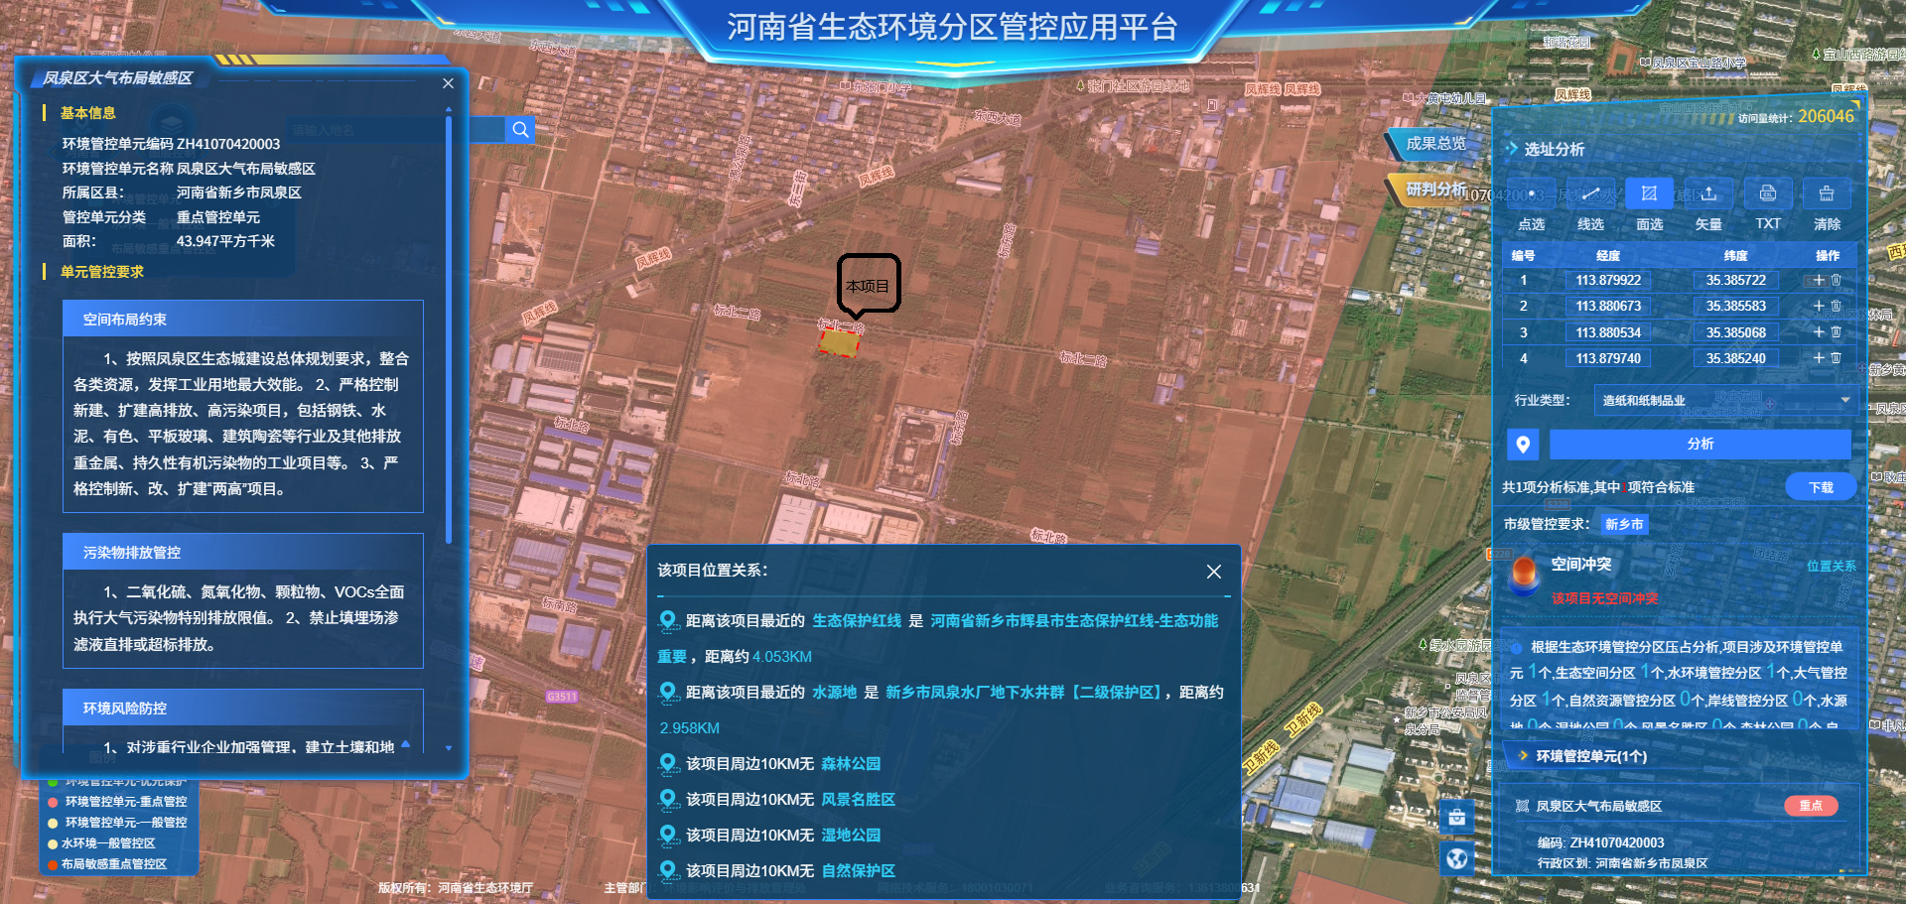
图1 河南省三线一单综合信息应用平台截图
本项目厂址位于新乡市凤泉区产业集聚区标北路11号专精特新孵化园项目6号厂房，根据上图，本项目厂址属于重点管控单元（环境管控单元名称：凤泉区大气布局敏感区；环境管控单元编码：ZH41070420003），与《新乡市“三线一单”生态环境准入清单（2023年版）》（以下简称《清单》）中的相关内容对比一致性分析见下表。
表6 本项目与《清单》对比分析一览表
新乡市生态环境总体准入要求
维度 |  |  | 管控要求 |  | 本项目情况 | 是否符合要求
空间布局约束 |  |  | 1-4：自然保护区、风景名胜区、饮用水源保护区、南水北调保护区的相关管控要求。 |  | 本项目评价范围内不涉及自然保护区、风景名胜区、饮用水源保护区和南水北调保护区等优先保护单元。 | /
 |  |  | 5.河湖湿地、森林公园内的珍贵景物和风景名胜区核心景区、自然保护区的核心区和缓冲区、土地利用总体规划所确定的永久基本农田保护区、地质遗迹一级保护区、饮用水水源一级保护区、水工程保护范围、地质灾害危险区、矿产资源密集地区的禁止开采区、工程建设不适宜区、大于25%的陡坡地、行洪通道、防洪工程设施保护范围、高压输电线路走廊、天然气输送管线及其防护区、成品油输送管线及其防护区、区域性调水工程管线及其防护区和生态保护红线属于规划的禁止建设区。 |  | 本项目位于新乡市凤泉区产业集聚区标北路11号专精特新孵化园项目6号厂房，不在禁止建设区范围内。 | /
 |  |  | 6.禁止在水产种质资源保护区内从事围湖造田、围海造地或围填海工程。禁止在水产种质资源保护区内新建排污口。在水产种质资源保护区附近新建、改建、扩建排污口，应当保证保护区水体不受污染。 |  | 本项目位于新乡市凤泉区产业集聚区标北路11号专精特新孵化园项目6号厂房，不在水产种质资源保护区范围内。 | /
 |  |  | 7.共产主义渠、卫河、天然文岩渠等主要河道除涝标准达到3年一遇，防洪标准达到10-20年一遇，重点河段达到50-100年一遇设置堤防。 |  | 本项目不涉及。 | /
 |  |  | 8.南太行旅游度假区规划区范围内；新乡市山水林田湖草一体化生态城规划区范围内；按规定划定的自然保护区、景观区、居民集中生活区的周边和重要交通干线、河流湖泊直观可视范围内；特定生态保护红线范围内禁止新建露天矿山项目。禁止建设生产和使用高挥发性有机物含量的溶剂型涂料、油墨、胶粘剂等项目。按照“可替尽替、应代尽代”的原则，开展汽车制造、工业涂装、家具制造、包装印刷、钢结构制造、工程机械等行业溶剂型涂料、油墨、胶粘剂、清洗剂使用低VOCs含量原辅材料替代。禁止生产、销售不符合标准的机动车船、非道路移动机械用燃料；禁止向汽车和摩托车销售普通柴油以及其他非机动车用燃料；禁止向非道路移动机械销售渣油、重油和不符合规定的燃用油。 |  | 本项目位于新乡市凤泉区产业集聚区标北路11号专精特新孵化园项目6号厂房，不在南太行旅游度假区规划区范围内；不在新乡市山水林田湖草一体化生态城规划区范围内；不在划定的自然保护区、景观区、居民集中生活区的周边和重要交通干线、河流湖泊直观可视范围内；不在特定生态保护红线范围内。  本项目为加工纸制造项目，不生产和使用高挥发性有机物含量的溶剂型涂料、油墨、胶粘剂等。本项目为迁建项目，排放VOCs从源头加强控制，配套安装“活性炭吸附/脱附-催化燃烧装置”进行治理，VOCs均可以达标排放。 | 符合
 |  |  | 9.严格控制新建、扩建钢铁冶炼、水泥、有色金属冶炼、平板玻璃、化工、建筑陶瓷、耐火材料、砖瓦、矿山开采等行业的高排放、高污染项目，促进传统煤化工、水泥行业绿色转型、智能升级。城市建成区内人口密集区、环境脆弱敏感区周边的钢铁冶炼、水泥、有色金属冶炼、平板玻璃、化工、建筑陶瓷、耐火材料、砖瓦、矿山开采等行业中的高排放、高污染项目，应当限期搬迁、升级改造或者转型、退出。新建、改建、扩建“两高”项目须符合生态环境保护法律法规和相关法定规划，满足重点污染物排放总量控制、碳排放达峰目标、生态环境准入清单、相关规划环评和相应行业建设项目环境准入条件、环评文件审批原则要求。新建“两高”项目应按照《生态环境部办公厅关于加强重点行业建设项目区域削减措施监督管理的通知》（环办环评〔2020〕36号）要求，制定配套区域污染物削减方案，环境质量超标区域实行重点污染物排放倍量削减，环境质量达标区域原则上实施等量削减。新建耗煤项目还应严格按规定采取煤炭消费减量替代措施，不得使用高污染燃料作为煤炭减量替代措施。原则上禁止新增钢铁、电解铝、水泥、平板玻璃、传统煤化工（甲醇、合成氨）、焦化、铝用炭素、砖瓦窑、耐火材料、铅锌冶炼（含再生铅）等行业产能。 |  | 本项目为加工纸制造项目，位于新乡市凤泉区产业集聚区标北路11号专精特新孵化园项目6号厂房，不在城市建成区内人口密集区、环境脆弱敏感区周边。本项目为新建项目，不属于钢铁冶炼、水泥、有色金属冶炼、平板玻璃、化工、建筑陶瓷、耐火材料、砖瓦、矿山开采等行业的高排放、高污染项目，不属于“两高”项目，不属于耗煤项目，不属于新增钢铁、电解铝、水泥、平板玻璃、传统煤化工（甲醇、合成氨）、焦化、铝用炭素、砖瓦窑、耐火材料、铅锌冶炼（含再生铅）等行业。 | 符合
 |  |  | 10.按照各园区建设发展规划，培育和建设关联企业高度集中的产业基地，积极推行区域、规划环境影响评价，对搬迁升级改造石化、化工、建材、有色等项目的环境影响评价，应满足区域、规划环评要求。鼓励支持水泥等重点行业进行产能置换、装备大型改造、重组整合。 |  | 本项目位于新乡市凤泉区产业集聚区标北路11号专精特新孵化园项目6号厂房，属于加工纸制造项目，不属于石化、化工、建材、有色等项目，不属于水泥行业。 | 符合
 |  |  | 11.化工园区选址布局应符合有关法律法规、政策规定、相关规划和行业管理或技术规范，满足国土空间规划和生态环境保护、安全生产、应急救援、资源利用、综合防灾减灾、交通运输等相关要求，原则上不再设立新的化工园区。 |  | 本项目不涉及。 | /
 |  |  | 12.推动我市沿黄重点地区拟建工业项目转入合规工业园区，严格控制高污染、高耗水、高耗能项目。 |  | 本项目位于新乡市凤泉区产业集聚区标北路11号专精特新孵化园项目6号厂房，不属于高污染、高耗水、高耗能项目。 | 符合
污染物排放管控 |  |  | 1.新、改、扩建项目主要污染物排放要求满足当地总量减排要求。 |  | 本项目为迁建项目，主要污染物排放满足当地总量减排要求。 | 符合
 |  |  | 2.十四五末，共产主义渠、西柳青河达到Ⅳ类指标，卫河、文岩渠、天然渠、天然文岩渠、黄庄河达到Ⅲ类指标；城市集中式饮用水水源地取水水质达标率达到100%；地下水质量考核点位水质级别保持稳定；确保完成国家水质考核目标。全市建成区全面消除黑臭水体，县（市）建成区基本完成黑臭水体整治任务。重点治理市域内卫河、共产主义渠、东孟姜女河等海河流域河流，以及西柳青河、天然渠、文岩渠等黄河流域河流，全面开展清河行动、实施河道清淤、规范入河排污口管理，统筹推进水污染综合整治及水生态保护修复，提升河流自净能力，建立生态调水长效机制，保障河流水质稳定达标。禁止以任何方式直接向水功能区要求为Ⅱ类的水体和地表水型集中式生活饮用水水源保护区内的水体排放污水；污水排入黄河干流、黄河一级支流和涉及Ⅲ类水功能区要求的其它水体时，执行一级标准；污水排入除上述水体以外的其它河流、湖泊、水库、运河、渠道、湿地、坑塘、蓄滞洪区等地表水体时，执行二级标准。 |  | 本项目生活污水经化粪池处理后排入新乡市排水工程有限公司（小尚庄污水处理厂）进一步处理，不设置入河排污口。 | 符合
 |  |  | 3.全面推进城镇（园区）污水处理厂Ⅴ类水提标改造工程建设，市、县（市、区）污水处理率、城市污泥无害化处置率达到政府目标任务。到2025年，黄河流域内现有污水处理厂完成提质增效改造，确保出水稳定达到《河南省黄河流域水污染物排放标准》（DB41/2087-2021）。 |  | 本项目不涉及。 | /
 |  |  | 4.严控新增重金属污染物排放量，在重有色金属冶炼业（铜、铅锌、镍、钴、锡、锑和汞冶炼等）、铅蓄电池制造业、皮革及其制品业（皮革鞣制加工等）、化学原料及化学制品制造业（电石法聚氯乙烯行业、铬盐行业等）、电镀行业等重点行业实施重点重金属减量替代。新、改、扩建涉重金属重点行业建设项目应遵循重点重金属污染物排放“减量替代”原则，应符合《新乡市“十四五”重金属污染防控工作方案》相关要求。 |  | 本项目为迁建项目，不涉及重金属污染物排放。 | 符合
 |  |  | 5.全面推进企业清洁生产，完善省级产业集聚区污水处理设施水平。加强造纸、氮肥、农副食品加工、毛皮制革、印染、有色金属、原料药制造、电镀等水污染物排放行业重点企业强制性清洁生产审核，全面推进其清洁生产改造或清洁化改造。省级产业集聚区建成区域必须实现管网全配套，污水集中处理设施必须做到稳定达标运行，同时安装自动在线监控装置。 |  | 本项目属于加工纸制造项目，不属于造纸、氮肥、农副食品加工、毛皮制革、印染、有色金属、原料药制造、电镀等水污染物排放行业重点企业，本项目无清洁生产审核要求。本项目位于园区内，管网已配套建设，项目生活污水经新乡市排水工程有限公司（小尚庄污水处理厂）集中处理设施稳定达标运行。 | 符合
 |  |  | 6.测土配方施肥技术推广覆盖率、绿色防控覆盖率达到政府目标任务，实现化肥农药施用量零增长。 |  | 本项目不涉及。 | /
 |  |  | 7.实施节能降碳增效行动，提高能源利用效率，推动电力、钢铁、有色金属、建材、石化化工等行业绿色转型发展。 |  | 本项目不涉及。 | /
 |  |  | 8.国家、省绩效分级重点行业以及涉及锅炉炉窑的其他行业，新建、扩建项目污染物排放限值、污染治理措施、无组织排放控制水平、运输方式等达到A级绩效水平，改建项目污染物排放限值、污染治理措施、无组织排放控制水平、运输方式等达到B级以上绩效水平。 |  | 本项目为迁建项目，属于加工纸制造项目，将严格按照《河南省重污染天气通用行业应急减排措施制定技术指南（2024年修订版）》及其补充说明中涉VOCs企业绩效引领性指标要求和《重污染天气重点行业应急减排措施制定技术指南（2020年修订版）》包装印刷行业A级绩效要求进行建设。 | 符合
环境风险防控 |  |  | 1.地下水漏斗区、重金属污染区、生态严重退化区等区域：探索开展耕地轮作休耕试点；实行休耕补贴，引导农民自愿将重度污染耕地退出农业生产。 |  | 本项目不涉及。 | /
 |  |  | 2.具备饮用水水源保护区及影响范围内风险源名录和风险防控方案、饮用水水源地突发环境事件应急处置技术方案及应急专家库、应急监测能力。定期或不定期开展饮用水水源地周边环境安全隐患排查及饮用水水源地环境风险评估。饮用水水源地有专项应急预案，做到“一源一案”，按照环境保护主管部门要求备案并定演练和修订预案。饮用水水源地周边高风险区域设有应急物资（装备）储备库及事故应急池等应急防护工程，上游连接水体设有节制闸、拦污坝、导流渠、调水沟渠等防护工程设施。 |  | 本项目不涉及。 | /
资源开发效率要求 |  |  | 1.“十四五”期间按照政府目标控制能耗增量指标。严控新增耗煤项目，新、改、扩建项目实施煤炭减量替代，重点削减非电力用煤。鼓励使用清洁燃料，重点区域建设项目原则上不新建燃煤自备锅炉。2023年底，全面淘汰35蒸吨/小时及以下的燃煤锅炉，鼓励淘汰4蒸吨/小时以下生物质锅炉，保留现有生物质锅炉应采用专用炉具，禁止掺烧煤炭、垃圾、工业固体废物等其他物料。 |  | 本项目能源使用电，不涉及燃煤自备锅炉建设。 | 符合
 |  |  | 3.开展高耗水工业行业节水技术改造，大力推广工业水循环利用，推进节水型企业、节水型工业园区建设。 |  | 本项目为迁建项目，属于加工纸制造项目，不属于高耗水工业行业。 | 符合
 |  |  | 4.按照合理有序使用地表水、控制使用地下水、积极利用非常规水源的要求，做好区域水资源统筹调配，逐步降低区域内的水资源开发利用强度，退减被挤占的生态用水，2030年全市浅层地下水开采控制在57390万立方米。 |  | 本项目用水由新乡市新能源电池专业园区供水管网统一提供。 | 符合
新乡市各县区分区管控单元生态环境准入清单（凤泉区大气布局敏感区）
行政区划 | 环境管控单元名称 | 管控单元分类 | 管控要求 |  | 本项目情况 | 是否符合要求
新乡市凤泉区 | 凤泉区大气布局敏感区 | 重点管控单元3 | 空间布局约束 | 1、按照凤泉区生态城建设总体规划要求，整合各类资源，发挥工业用地最大效能。 | 本项目用地属于工业用地，位于新乡市新能源电池专业园区，符合园区产业规划和用地规划。 | 符合
 |  |  |  | 2、严格控制新建、扩建高排放、高污染项目，包括钢铁、水泥、有色、平板玻璃、建筑陶瓷等行业及其他排放重金属、持久性有机污染物的工业项目等。 | 本项目为迁建项目，不属于高排放、高污染项目，不属于钢铁、水泥、有色、平板玻璃建筑陶瓷等行业，不排放重金属、持久性有机污染物等。 | 符合
 |  |  |  | 3、严格控制新、改、扩建“两高”项目。 | 本项目不属于“两高”项目。 | 符合
新乡市凤泉区 | 凤泉区大气布局敏感区 | 重点管控单元3 | 污染物排放管控 | 1、二氧化硫、氮氧化物、颗粒物、VOCs全面执行大气污染物特别排放限值。 | 本项目废气污染物为VOC，全面执行大气污染物特别排放标准。 | 符合
 |  |  |  | 2、禁止填埋场渗滤液直排或超标排放。 | 本项目不涉及。 | /
新乡市凤泉区 | 凤泉区大气布局敏感区 | 重点管控单元3 | 环境风险防控 | 1、对涉重行业企业加强管理，建立土壤和地下水污染隐患排查治理制度、风险防控体系和长效监管机制。 | 本项目不涉及重金属。 | /
 |  |  |  | 2、有色金属冶炼、铅酸蓄电池、石油加工、化工、电镀、制革和危险化学品生产、储存、使用等企业在拆除生产设施设备、污染治理设施时，要事先制定企业拆除活动污染防治方案和拆除活动环境应急预案。 | 本项目属于加工纸制造项目，不属于有色金属冶炼、铅酸蓄电池、石油加工、化工、电镀、制革和危险化学品生产、储存、使用等项目。 | 符合
 |  |  |  | 3、高关注地块划分污染风险等级，纳入优先管控名录。 | 本项目选址不属于高关注地块。 | 符合
新乡市凤泉区 | 凤泉区大气布局敏感区 | 重点管控单元3 | 资源开发效率要求 | 进一步优化能源结构，加快园区配套管网建设。不得新改扩建分散燃煤设施。 | 本条内容属于集聚区的范畴。 | /
由上表可知，本项目符合《新乡市“三线一单”生态环境准入清单（2023年版）-凤泉区大气布局敏感区环境管控单元生态环境准入清单》中的相关要求。
6、与其他相关政策文件相符性分析

（1）本项目与《新乡市人民政府关于印发新乡市空气质量持续改善实施方案的通知》（新政文〔2024〕92号）（以下简称《改善实施方案》）对比分析

表7 本项目与《改善实施方案》对比分析一览表
与本项目相关条文 |  | 本项目情况 | 对比结果
二、优化产业结构，促进产业绿色发展 | （一）严管严控“两高”项目。严格落实国家和我省“两高”项目相关要求。严格执行有关行业产能置换政策，被置换产能及其配套设施关停后，新建项目方可投产。国家、省绩效分级重点行业以及涉及锅炉炉窑的其他行业，新（改、扩）建项目原则上达到环境绩效A级和国内清洁生产先进水平。 | 本项目不属于“两高”项目，行业不涉及产能置换政策；本项目属于迁建项目，建设满足《河南省重污染天气通用行业应急减排措施制定技术指南（2024年修订版）》及其补充说明中涉VOCs企业绩效引领性指标要求和国内清洁生产先进水平，同时满足《重污染天气重点行业应急减排措施制定技术指南（2020年修订版）》包装印刷行业A级绩效指标要求建设。 | 符合
二、优化产业结构，促进产业绿色发展 | （二）加快淘汰落后产能。落实《产业结构调整指导目录（2024年本）》，进一步提高落后产能能耗、环保、质量、安全、技术等要求，将大气污染物排放强度高、清洁生产水平低、治理难度大以及产能过剩行业的工艺和装备纳入淘汰范围，逐步退出限制类涉气行业工艺和装备。推动封丘县兴立新型建材有限公司2条3000万块隧道窑生产线淘汰或整合升级，推动全市1亿块/年以下产能烧结砖瓦窑企业整合升级。对烧结砖瓦企业关停退出实施逐年递减的资金奖补方式，对2025年之后完成的，不再给予资金奖补。 | 根据《产业结构调整指导目录（2024年本）》，本项目属于鼓励类项目，不属于落后产能，不属于大气污染物排放强度高、清洁生产水平低、治理难度大以及产能过剩行业。 | 符合
七、完善制度机制，提升大气环境管理水平 | （四）开展环境绩效等级提升行动。加强应急减排清单标准化管理，建立“有进有出”动态调整机制。支持铸造、建材、化工、工业涂装等重点行业企业通过设备更新、技术改造、治理升级等措施提升环境绩效等级。优化重点行业绩效分级管理，分行业分类别建立绩效提升企业清单，加快培育一批绩效水平高、行业带动强的省级绿色标杆企业，推动全市工业企业治理能力整体提升。2024年12月底前，长垣市、辉县市、新乡县、延津县等重点县（市）力争创建5家以上A、B级和绩效引领企业，其他县（市、区）力争创建3家以上A、B级和绩效引领企业；建成区内企业全部达到B级及以上要求；全市烧结砖瓦窑企业全部达到B级及以上要求，水泥粉磨企业全部达到绩效引领要求。 | 本项目为加工纸制造项目，不属于“两高”项目，将按照《河南省重污染天气通用行业应急减排措施制定技术指南（2024年修订版）》及其补充说明中涉VOCs企业绩效引领性指标要求进行建设，同时满足《重污染天气重点行业应急减排措施制定技术指南（2020年修订版）》包装印刷行业A级绩效指标要求建设。 | 符合

由上表可知，本项目符合《改善实施方案》相关要求。

（2）本项目与《新乡市推动生态环境质量稳定向好三年行动计划（2023年-2025年）》（以下简称《三年行动计划》）对比分析

表8 本项目与《三年行动计划》对比分析一览表
与本项目相关条文 |  | 本项目情况 | 对比结果
（四）工业行业升级改造行动 | 8.建立重点行业工业企业全口径清单。全面排查重点行业企业原辅料及能源利用、生产工艺及装备、污染治理技术、污染物排放、无组织排放治理、在线监控及清洁运输等现状情况。2023年10月底前，完成电力、水泥、陶瓷、耐火材料、砖瓦窑等重点行业企业全口径清单编制并逐年完善，为大气污染防治提供精准科学依据，提升工业企业精细化管理水平。 | 本项目不属于重点行业，将积极配合原辅料及能源利用、生产工艺及装备、污染治理技术、污染物排放、无组织排放治理、在线监控及清洁运输等现状情况调查。 | 符合
（四）工业行业升级改造行动 | 10.加快淘汰落后低效产能。落实国家《产业结构调整指导目录》，按照《河南省淘汰落后产能综合标准体系》最新修订本，严格执行质量、环保、能耗、安全等法规标准，依法依规淘汰大气污染物排放强度高、治理难度大以及产能过剩行业的工艺和装备，实施落后产能“动态清零”。坚决遏制“两高”项目盲目发展。 | 本项目不属于落后低效产能，不属于《产业结构调整指导目录》中的限制类或淘汰类项目，将按照《河南省淘汰落后产能综合标准体系》最新修订本，严格执行质量、环保、能耗、安全等法规标准。本项目不属于需淘汰的大气污染物排放强度高、治理难度大以及产能过剩行业的工艺和装备；不属于“两高”项目。 | 符合

由上表可知，本项目符合《三年行动计划》相关要求。

（3）本项目与《新乡市生态环境保护委员会办公室关于印发〈新乡市2026年蓝天保卫战实施方案（新环委办〔2026〕18号）〉〈新乡市2026年碧水保卫战实施方案（新环委办〔2026〕17号）〉〈新乡市2026年净土保卫战实施方案〉（新环委办〔2026〕20号）》（以下简称《通知》）对比分析

表9 本项目与《通知》对比分析一览表
与本项目相关条文 |  | 本项目情况 | 对比结果

新乡市2026年蓝天保卫战实施方案
（四）推进工业企业综合治理 | 18.实施挥发性有机物(VOCs)综合治理。严格遵循“可替尽替、应代尽代”原则，进一步加大工业涂装、包装印刷、家具制造、电子制造等重点行业低VOCs含量原辅材料替代力度，全面采用符合相关VOCs含量限值标准的涂料、油墨、胶粘剂及清洗剂。全面推行活性炭更新更换“码上换”管理模式，2026年4月底前，所有采用活性炭吸附治理工艺的企业完成二维码登记、活性炭更换相关信息录入及一轮次活性炭更换工作，实现活性炭更换动态管控。持续推进VOCs治理突出问题排查整治工作，加强污染治理设施日常运行维护，强化无组织及非正常工况废气排放管控，提升废气收集效率，规范开展泄漏检测与修复(LDAR)工作。2026年9月底前，实现废水逸散高浓度VOCs废气单独收集治理，挥发性有机液体储罐基本采用低泄漏储罐呼吸阀、紧急泄压阀，汽车罐车基本配备自封式快速接头。 | 本项目印刷使用油墨为水性油墨，PP、PE作为粘结剂，满足使用低VOCs含量原辅材料要求，本项目治理设施采用“活性炭吸附/脱附+催化燃烧装置”，建成后的废气治理设施，完成二维码登记、活性炭更换相关信息录入及一轮次活性炭更换工作，实现活性炭更换动态管控。 | 符合
（六）强化区域联防联控 | 25.强化重污染天气应急减排措施落实。精准实施“一基双减”差异化减排，将减排措施落实到具体生产线、生产环节、工序设备，同比例降低污染物排放量，实施限产比例、污染物排放量和生产产量“三控”。紧盯重点时段、重点领域和重点行业，加强执法监管，压实应急减排责任，确保减排效果。持续开展水泥、砖瓦窑等行业错峰生产调控，制定长时间、大范围、重污染天气协商减排措施。引导企业合理制定生产计划，加强生产物资储备，合理安排运输车辆，做到“物料满仓、燃料加仓、废料清仓”。对于保障民生、保障城市正常运转，涉战略性新兴产业、涉重点外贸出口及其他保障类B级及以上企业，纳入豁免范围，减少企业停限产时间。应急减排措施未纳入排污许可特殊时段管理的，2026年6月底前完成排污许可变更手续。 | 本项目将按照《河南省重污染天气通用行业应急减排措施制定技术指南（2024年修订版）》及其补充说明中涉VOCs企业绩效引领性指标要求进行建设，同时满足《重污染天气重点行业应急减排措施制定技术指南（2020年修订版）》包装印刷行业A级绩效指标要求建设。 | 符合

新乡市2026年碧水保卫战实施方案
（三）持续推进环境基础设施补短板 | 7.持续完善工业园区水环境基础设施。深入开展工业园区水污染问题排查整治，推动化工园区专业化工生产废水集中处理设施建设(独立建设或依托骨干企业)及“一企一管或多厂专管、明管输送”配套管网建设。2026年底前，卫辉市铁西化工园区污水处理厂、获嘉县香山家园污水处理厂提标改造建成投运，延津县先进制造业开发区化工园区完成配套管网建设；新乡县化工园区污水处理厂改造项目工程开工建设。 | 本项目位于新乡市新能源电池专业园区内，不属于化工园区，本项目生活污水经化粪池处理后与设备冷却废水一同排入新乡市排水工程有限公司（小尚庄污水处理厂）进一步处理。 | 符合

新乡市2026年净土保卫战实施方案
（一）统筹推进土壤污染防治管控 | 1.持续推进土壤污染源头防控。持续落实《新乡市土壤污染源头防控行动实施方案》，严格保护未污染土壤，推动污染防治关口前移。开展土壤污染重点监管单位隐患排查抽查整治行动，强化对纳入排污许可管理的重点监管单位监督管理，督促指导其按照排污许可证规定和标准规范落实控制有毒有害物质排放、土壤污染隐患排查、自行监测等要求，将隐患排查报告及相关材料上传至重点监管单位环境管理信息系统，推动突出环境问题整改;向社会公开年度土壤污染重点监管单位名录。依法督促涉镉等重金属的大气、水环境重点排污单位对排放口和周边环境进行定期监测，评估对周边农用地土壤重金属累积性风险，并采取有效措施防范环境风险。 | 本项目不涉及有毒有害物质排放。 | 符合
（一）统筹推进土壤污染防治管控 | 2.做好优先监管地块风险管控。结合化工等行业企业排污许可证注销情况，动态更新全市优先监管地块清单，推动农药原料药制造等优先监管地块落实重点监测、制度控制、环境监测、工程控制等管控措施。因地制宜、合理处置、清理地块内残留污染物，阻断污染扩散途径，逐步消除对敏感受体的影响。2026年10月底前完成2025年前加入的优先监管地块土壤污染管控。2026年起，新加入的优先监管地块应于次年年底前完成土壤污染监测和管控。 | 本项目不涉及。 | 符合

由上表可知，本项目符合《通知》相关要求。

（4）与《河南省重污染天气通用行业应急减排措施制定技术指南（2024年修订版）》及其补充说明相符性分析

本项目属于加工纸制造项目，项目生产过程中产生废气污染物VOCs，参照《河南省重污染天气通用行业应急减排措施制定技术指南（2024年修订版）》及其补充说明中涉VOCs企业绩效引领性指标的要求，结合本项目的情况，该方案中涉及到本项目的内容与本项目实际情况的对比情况有：

表10 本项目与《河南省重污染天气通用行业应急减排措施制定技术指南（2024年修订版）》及其补充说明对比分析
引领性指标 |  | 通用涉VOCs企业绩效引领性指标要求 | 本项目拟建设情况 | 对比结果
生产工艺和装备 |  | 不属于《产业结构调整指导目录（2024年版）》淘汰类，不属于省级和市级政府部门明确列入已经限期淘汰类项目。 | 本项目不属于《产业结构调整指导目录（2024年版）》淘汰类，不属于省级和市级政府部门明确列入已经限期淘汰类项目。 | 满足
物料储存 |  | 1.涂料、稀释剂、清洗剂等原辅材料密闭存储； | 本项目不涉及使用涂料、稀释剂、清洗剂等，本项目涉VOCs原辅料为PP、PE、水性油墨，水性油墨采用密闭包装桶包装、PP、PE采用密封包装袋并于封闭车间内储存，含VOCs的废活性炭采用密闭包装后暂存于厂区危废贮存库内。 | 满足
 |  | 2.盛装过VOCs物料的包装容器、含VOCs废料（渣、液）、废吸附剂等通过加盖、封装等方式密闭储存； |  | 满足
 |  | 3.生产车间内涉VOCs物料应密闭储存。 |  | 满足
物料转移和输送 |  | 涉VOCs物料采用密闭管道或密闭容器等输送。 | 本项目涉VOCs物料采用密闭桶、密闭袋转移和输送。 | 满足
工艺过程 |  | 1.原辅材料调配、使用（施胶、喷涂、干燥等）、回收等过程采用密闭设备或在密闭空间内操作； | 本项目不涉及。 | 满足
 |  | 2.涉VOCs原料装卸、储存、转移和输送、工艺过程等环节的废气全部收集引至VOCs处理系统。 | 本项目涉VOCs原料装卸、储存、转移和输送、工艺过程等环节的废气全部收集后经活性炭吸附/脱附-催化燃烧装置处理后达标排放。 | 满足
排放限值 |  | NMHC排放限值不高于30mg/m³；其他污染物排放浓度达到相关污染物排放标准。 | 本项目NMHC排放浓度不高于30mg/m³。 | 满足
监测监控水平 |  | 1.有组织排放口按排污许可、环境影响评价或环境现状评估等要求安装烟气排放自动监控设施（CEMS），并按要求与省厅联网；重点排污单位风量大于10000m³/h的主要排放口安装NMHC在线监测设施（FID检测器）并按要求与省厅联网；其他企业NMHC初始排放速率大于2kg/h且排放口风量大于20000m³/h的废气排放口安装NMHC在线监测设施（FID检测器），并按要求与省厅联网；在线监测数据至少保存最近12个月的1分钟均值、36个月的1小时均值及60个月的日均值和月均值。（投产或安装时间不满一年以上的企业，以现有数据为准）； | 本项目建成后DA001废气排放口风量为5500m³/h，且为一般排放口，无需安装烟气排放自动监控设施（CEMS）。 | 满足
 |  | 2.按生态环境部门要求规范设置废气排放口标志牌、二维码标识和采样平台、采样孔；各废气排放口按照排污许可要求开展自行监测； | 本项目将按照生态环境部门要求规范设置废气排放口标志牌、二维码标识和采样平台、采样孔，将按照排污许可要求开展自行监测。 | 满足
 |  | 3.未安装自动在线监控的企业，应在主要生产设备（投料口、卸料口等位置）安装视频监控设施，相关数据保存6个月以上。 | 本项目将按要求在主要生产设备安装视频监控设施，相关数据保存6个月以上。 | 满足
厂容厂貌 |  | 1.厂区内道路、原辅材料和燃料堆场等路面应硬化； | 本项目道路、地面均已全部硬化，项目建成后采取定期清扫、洒水等措施，保持清洁，路面无明显可见积尘。 | 满足
 |  | 2.厂区内道路采取定期清扫、洒水等措施，保持清洁，路面无明显可见积尘； | 本项目道路、地面均已全部硬化，项目建成后采取定期清扫、洒水等措施，保持清洁，路面无明显可见积尘。 | 满足
 |  | 3.其他未利用地优先绿化，或进行硬化，无成片裸露土地。 | 本项目道路、地面均已全部硬化，项目建成后采取定期清扫、洒水等措施，保持清洁，路面无明显可见积尘。 | 满足
环境管理水平 | 环保档案 | 1.环评批复文件和竣工验收文件/现状评估文件；  2.废气治理设施运行管理规程；  3.一年内废气监测报告；  4.国家版排污许可证，并按要求开展自行监测和信息披露，规范设置废气排放口标志牌、二维码标识和采样平台、采样孔。 | 1.本项目环评批复文件和竣工验收文件将按要求存档备查；  2.本项目将按要求建立合格的废气治理设施运行管理规程；  3.本项目建成后将按要求对一年内废气监测报告（符合排污许可证监测项目及频次要求）进行存档备查；  4.本项目将按要求取得国家版排污许可证，并按要求开展自行监测和信息披露，规范设置废气排放口标志牌、二维码标识和采样平台、采样孔。 | 满足
环境管理水平 | 台账记录 | 1.生产设施运行管理信息（生产时间、运行负荷、产品产量等）；  2.废气污染治理设施运行管理信息（除尘滤料等更换量和时间）；  3.监测记录信息（主要污染排放口废气排放记录（手工监测和在线监测）等）；  4.主要原辅材料、燃料消耗记录；  5.电消耗记录。 | 本项目建成后将按要求规范进行下列台账记录：  1.生产设施运行管理信息（生产时间、运行负荷、产品产量等）；  2.废气污染治理设施运行管理信息（除尘滤料等更换量和时间）；  3.监测记录信息；  4.主要原辅材料；  5.电消耗记录。 | 满足
环境管理水平 | 人员配置 | 配备专职环保人员，并具备相应的环境管理能力（学历、培训、从业经验等）。 | 本项目将配备专职环保人员，并具备相应的环境管理能力。 | 满足
运输方式 |  | 1.物料、产品等公路运输全部使用国五及以上排放标准重型载货车辆（重型燃气车辆达到国六排放标准）或新能源车辆； | 本项目建成后将按要求进行物料、产品、危险品及危废公路运输车辆，厂区车辆，厂内非道路移动机械的管理，使用满足要求的车辆（机械）进行运输及作业。 | 满足
 |  | 2.厂内运输全部使用国五及以上排放标准（重型燃气车辆达到国六排放标准）或使用新能源车辆； |  | 满足
 |  | 3.危险品及危废运输全部使用国五及以上排放标准（重型燃气车辆达到国六排放标准）或新能源车辆； |  | 满足
 |  | 4.厂内非道路移动机械全部使用国三及以上排放标准或使用新能源（电动、氢能）机械。 |  | 满足
运输监管 |  | 日均进出货物150吨（或载货车辆日进出10辆次）及以上（货物包括原料、辅料、燃料、产品和其他与生产相关物料）的企业，参照《重污染天气重点行业移动源应急管理技术指南》建立门禁视频监控系统和电子台账；其他企业安装车辆运输视频监控（数据能保存6个月），并建立车辆运输手工台账。 | 本项目建成后日均进出货物均小于150吨，将按照要求安装车辆运输视频监控（数据保存6个月以上），并建立车辆运输手工台账。 | 满足

评价要求：本项目严格按照上述要求进行建设，至少全部满足上述要求，并积极接受生态环境管理部门的监督检查。

（5）与《重污染天气重点行业应急减排措施制定技术指南（2020年修订版）》相符性分析

本项目属于加工纸制造项目，项目生产过程中印刷工序产生废气污染物VOCs，参照《重污染天气重点行业应急减排措施制定技术指南（2020年修订版）》中涉包装印刷A级指标的要求，结合本项目的情况，该方案中涉及到本项目的内容与本项目实际情况的对比情况有：

表11 本项目与《重污染天气重点行业应急减排措施制定技术指南（2020年修订版）》对比分析
差异化指标 | A级企业指标要求 | 本项目拟建设情况 | 对比结果
原辅材料 | 1、凹版印刷工艺采用吸收性材料印刷时，使用水性油墨(VOCs≤15%)、能量固化油墨(VOCs≤10%)等低VOCs含量油墨比例达60%及以上；采用非吸收性材料印刷时，使用水性油墨(VOCs≤30%)、能量固化油墨(VOCs≤10%)等低VOCs含量油墨比例达30%及以上；2、柔版印刷工艺采用吸收性材料印刷时，使用水性油墨(VOCs≤5%)的比例达100%；采用非吸收性材料印刷时，使用水性油墨(VOCs≤25%)比例达60%及以上：3、平版印刷工艺使用符合《油墨中可挥发性有机化合物(VOCs)含量的限值》(GB38507-2020)中VOCs含量限值要求的油墨产品比例达100%；100%使用无(免)醇润版液(润版液原液中VOCs≤10%)，或使用无水印刷技术，或使用零醇润版胶印技术；4、丝网印刷工艺使用水性油墨(VOCs≤30%)、能量化油墨(VOCs≤5%)的比例达60%及以上；5、印铁制罐生产过程100%使用水性油墨(VOCs≤25%)、能量固化油墨(V0Cs≤2%)；100%使用水性涂料、能量固化涂料替代溶剂型涂料；6、复合、覆膜：使用符合《胶粘剂挥发性有机化合物限量》(GB33372-2020)的无溶剂、水基型等非溶剂型胶粘剂比例达 75%及以上；7、上光：使用水性、紫外光固化(UV)等非溶剂型光油比例达到100%；8、清洗：采用胶印油墨、UV油墨印刷时，使用符合《清洗剂挥发性有机化合物含量限值》(GB38508-2020)的低VOCs含量清洗剂比例达到100% | 本项目采用柔板印刷，根据企业提供监测报告（附件7），水性油墨VOC含量为0.14%，使用水性油墨占比100%。 | 满足
无组织排放 | 1、满足《挥发性有机物无组织排放控制标准》(GB37822-2019)特别控制要求；2、调配过程：胶印工艺使用自动配墨系统；凹印工艺调配稀释剂采用管道集中输送系统；设置专门的调配间进行调墨、调胶等，废气排至VOCs废气收集处理系统；3、供墨过程：在密闭设备或密闭负压空间内操作；向墨槽中加油墨或稀释剂时采用漏斗或软管等接驳工具；4、印刷过程：柔版印刷机采用封闭刮刀；凹版印刷机通过安装盖板、改变墨槽开口形状等减小墨盘、墨桶、搅墨机等开口面积；烘箱密闭，保持负压；印刷机整体排风收集；5、清洗过程：清洗专用清洗间、排风收集；沾染清洗剂的毛巾或抹布储存于密闭容器；6、复合过程：烘箱密闭，保持负压；干式复合机整机封闭集气收集；7、存储过程：油墨、稀释剂、胶粘剂、清洗剂、上光油等VOCs物料密闭存储，存放于无阳光直射的场所；废油墨、废清洗剂、废活性炭等含VOCs的废物应分类放置于贴有标识的容器内，加盖密封，存放于无阳光直射的场所 | 本项目不涉及油墨调配工序、清洗工序，采用柔板印刷，印刷过程采用集气罩，对废气进行收集，产生的废油墨桶加盖密闭，危废间暂存，分区存放，废气排放满足《挥发性有机物无组织排放控制标准》(GB37822-2019)特别控制要求。 | 满足
污染治理技术 | 1、使用溶剂型原辅材料时，调墨、供墨、涂布(上光)、印刷、覆膜、复合、清洗等工序含VOCs废气采用燃烧、吸附+燃烧、吸附+冷凝回收等治理技术，处理效率>90%；2、采用平版印刷工艺或使用非溶剂型原辅材料时，当车间或生产设施排气中NMHC初始排放速率>2kg/h时，建设末端治污设施，处理效率>80% | 本项目不涉及溶剂型原辅材料，本项目印刷、挤出废气采用“活性炭吸附/脱附+催化燃烧装置”进行处理。 | 满足
排放限值 | 1、在连续一年的监测数据中，车间或生产设施排气筒排放的NMHC为20-30 mg/m³、TVOC 为 40-50mg/m³；2、厂区内无组织排放监控点NMHC的1h平均浓度值不高于6mg/m³、任意一次浓度值不高于20mg/m³；3、其他各项污染物稳定达到现行排放控制要求，并从严地方要求 | 本项目NMHC排放浓度满足不高于20mg/m³-30mg/m³限制要求。 | 满足
排放限值 | 备注：车间或生产设施排气筒排放的TVOC浓度限值要求待相应的监测标准发布后执行 | 本项目NMHC排放浓度满足不高于20mg/m³-30mg/m³限制要求。 | 满足
监测监控水平 | 1、严格执行《排污许可证申请与核发技术规范 印刷工业》(H1066-2019)规定的自行监测管理要求；2、重点排污企业风量大于10000m³/h的主要排放口安装NMHC在线监测设施(FID检测器)，自动监控数据保存一年以上；3、安装DCS系统、仪器仪表等装置，连续测量并记录治理设施控制指标温度、压力(压差)、时间和频率值。再生式活性炭连续自动测量并记录温度、再生时间和更换周期；更换式活性炭记录温度、更换周期及更换量；数据保存一年以上 | 本项目建成后DA001废气排放口风量为5500m³/h，且为一般排放口，无需安装烟气排放自动监控设施（FID检测器）。本项目建成后废气治理设施安装仪器仪表等装置，连续测量并记录治理设施控制指标温度、压力(压差)、时间和频率值。并记录活性炭更换方式、温度、更换周期及更换量，保存数据一年以上。 | 满足
环境管理水平 | 环保档案齐全：1、环评批复文件；2、排污许可证及季度、年度执行报告；3、竣工验收文件；4、废气治理设施运行管理规程；5、一年内废气监测报告 | 1.本项目环评批复文件和竣工验收文件将按要求存档备查；  2.本项目将按要求填报排污许可证及季度、年度执行报告；  3.本项目建成后将按要求进行竣工验收文件；  4.本项目将按要求制定废气治理设施运行管理规程。  5.本项目将按照排污许可要求进行废气监测。 | 满足
环境管理水平 | 台账记录：1、生产设施运行管理信息(生产时间、运行负荷、产品产量等，必须具备近一年及以上所用油墨的固含量、VOCs含量、含水率(水性油墨)等信息的检测报告)；2、废气污染治理设施运行管理信息(燃烧室温度、冷凝温度、过滤材料更换频次、吸附剂更换频次、催化剂更换频次)；3、监测记录信息(主要污染排放口废气排放记录(手工监测和在线监测)等)；4、主要原辅材料消耗记录；5、燃料(天然气)消耗记录 | 本项目将按照生态环境部门要求规范记录台账 | 满足
环境管理水平 | 人员配置：设置环保部门，配备专职环保人员，并具备相应的环境管理能力 | 本项目建成后，公司设立安全环保部，配备专职环保人员，全面负责环保工作 | 满足
运输方式 | - 物料公路运输全部使用达到国五及以上排放标准重型载货车辆(含燃气)或新能源车辆；  2、厂内运输车辆全部达到国五及以上排放标准(含燃气)或使用新能源车辆；  3、厂内非道路移动机械全部达到国三及以上排放标准或使用新能源机械 | 本项目建成后将按要求进行物料公路运输车辆，厂区车辆，厂内非道路移动机械的管理，使用满足要求的车辆（机械）进行运输及作业。 | 满足
运输监管 | 参照《重污染天气重点行业移动源应急管理技术指南》建立门禁系统和电子台账 | 本项目建成后日均进出货物均小于150吨，将按照要求安装车辆运输视频监控（数据保存6个月以上），并建立车辆运输手工台账。 | 满足

评价要求：本项目严格按照上述要求进行建设，至少全部满足上述要求，并积极接受生态环境管理部门的监督检查。

此外，本项目建设能够满足《新乡市生态环境局关于印发新乡市2019年工业企业无组织排放治理方案的通知》、《挥发性有机物无组织排放控制标准》（GB37822-2019）、《2020年挥发性有机物治理攻坚方案的通知》（环大气〔2020〕33号）等政策文件的相关要求。

二、建设项目工程分析
建设内容 | 1、项目概况  新乡市彩凰包装材料有限公司老厂区位于新乡市凤泉区潞王坟乡老道井村南，老厂区现有项目为“新乡市彩凰包装材料有限公司年产400万张纸塑复合纸项目”，2017年9月30日进行备案，备案文号：凤环清改备第3批。  根据市场需求，公司现规划新增印刷工序，目前老厂区受场地限制，无法满足项目需求，故于新乡市凤泉区产业集聚区标北路11号专精特新孵化园项目6号厂房建设本项目，购买标准厂房进行生产（房产证明见附件3）。  项目的基本情况见下表。  表12 项目概况一览表  本项目利用现有厂房进行生产，目前厂房为空厂房，设备未就位，不涉及未批先建。本项目车间现状见下图。  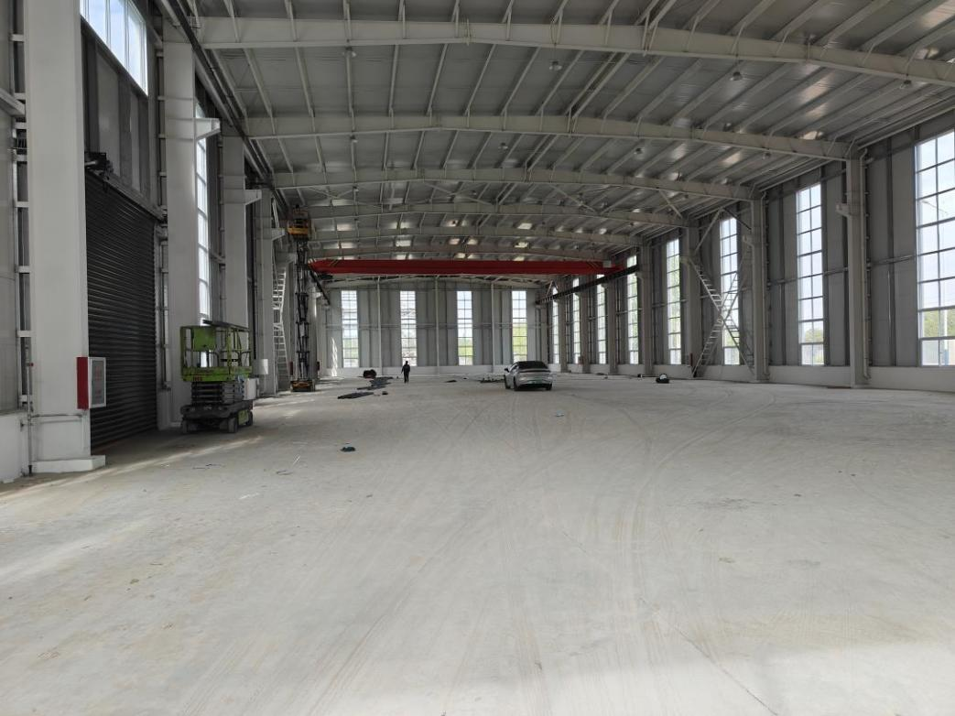  图2 项目厂房现状图  2、项目组成情况  该项目主要组成及建设情况见下表。  表13 项目组成一览表  3、产品方案  本项目为迁建项目，产品为纸塑复合纸，项目迁建后纸塑复合纸规格未发生变化，本项目建成后全厂产品方案及产量详见下表。  表14 本项目建成后全厂产品及产量一览表  4、主要生产设备  本项目主要设备见下表。  表15 本项目主要生产设备一览表  5、原辅材料及资源能源消耗量  本项目原辅材料消耗量见下表。  表16 本项目原辅材料及资源能源消耗量  本项目涉及的化学原料理化性质见下表。  表17 本项目主要原辅材料理化性质  6、项目水平衡图  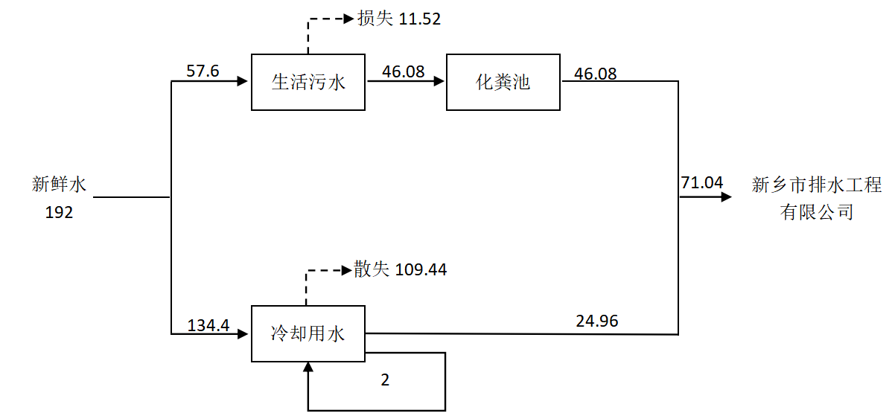  图3 本项目（即建成后全厂）水平衡图 单位：m³/a  7、厂区平面布置简述  本项目选址位于新乡市凤泉区产业集聚区标北路11号专精特新孵化园项目6号厂房，利用现有厂房进行生产。根据企业提供的本项目厂区总平面图（详见附图3），厂区的平面布置较为合理，主要体现在以下几个方面：  （1）厂房内生产区和办公区分开，办公区的车间东侧，有利于物流和人流的管理。  （2）本项目生产设备均位于生产车间内，生产车间按工序划分区域，产生污染物的工序集中，便于废气收集。
  序号 | 项目 | 内容
  1 | 项目名称 | 年产400万张纸塑复合纸迁建项目
  2 | 建设单位 | 新乡市彩凰包装材料有限公司
  3 | 产品方案 | 纸塑复合纸400万张/年
  4 | 项目地址 | 新乡市凤泉区产业集聚区标北路11号专精特新孵化园项目6号厂房
  5 | 占地面积 | 5239.69m²
  6 | 总投资（万元） | 500
  7 | 主要工艺 | 原料（纸、塑料编织袋、PP颗粒等）-加热复合-印刷-裁切-成品
  8 | 定员与工作制度 | 员工8人，单班制（每班8小时），年工作240天
  序号 | 项目 | 内容 |  | 数量、规模或要求 |  | 备注
  1 | 主体工程 | 综合车间 |  | 1座，1层，建筑面积2335.2m² |  | 利用现有
  1 | 主体工程 | 办公楼 |  | 1座，3层，建筑面积576m² |  | 利用现有
  3 | 环保工程 | 废水 |  | 生活污水：化粪池1座 |  | 新建
  3 | 环保工程 |  |  | 生产用水：设备循环冷却水 |  | 新建
  3 | 环保工程 | 废气 | 挤出废气 | 集气罩 | 活性炭吸附/脱附+催化燃烧装置TA001+15m高排气筒DA001 | 新建
  3 | 环保工程 | 废气 | 印刷废气 | 集气罩 | 活性炭吸附/脱附+催化燃烧装置TA001+15m高排气筒DA001 | 新建
  3 | 环保工程 | 噪声 |  | 基础减振、厂房隔声 |  | 新建
  3 | 环保工程 | 固废 |  | 一般固废暂存间1座（10m²） |  | 新建
  3 | 环保工程 |  |  | 危废贮存库1座（10m²） |  | 新建
  4 | 公用工程 | 水 |  | 由新乡市新能源电池专业园区供水管网统一提供 |  | /
  4 | 公用工程 | 电 |  | 由新乡市新能源电池专业园区供电管网统一提供 |  | /
  序号 | 产品名称 | 规格 | 产品产能
  序号 | 产品名称 | 规格 | 迁建前 | 迁建后 | 增减量
  1 | 纸塑复合纸 | 1㎡ | 400万/张/年 | 400万/张/年 | 0
  序号 | 设备名称 | 设备参数 | 数量 |  |  | 使用工序 | 备注
  序号 | 设备名称 | 设备参数 | 迁建前 | 迁建后 | 增减量 | 使用工序 | 备注
  1 | 复合机 | 1000型 | 1 | 1 | 0 | 主要生产设备 | 搬迁
  2 | 复合机 | 2500型 | 1 | 1 | 0 | 主要生产设备 | 搬迁
  3 | P型无极调速单刀切纸机 | 1200型 | 1 | 1 | 0 | 产品裁切 | 搬迁
  4 | P型无极调速单刀切纸机 | 1320型 | 1 | 1 | 0 | 产品裁切 | 搬迁
  5 | 切纸机 | QZYK1300KGN | 1 | 2 | +1 | 纸张切割 | 新建一台
  6 | 冷水机 | 2m³ | 0 | 1 | +1 | 复合机冷却用水 | 新建
  7 | 空压机 | / | 0 | 1 | +1 | 机器上气缸动力 | 新建
  8 | 打包机 | / | 0 | 3 | +3 | 打包成品 | 新建
  9 | 印刷机 | 1200型 | 0 | 1 | +1 | 定制印刷 | 新建
  9 | 印刷机 | 1320型 | 0 | 1 | +1 | 定制印刷 | 新建
  序号 | 原料名称 | 用量 |  |  | 备注
  序号 | 原料名称 | 迁建前 | 迁建后 | 增减量 | 备注
  1 | PP（聚丙烯） | 50t/a | 50t/a | 0 | 25kg/袋，封闭车间堆放
  2 | PE（聚乙烯） | 10t/a | 10t/a | 0 | 25kg/袋，封闭车间堆放
  3 | 纸卷 | 200t/a | 200t/a | 0 | 767kg/卷，封闭车间堆放
  4 | 塑料编织袋 | 140t/a | 140t/a | 0 | 150-200kg/卷，封闭车间堆放
  5 | 水性油墨 | 0 | 0.1t/a | +0.1t/a | 20kg/桶，封闭车间堆放
  6 | 柔性印版 | 0 | 30块/a | +30块/a | 15×40cm/块，由厂家回收
  7 | 水 | 29m³/a | 192m³/a | +163m³/a | 由新乡市新能源电池专业园区供水管网统一提供
  8 | 电 | 6万kW·h/a | 6万kW·h/a | 0万kW·h/a | 由新乡市新能源电池专业园区供电管网统一提供
  序号 | 原料名称 | 理化性质
  1 | PP | 聚丙烯（Polypropylene，简称PP）是由丙烯单体通过加聚反应制成的半结晶的热塑性聚合物。通常呈白色蜡状固体，无毒、无味，外观透明且质地轻盈。其化学式为(C₃H₆)n，密度为0.89～0.92 g/cm³，是密度最小的热塑性树脂；熔点为164~176℃，在155℃左右软化，使用温度范围为-30～140℃。聚丙烯具有轻巧、耐磨损、抗菌性和易染色等特性，被广泛用于服装、毛毯等纤维制品；具有良好的绝缘性能，被用于制造如冰箱、洗衣机、空调、电视机的外壳和零部件等；具有良好的化学稳定性、耐热性、透明度和机械性能，被用于制造医疗器械；具有良好的耐腐蚀性、耐候性和可塑性，被用于制造建筑和建材产品等
  2 | PE | 聚乙烯（Polyethylene，简称PE）是乙烯单体经聚合反应制得的一种热塑性树脂。在工业上，也包括乙烯与少量a-烯烃的共聚物。聚乙烯无臭，无毒，手感似蜡，具有优良的耐低温性能（最低使用温度可达-100~-70℃）。化学稳定性好，因聚合物分子内通过碳-碳单键相连，能耐大多数酸碱的侵蚀（不耐具有氧化性质的酸）。常温下不溶于一般溶剂，吸水性小，电绝缘性优良。
  3 | 水性油墨 | 水性油墨（Water-based ink）简称水墨，是由水溶性或水分散性树脂、有机颜料、水及相关助剂组成的均匀浆状物质。其以水替代有机溶剂，挥发性有机化合物（VOC）排放量显著降低，主要应用于食品、药品等卫生要求高的包装印刷领域
工艺流程和产排污环节 | 一、工艺流程简述（图示）：  本项目生产工艺流程图如下：  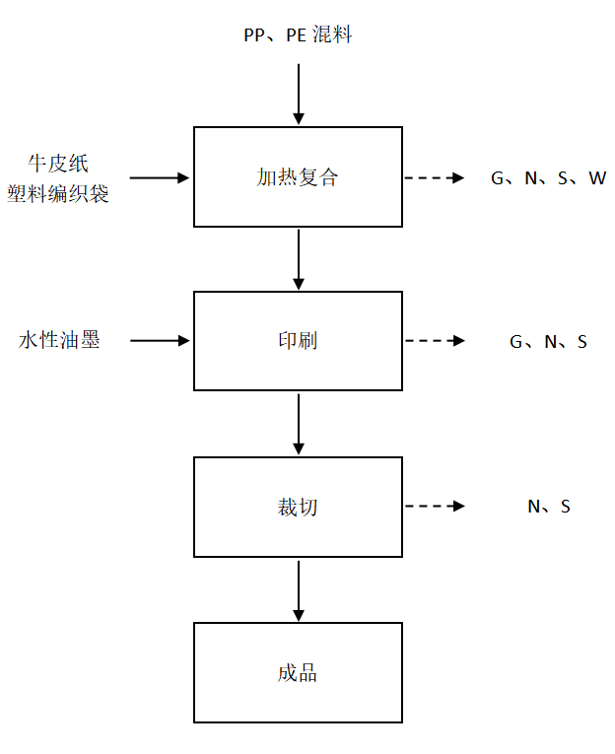  注：G：废气；N：噪声；S：固废；W：废水  图4 生产工艺及产污环节流程图  生产工艺流程详细说明如下：  本项目产品结构为：纸张-塑料层-塑料编织袋-塑料层-纸张，其中塑料层起到粘连作用。  （1）混料：PP、PE料粒径在3-5mm，将PP、PE按照5：1进行配比，人工混料，采用真空上料机进行上料，PP、PE粒径较大，无粉状物料，此过程无颗粒物产生，混料过程中会产生噪声。  （2）加热复合：混合好的PP、PE颗粒通过真空上料机加入复合机中，复合机配有熔融加热挤出机头，加热分多级加热工段，分别为150℃、300℃，加热过程中密闭，挤出机头前期会产生废塑料，温度稳定后，拉伸出薄膜塑料，此过程会产生有机废气，复合机上方设置有纸卷和塑料编制袋安放位置，挤出机头拉伸出来的塑料薄膜作为粘结剂，将纸张和塑料编制袋辊压连接，自然冷却后收卷。  挤出工序需要冷却水进行间接冷却，利用挤出机配备的冷却装置对滚轮进行冷却，冷却装置是一个循环系统，将冷却水分配到几个独立的回路上，并能对冷却介质的流量进行调节。  此过程挤出机头会产生有机废气，挤出机头产生废塑料固废、机械运行噪声、设备循环冷却会产生循环冷却废水。  （3）印刷：收卷后的纸塑复合纸通过联轴直接进入印刷工序，向墨槽添加水性油墨，通过墨辊转动，带动印版印刷，产生的废油墨桶危废间暂存，交由有相应危废处理资质单位安全处置。此印刷过程会产生有机废气、固废、噪声。  （4）裁切：将印刷后的纸塑复合纸按照1m×1m比例进行裁切，此过程会产生噪声、固废。  （5）成品：将裁切后的纸塑复合纸打包，成品入库。  二、主要产排污环节  1、施工期  本项目利用现有厂房进行生产，不存在构筑物的建设，施工期主要工作为设备的安装，设备安装主要是人工组装。  施工期主要污染为施工噪声和工人生活污水，全部施工均在现有车间内，经厂房隔音和距离衰减后施工噪声对周边环境影响不大；生活污水经化粪池处理后进入新乡市排水工程有限公司（小尚庄污水处理厂）进一步处理。项目施工时间短暂，随着施工期的结束，施工影响也随之消失。  2、营运期  本项目营运期主要污染物、产污环节及防治措施详见下表。  表18 项目营运期产污环节一览表
  污染因素 | 产污环节 |  | 污染物 | 防治措施
  废水 | 生活污水 |  | COD、SS、NH₃-N、TN、TP | 生活污水经化粪池处理后与循环冷却水排水一同通过厂区总排口排入新乡市排水工程有限公司（小尚庄污水处理厂）
  废水 | 设备冷却水 |  | COD、SS
  废气 | 挤出废气 |  | 非甲烷总烃 | 集气罩 | 活性炭吸附/脱附+催化燃烧装置TA001+15m高排气筒DA001
  废气 | 印刷废气 |  | 非甲烷总烃 | 集气罩 | 活性炭吸附/脱附+催化燃烧装置TA001+15m高排气筒DA001
  噪声 | 复合机、切纸机等 |  | 噪声 | 基础减振、厂房隔声等
  固废 | 一般固废 | 复合机 | 废塑料 | 收集至一般固废暂存间暂存后，定期外售
  固废 | 一般固废 | 切纸机 | 废边角料
  固废 | 一般固废 | 产品 | 不合格产品
  固废 | 一般固废 | 原材料 | 废包装材料
  固废 | 危险废物 | 废气治理 | 废活性炭 | 密闭容器收集后暂存于危废贮存库，定期委托有相应危废处理资质单位安全处置
  固废 | 危险废物 | 废气治理 | 废催化剂
  固废 | 危险废物 | 印刷 | 废油墨桶
与项目有关的原有环境污染问题 | 新乡市彩凰包装材料有限公司现有项目“年产5000台纸塑复合纸项目”位于河南省新乡市凤泉区潞王坟乡团结路北端路东，该项目批复及验收情况见下表。  表19 现有项目审批情况一览表  一、现有工程污染情况  根据其现状评估报告及批复、近期的检测报告、排污许可及现场勘查情况，现有项目污染物排放情况如下。  1、废水  现有工程废水主要为生活污水。员工为6人，单班生产，每班8h，年工作240天，员工不在厂内食宿，生活污水排放量为0.096m³/d（23m³/a）。生活污水水质为：COD 280mg/L、SS 200mg/L、NH₃-N 20mg/L、TP 2mg/L、BOD₅170mg/L。生活污水经化粪池处理后定期清运，不外排。  2、废气  （1）有组织废气  现有工程废气主要为复合机熔融挤出工序产生的非甲烷总烃，经集气罩收集后引入二级活性炭装置处理，处理后尾气经1根15m高的排气筒DA001排放。根据2025年10月20日河南平原山水检测有限公司新乡分公司出具的监测报告（报告编号：PY2510113），挤出工序非甲烷总烃最大排放速率为0.0263kg/h，最大排放浓度为9.17mg/m³，排放浓度能够满足《关于全省开展工业企业挥发性有机物专项治理工作中排放建议限值的通知》（豫环攻坚办〔2017〕162号）中附件1工业企业挥发性有机物排放建议值其他行业有机废气排放口非甲烷总烃排放浓度80mg/m³的限值要求，满足《河南省重污染天气通用行业应急减排措施制定技术指南（2024年修订版）》及其补充说明中通用涉VOCs绩效引领企业有组织非甲烷总烃30mg/m³的限值要求。  现有工程挤出工序年工作时间为1920h/a（8h/d、1920h/a），参考现有工程最大排放速率计算排气筒DA001非甲烷总烃实际排放量为0.0505t/a，监测时生产工况为80%，满负荷运行情况下排气筒DA001非甲烷总烃排放量为0.0631t/a。  （2）无组织废气  根据2025年10月20日河南平原山水检测有限公司新乡分公司出具的监测报告（报告编号：PY2510113），厂界无组织废气非甲烷总烃的浓度值范围为0.37~0.79mg/m³，能够满足《关于全省开展工业企业挥发性有机物专项治理工作中排放建议值的通知》（豫环攻坚办〔2017〕162号）附件2-其他企业边界非甲烷总烃2mg/m³的限值要求。  3、噪声  现有工程噪声源主要为复合机、切纸机等，采取设备减振、厂房隔声等措施。根据2025年10月20日河南平原山水检测有限公司新乡分公司出具的监测报告（报告编号：PY2510113），东、南、西、各厂界昼间噪声值为57~59dB(A)，能够满足《工业企业厂界环境噪声排放标准》（GB12348-2008）2类区昼间60dB(A)的标准限值要求。  4、固废  现有工程一般固废主要为废边角料及不合格产品10t/a，一般固废收集至一般固废间暂存后，定期外售；危险废物主要为废活性炭，危险废物密闭收集后暂存于危废贮存库，定期委托有相应危废处理资质单位安全处置。  现有工程一般固废间已采取防渗漏、防雨淋、防扬尘设施，满足《一般工业固体废物贮存和填埋污染控制标准》（GB18599-2020）的防渗漏、防雨淋、防扬尘要求。现有工程危废贮存库已采取防风、防晒、防雨淋、防扬散、防流失、防渗漏措施，满足《危险废物贮存污染控制标准》（GB18597-2023）的要求。  二、现有项目污染物排放量  现有项目污染物实际排放量及许可排放量情况见下表：  表20 现有项目污染物产排情况一览表 单位：t/a  三、“以新带老”减排量  新乡市彩凰包装材料有限公司现有项目位于河南省新乡市凤泉区潞王坟乡团结路北端路东，产能为纸塑复合纸400万张/年；企业发展受用地限制，因此企业决定将现有项目搬迁至新乡市凤泉区产业集聚区标北路11号专精特新孵化园项目6号厂房，搬迁后产能仍为纸塑复合纸400万张/年，由于产品新增印刷工序。故现有工程废气以新带老削减量为非甲烷总烃0.0631t/a。
  公司名称 | 新乡市彩凰包装材料有限公司
  项目名称 | 年产400万张纸塑复合纸
  厂区位置 | 河南省新乡市凤泉区潞王坟乡团结路北端路东
  产品方案 | 纸塑复合纸400万张/年
  批复时间 | 2017年9月30日
  批复部门 | 新乡市凤泉区环境保护局（现为新乡市生态环境局凤泉分局）
  批复文号 | 凤环清改备第3批
  项目 |  | 实际排放量 | 许可排放量
  废气 | 非甲烷总烃 | 0.0631 | 0.7020
  注：产生VOCs的工序工作时间为1920h/a，工况为80%。

三、区域环境质量现状、环境保护目标及评价标准
区域  环境  质量  现状 | 根据现有环境监测资料，建设项目所在地环境质量状况如下：  1、环境空气质量现状  根据大气功能区划分原则，项目所在区域为二类功能区，环境空气质量2025年应执行《环境空气质量标准》（GB3095-2012）二级标准（及其修改单），2026年-2030年执行《环境空气质量标准》（GB3095-2026）中过渡阶段浓度限值的二级标准。根据《新乡市2025年环境质量年报》，区域空气质量现状数据如下表所示。  表 21 区域空气质量现状评价表  由上表可知，新乡市2025年PM₁₀、PM_{2.5}和O₃均不能够满足《环境空气质量标准》（GB3095-2012）二级标准（及其修改单）要求。根据《环境影响评价技术导则 大气环境》（HJ2.2-2018），本项目所在区域属于不达标区。空气质量超标原因主要为：①冬季大气自净能力下降，污染扩散气象条件差；②区域内汽车等交通源增加，污染物排放量增大；③天气干燥，尘土较多。因此超标现象属于区域性污染问题。  目前，新乡市正在实施《新乡市生态环境保护委员会办公室关于印发〈新乡市2026年蓝天保卫战实施方案〉的通知》（新环委办[2026]18号）、《新乡市生态环境保护委员会办公室关于印发〈新乡市2026年柴油货车污染治理攻坚战实施方案〉的通知》（新环委办[2026]21号）等一系列措施，实施这些方案将不断改善区域大气环境质量。  2、地表水环境质量现状  本项目生活污水经化粪池处理后通过污水管网排入新乡市排水工程有限公司（小尚庄污水处理厂）进一步处理，处理后排入卫河。根据《新乡市生态环境局关于印发2025年地表水环境质量目标的函》，卫河皇甫断面属于省、市双控责任目标断面，2025年目标为Ⅲ类水体标准。根据新乡市地表水环境责任目标断面水质月报，卫河皇甫断面2025年监测数据年均值见下表。  表22 卫河皇甫断面2025年监测数据年均值 单位：mg/L  由上表可知，高锰酸盐指数、NH₃-N、TP浓度均达标。  3、声环境质量现状  根据《建设项目环境影响报告表编制技术指南（污染影响类）（试行）》，本项目厂界外周边50米范围内不存在声环境保护目标，因此不进行声环境质量现状调查。  4、地下水、土壤环境质量现状  根据《建设项目环境影响报告表编制技术指南（污染影响类）（试行）》，原则上不开展地下水和土壤环境质量现状调查，且本项目不存在地下水、土壤污染途径，因此不进行地下水、土壤质量现状调查。  5、生态环境现状  根据《建设项目环境影响报告表编制技术指南（污染影响类）（试行）》，产业园区外建设项目新增用地且用地范围内含有生态环境保护目标时，应进行生态现状调查。本项目位于新乡市凤泉区产业集聚区标北路11号专精特新孵化园项目6号厂房且用地范围内不含有生态环境保护目标，因此不进行生态环境现状调查。
  污染物 | 年评价指标 | 2025年浓度/（μg/m³） | 2025年标准值/（μg/m³） | 占标率/（%） | 达标情况
  PM₁₀ | 年平均质量浓度 | 72 | 70 | 103 | 超标
  PM_{2.5} | 年平均质量浓度 | 41 | 35 | 117 | 超标
  SO₂ | 年平均质量浓度 | 7 | 60 | 12 | 达标
  NO₂ | 年平均质量浓度 | 24 | 40 | 60 | 达标
  CO | 第95百分位浓度 | 1.1mg/m³ | 4mg/m³ | 28 | 达标
  O₃ | 第90百分位浓度 | 167 | 160 | 104 | 超标
  监测因子 | 高锰酸盐指数 | NH₃-N | TP
  监测数据 | 5.3 | 0.72 | 0.172
  断面标准 | 6 | 1.0 | 0.2
  达标情况 | 达标 | 达标 | 达标
环境  保护  目标 | 主要环境保护目标  根据《建设项目环境影响报告表编制技术指南（污染影响类）（试行）》，本项目厂界外500米内存在大气环境保护目标，50米范围内不存在声环境保护目标，500米范围内不存在地下水环境保护目标。本项目位于新乡市凤泉区产业集聚区标北路11号专精特新孵化园项目6号厂房内且用地范围内不含有生态环境保护目标，因此本项目涉及大气环境保护目标。  表23 厂界周围保护目标概况
  保护类别 | 环境保护目标名称 | 保护对象 | 保护内容 | 方向 | 距离(m) | 保护级别
  大气环境 | 东张门村 | 居住区 | 居民 | 西北 | 300 | 《环境空气质量标准》（GB3095-2012）二级
污染  物排  放控  制标  准 | 表24 污染物排放标准  除上表执行标准外，企业需满足以下文件相关要求：  非甲烷总烃须满足《关于全省开展工业企业挥发性有机物专项治理工作中排放建议限值的通知》（豫环攻坚办〔2017〕162号）中附件1-工业企业挥发性有机物排放建议值其他行业有机废气排放口非甲烷总烃排放浓度80mg/m³和去除效率70%、附件2-其他企业边界非甲烷总烃2mg/m³的要求，同时满足《河南省重污染天气通用行业应急减排措施制定技术指南（2024年修订版）》及其补充说明中通用涉VOCs绩效引领企业有组织非甲烷总烃30mg/m³的限值要求及《重污染天气重点行业应急减排措施制定技术指南（2020年修订版）》包装印刷行业A级企业有组织非甲烷总烃20-30m³的限值要求。
  污染物 | 标准名称 | 污染因子 |  | 标准限值
  废水 | 新乡市排水工程有限公司（小尚庄污水处理厂）收水标准 | COD |  | 350mg/L
  废水 | 新乡市排水工程有限公司（小尚庄污水处理厂）收水标准 | SS |  | 250mg/L
  废水 | 新乡市排水工程有限公司（小尚庄污水处理厂）收水标准 | NH₃-N |  | 30mg/L
  废水 | 新乡市排水工程有限公司（小尚庄污水处理厂）收水标准 | TP |  | 3mg/L
  废水 | 新乡市排水工程有限公司（小尚庄污水处理厂）收水标准 | TN |  | 40mg/L
  废气 | 《合成树脂工业污染物排放标准》（GB31572-2015）表5、表9 | 非甲烷总烃 | 有组织 | 60mg/m³
  废气 | 《合成树脂工业污染物排放标准》（GB31572-2015）表5、表9 | 非甲烷总烃 | 无组织 | 4mg/m³
  废气 | 《印刷工业挥发性有机物排放标准》DB41/ 1956-2020 | 非甲烷总烃 | 有组织 | 40mg/m³
   |  |  |  | 1.0kg/h
  废气 | 《印刷工业挥发性有机物排放标准》DB41/ 1956-2020 | 非甲烷总烃 | 厂区内无组织监控点处1h平均浓度值 | 6mg/m³
  废气 | 《印刷工业挥发性有机物排放标准》DB41/ 1956-2020 | 非甲烷总烃 | 厂区内无组织监控点处任意一次浓度值 | 20mg/m³
  废气 | 《挥发性有机物无组织排放控制标准》（GB37822-2019）表A1-厂区内VOCs无组织排放限值 | 非甲烷总烃 | 厂区内无组织监控点处1h平均浓度值 | 6mg/m³
  废气 | 《挥发性有机物无组织排放控制标准》（GB37822-2019）表A1-厂区内VOCs无组织排放限值 | 非甲烷总烃 | 厂区内无组织监控点处任意一次浓度值 | 20mg/m³
  噪声 | 《工业企业厂界环境噪声排放标准》（GB12348-2008）3类 | 噪声 |  | 昼间65dB(A)
  噪声 | 《工业企业厂界环境噪声排放标准》（GB12348-2008）3类 |  |  | 夜间55dB(A)
  固废 | 《一般工业固体废物贮存和填埋污染控制标准》（GB18599-2020）的防渗漏、防雨淋、防扬尘的要求
  固废 | 《危险废物贮存污染控制标准》（GB18597-2023）
总量  控制  指标 | 根据《新乡市生态环境局关于转发<河南省生态环境厅关于印发建设项目主要污染物排放总量指标管理工作内部规程的通知>的通知》，建设项目环境影响评价文件中应明确建设项目主要污染物排放总量及替代方案。  项目建成后全厂污染物排放情况见下表。  表25 本项目建成后全厂污染物排放情况一览表 单位：t/a  本项目属于迁建项目，本项目污染物排放量为COD 0.0036t/a、TP 0.00004t/a、VOCs 0.0231t/a；现有工程以新代老削减量为VOCs 0.0631t/a；本项目建成后全厂新增污染物排放量为COD 0.0036t/a、TP 0.00004t/a。本项目废水排入新乡市排水工程有限公司（小尚庄污水处理厂），该污水厂为城镇生活污水处理厂，因此COD和TP不纳入主要污染物排放总量指标管理范畴。
  污染物 |  | 现有工程 |  | 本工程排放量 | 以新代老削减量 | 全厂排放总量 | 排放增减量
   |  | 实际排放量 | 许可排放量
  废水 | 水量 | / | / | 71.04 | / | 71.04 | +71.04
  废水 | COD | / | / | 0.0036 | / | 0.0036 | +0.0036
  废水 | NH₃-N | / | / | 0.0004 | / | 0.0004 | +0.0004
  废水 | TP | / | / | 0.00004 | / | 0.00004 | +0.00004
  废水 | TN | / | / | 0.0011 | / | 0.0011 | +0.0011
  废气 | 非甲烷总烃 | 0.0631 | 0.7020 | 0.0231 | 0.0631 | 0.0231 | -0.04

四、主要环境影响和保护措施
施工  期环  境保  护措  施 | 本项目利用现有厂房进行生产，不存在构筑物的建设，施工期主要工作为设备的安装，设备安装主要是人工组装。  施工期主要污染为施工噪声和工人生活污水，全部施工均在现有车间内，经厂房隔音和距离衰减后施工噪声对周边环境影响不大；生活污水经化粪池处理后排入新乡市排水工程有限公司（小尚庄污水处理厂）。项目施工时间短暂，随着施工期的结束，施工影响也随之消失。
运营  期环  境影  响和  保护  措施 | 营运期环境影响分析：  营运期污染因素主要有废水、废气、噪声、固废，具体内容详见以下分析。  一、废水  1、废水污染物产排情况  （1）设备冷却用水：本项目循环冷却水在间接冷却过程中会有一定量的蒸发，不断的蒸发会使冷却水中钙、镁离子的浓度升高，容易导致冷却水管道内壁结垢，因此定期的补水和排水是十分必要的。  本项目设置有1座冷水机，单个冷却塔循环冷却水量为2m³/h，循环冷却系统采用风冷式循环冷却水系统，能够满足本次工程循环冷却使用。  根据《工业循环冷却水处理设计规范》（GB/T 50050-2017），开式系统的补充水量按下列公式计算：  Qm=Qe+Qb+Qw  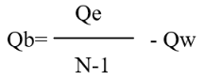  Qe=k·△t·Qr  Qw=Qr·Pw%  式中：Qm——补充水量（m³/h）；  Qe——蒸发水量（m³/h）；  Qb——排污水量（m³/h）；  Qw——风吹损失水量(m³/h)；  Pw机械通风取0.1%，自然通风0.05%，本次取0.05%。  Qr——循环冷却水量（m³/h）；全厂合计2m³/h。  △t——循环冷却水进、出冷却塔温差（℃）；进口40℃，出口20℃，本项目温差以20℃计。  k——蒸发损失系数(1/℃)。经查阅《工业循环水冷却设计规范》（GB/T50102-2014）中表3.1.20系数表，本次取0.0014。  N——浓缩倍数；间冷开式系统的设计浓缩倍数不宜小于5.0，且不应小于3.0；直冷开式系统的设计浓缩倍数不应小于3.0。本次取5.0。  经计算，本项目循环水站产生的蒸发水量Qe为0.056m³/h（即0.448m³/d），风吹损失水量Qw为0.001m³/h（0.008m³/d），排污水量Qb为0.013m³/h（即0.104m³/d）。本项目新鲜补充水量为0.07m³/h（即0.56m³/d）。废水主要污染物为pH6-9、COD60mg/L、SS80mg/L。  （2）生活污水：本项目员工定员8人，单班生产，每班8h，年工作240天，员工不在厂内食宿，生活用水量按30L/人·d计，则生活用水量为0.24m³/d（57.6m³/a），排放系数以0.8计，则生活污水排放量为0.192m³/d（46.08m³/a）。类比确定生活污水水质为：COD 350mg/L、SS 250mg/L、NH₃-N 25mg/L、TP 3mg/L、TN 30mg/L，经化粪池处理后水质为：COD 250mg/L、SS 200mg/L、NH₃-N 25mg/L、TP 3mg/L、TN 30mg/L，满足新乡市排水工程有限公司（小尚庄污水处理厂）收水标准：COD 350mg/L、SS 250mg/L、NH₃-N 30mg/L、TP 3mg/L、TN 40mg/L。  循环冷却水排水与化粪池处理后的生活污水一同经厂区总排口排放，通过污水管网排入新乡市排水工程有限公司（小尚庄污水处理厂）进一步处理，处理后排入卫河，属于间接排放。  - 废水汇总  本项目废水主要为循环冷却水排水和生活污水，本项目生活污水经化粪池处理后与循环冷却水排水一同通过厂区总排口进入新乡市排水工程有限公司（小尚庄污水处理厂）进一步处理。本项目废水水质和水量汇总情况如下。  表26 本项目废水产排情况一览表 单位mg/L  根据上表，厂区总排口废水水质为pH 6-9、COD 183mg/L、SS 157mg/L、NH₃-N 16mg/L、TP 1.9mg/L、TN 19mg/L，能够满足新乡市排水工程有限公司（小尚庄污水处理厂）的收水标准COD 350mg/L、、SS 250mg/L、NH₃-N 30mg/L、TP 3mg/L、TN 40mg/L的要求。  2、污水处理厂依托可行性分析  新乡市排水工程有限公司（小尚庄污水处理厂）位于新乡市卫河以北、牧野路以东、河南师范大学东北的小尚庄附近，占地面积141.5亩，设计处理规模为25万m³/d，目前建设规模为25万m³/d。新乡市排水工程有限公司（小尚庄污水处理厂）于2008年10月进行升级改造，升级改造后的工艺为改良A/O﹢微絮凝工艺，2017年进行改扩建时采用A/A/O+平板膜MBR处理工艺。新乡市排水工程有限公司（小尚庄污水处理厂）的收水范围为新乡市卫河以北所有城市污水管网，主要处理城市生活污水和工业废水，本项目属于新乡市排水工程有限公司（小尚庄污水处理厂）的收水范围。  本项目生活污水经化粪池处理后排入新乡市排水工程有限公司（小尚庄污水处理厂）进一步处理，处理后排入卫河。经查阅新乡市排水工程有限公司（小尚庄污水处理厂）在线监测信息，新乡市排水工程有限公司（小尚庄污水处理厂）2024年平均进水量为14.3万m³/d，新乡市排水工程有限公司（小尚庄污水处理厂）尚有10.7万m³/d余量，本项目新增外排废水量为0.296m³/d，仅占新乡市排水工程有限公司（小尚庄污水处理厂）剩余处理能力的0.0028‰，满足项目处理的需要，不会对污水处理厂造成冲击，评价认为本项目生活污水经化粪池处理后经污水管网排入新乡市排水工程有限公司（小尚庄污水处理厂）处理是可行的。  3、污染物排放信息  ①废水类别、污染物及污染治理设施信息表  表27 废水类别、污染物及污染治理设施信息表  ②废水间接排放口基本情况  表28 废水间接排放口基本情况表  ③废水污染物排放执行标准表  表29 废水污染物排放执行标准表  ④废水污染物排放信息表  表30 废水污染物排放信息表  由上表可知，本项目废水污染物出厂排放总量：COD 0.013t/a、NH₃-N 0.0011t/a、TP 0.0001t/a、TN 0.0013t/a，经新乡市排水工程有限公司（小尚庄污水处理厂）处理后废水污染物排放总量：COD 0.0036t/a、NH₃-N 0.0004t/a、TP 0.00004t/a、TN 0.0011t/a。  4、全厂废水污染物排放“三笔账”情况  表31 全厂污染物排放“三笔账”一览表 单位：t/a  5、监测要求  经查阅《固定污染源排污许可分类管理名录》（2019年版），本项目为排污许可简化管理，根据生态环境部《排污许可证申请与核发技术规范 橡胶和塑料制品工业》（HJ1122—2020），该规范明确了排污单位“单独排入城镇集中污水处理设施的生活污水仅说明排放去向”。因此本项目生活污水无需进行自行监测。  二、废气  本项目运营期废气主要为挤出、印刷废气。  1、有组织废气  （1）印刷废气  本项目印刷采用水性油墨，对印刷工段采用集气罩进行收集，根据企业提供水性油墨检测报告，非甲烷总烃含量为：0.14%（见附件7），本项目油墨使用量0.1t/a，则非甲烷总产生量为：0.00014t/a，印刷工序年工作1920h/a。  （2）挤出废气  本项目使用PP、PE作为粘结剂，挤出过程会产生有机废气（以非甲烷总烃计），参照《排放源统计调查产排污核算方法和系数手册》中的“292 塑料制品行业系数手册”中塑料薄膜非甲烷总烃产污系数为 2.5kg/t 产品。PP、PE总年用量为60t/a，则挤出工序非甲烷总烃产生量为0.15t/a。挤出工序年工作时间为1920h/a（8h/d、240d/a）。  项目拟对复合机的挤出头、印刷设备所在区域进行局部收集，集气罩拟设置4个，具体措施见下表：  表32 本工程集气罩区域情况一览表  由上表可知，本项目集气罩截面积为4.5m²，项目集气罩风速设定0.3m/s，则项目集气罩总需求风量为4860m³/h，评价提出本项目吸附风机设计风量为5000m³/h，脱附风机风量500m³/h，总风量5500m³/h。集气罩收集效率以95%计，则收集到的非甲烷总烃为0.1426t/a，未被收集到的非甲烷总烃0.0075t/a以无组织形式排放。  本项目使用“活性炭吸附/脱附-催化燃烧装置TA001”废气走向示意图如下：  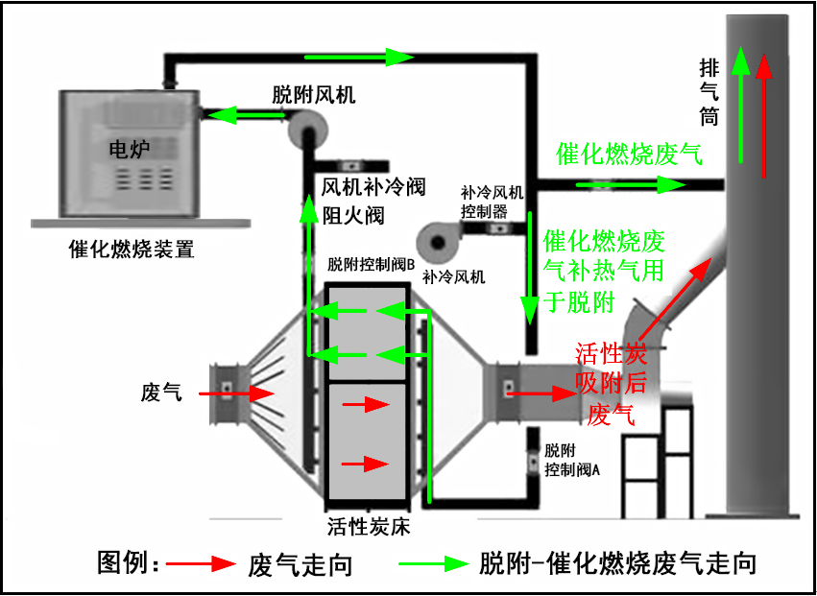  图5 活性炭吸附/脱附-催化燃烧装置TA001废气走向图  本项目催化燃烧装置共设2个活性炭床，一套用于脱附，一套用于吸附，有机废气先进入活性炭吸附床进行吸附，经处理后的洁净气体经过15m排气筒排放。气流走向见上图废气走向图红色走向。  活性炭经过吸附运行大约10天达到饱和，启动系统的脱附-催化燃烧过程（见上图绿色走向），达到饱和状态的吸附床停止吸附，通过阀门切换进入脱附状态，原用于脱附的活性炭床开启吸附模式，交替进行。  脱附状态通过热气流将原来已经吸附在活性炭表面的有机废气脱附出来，并经过催化燃烧反应转化生成CO₂和水蒸气等无害物质，并放出热量。反应产生的部分热废气经过热交换部分回用到脱附气流中进行脱附，其余废气经排气筒排放。活性炭对有机废气的设计去除效率（即吸附率）不低于90%。催化燃烧对活性炭吸附后脱附的非甲烷总烃的去除率不低于99%，本次评价以最不利情况99%计。脱附的设计风量为500m³/h，燃烧温度大于300℃，使用电加热。每次催化燃烧的设计时间为5h。  本项目设计吸附风量为5000m³/h，脱附风量为500m³/h。本项目挤出、印刷工序污染物产生及排放情况见下表。  表33 本项目挤出、印刷工序污染物产生及排放情况  催化燃烧装置开启时，挤出、印刷工序废气污染物的排放浓度见下表。  表34 本项目挤出、印刷工序污染物排放情况一览表  由上表可知，经活性炭吸附/脱附-催化燃烧装置TA001处理后的非甲烷总烃排放浓度能够满足《合成树脂工业污染物排放标准》（GB31572-2015）表5-大气污染物特别排放限值非甲烷总烃60mg/m³的限值要求，同时满足《关于全省开展工业企业挥发性有机物专项治理工作中排放建议限值的通知》（豫环攻坚办〔2017〕162号）中附件1-工业企业挥发性有机物排放建议值其他行业有机废气排放口非甲烷总烃排放浓度80mg/m³、去除效率70%的要求，满足《河南省重污染天气通用行业应急减排措施制定技术指南（2024年修订版）》及其补充说明中通用涉VOCs绩效引领企业有组织非甲烷总烃30mg/m³的限值要求，满足《重污染天气重点行业应急减排措施制定技术指南（2020年修订版）》包装印刷行业A级企业有组织非甲烷总烃20-30m³的限值要求，同时满足《印刷工业挥发性有机物排放标准》（DB41/ 1956-2020）有组织40mg/m³限制要求。  2、无组织废气  根据有组织废气分析可知，本项目生产过程无组织废气排放情况见下表。  表35 本项目生产过程中无组织废气排放情况一览表  评价要求企业加强设备密闭，保证废气收集效率，尽量减少无组织排放。无组织非甲烷总烃排放浓度满足《合成树脂工业污染物排放标准》（GB31572-2015）表9-企业边界大气污染物浓度限值非甲烷总烃4mg/m³的限值要求，同时满足《关于全省开展工业企业挥发性有机物专项治理工作中排放建议值的通知》（豫环攻坚办〔2017〕162号）附件2-其他企业边界非甲烷总烃2mg/m³的限值要求，满足《挥发性有机物无组织排放控制标准》（GB37822-2019）表A1-厂区内VOCs无组织排放限值厂区内无组织监控点处1h平均浓度值6mg/m³、厂区内无组织监控点处任意一次浓度值20mg/m³的标准要求。  3、非正常排放分析  项目产生的非正常排放主要是污染物排放控制措施达不到应有效率时引起的污染物超标排放，评价以最不利原则按照污染物治理措施处理效率为0时的情况进行分析。本项目非正常工况为：（1）活性炭吸附/脱附-催化燃烧装置TA001故障时：项目非正常排放废气源强为非甲烷总烃0.0743kg/h。事故排放时间最大为15分钟。非正常排放具体参数见下表。  表36 非正常排放参数表  4、大气污染防治措施分析  本项目生产工艺涉及印刷、挤出工序，参照《排污许可证申请与核发技术规范 橡胶和塑料制品工业》（HJ1122—2020）5.1.5.2.5规定：有机废气收集治理设施包括：除尘、喷淋、吸附、热力燃烧、催化燃烧、低温等离子体、UV光氧化/光催化、生物法、以上组合技术；《排污许可证申请与核发技术规范 印刷工业》（HJ 1066－2019）4.5.2.1中表4规定：“印刷设备”污染物治理设施采用：集气设施或密闭车间、活性炭吸附(现场再生)、浓缩+热力(催化)氧化技术、直接热力(催化)氧化技术、其他，确定本项目挤出、印刷工序非甲烷总烃经活性炭吸附/脱附-催化燃烧装置治理后经15m高排气筒排放的措施均是可行的。  综上所述，本项目排放的废气污染物对周围环境影响较小，采取治理措施可行。  5、大气环境影响分析  项目所在区域属于空气环境质量不达标区，项目产生的大气污染物通过削减区域现有污染源排放量进行替代。项目厂区周边最近的大气环境敏感点为西北300米外的东张门村。在项目大气污染物非甲烷总烃能够满足《合成树脂工业污染物排放标准》（GB31572-2015）表5-大气污染物特别排放限值非甲烷总烃60mg/m³的限值要求，满足《关于全省开展工业企业挥发性有机物专项治理工作中排放建议限值的通知》（豫环攻坚办〔2017〕162号）中附件1-工业企业挥发性有机物排放建议值其他行业有机废气排放口非甲烷总烃排放浓度80mg/m³、去除效率70%的要求，满足《河南省重污染天气通用行业应急减排措施制定技术指南（2024年修订版）》及其补充说明中通用涉VOCs绩效引领企业有组织非甲烷总烃30mg/m³的限值要求和《重污染天气重点行业应急减排措施制定技术指南（2020年修订版）》包装印刷行业A级绩效指标要求下，同时满足《印刷工业挥发性有机物排放标准》（DB41/ 1956-2020）有组织40mg/m³限制要求。通过区域削减和污染物扩散，不会对周边环境造成明显影响。  综上所述，评价认为项目建成运行过程中对周围大气环境影响可以接受。  6、废气污染物排放核算量  6.1大气污染物有组织排放核算  表37 大气污染物有组织排放量核算表  6.2大气污染物无组织排放量核算  表38 大气污染物无组织排放量核算表  6.3大气污染物年排放量核算  表39 大气污染物年排放量核算表  7、污染物排放口基本情况  表40 项目污染物排放口基本情况  8、全厂废气污染物排放“三笔账”情况  表41 全厂污染物排放“三笔账”一览表 单位：t/a  9、监测要求  本项目生产工艺涉及印刷、挤出工序，参照《排污单位自行监测技术指南 印刷工业》（HJ1246-2022）、《排污单位自行监测技术指南 橡胶和塑料制品》（HJ 1207—2021），评价提出项目在生产运行阶段的污染源监测计划，具体监测计划见下表。  表 42 污染源自行监测计划表  三、噪声  1、噪声源情况  该项目高噪声设备主要为复合机、切纸机等，声源强度在75-85dB(A)之间，声源强度及治理效果见下表。
  产污环节 | 废水（t/a） | pH | COD | SS | NH₃-N | TP | TN
  循环冷却水排水 | 24.96 | 6-9 | 60 | 80 | / | / | /
  生活污水 | 46.08 | 6-9 | 250 | 200 | 25 | 3 | 30
  厂区总排口 | 71.04 | 6-9 | 183 | 157 | 16 | 1.9 | 19
  序号 | 废水类别 | 污染物种类 | 排放去向 | 排放规律 | 污染治理措施 |  |  | 排放口编号 | 排放口设置是否符合要求 | 排放口类型
   |  |  |  |  | 污染治理措施编号 | 污染治理措施名称 | 污染治理措施工艺 | 排放口编号 | 排放口设置是否符合要求 | 排放口类型
  1 | 生活污水 | COD、NH₃-N、SS、TP、TN | 城镇污水处理厂 | 间断排放，排放期间流量不稳定且无规律，但不属于冲击型排放 | TW001 | 生活污水处理系统 | 化粪池 | DW001 | 是  □否 | 企业总排  □雨水排放  □清净下水排放  □温排水排放  □车间或车间处理设施排放口排放
  2 | 循环冷却水排水 | COD、SS | 城镇污水处理厂 | 间断排放，排放期间流量不稳定且无规律，但不属于冲击型排放 | / | / | / | DW001 | 是  □否 | 企业总排  □雨水排放  □清净下水排放  □温排水排放  □车间或车间处理设施排放口排放
  序号 | 排放口编号 | 排放口地理坐标 |  | 废水排放量/(万t/a) | 排放去向 | 排放规律 | 间歇排放时段 | 受纳污水处理厂信息
  序号 | 排放口编号 | 经度 | 纬度 |  |  |  |  | 名称 | 污染物种类 | 国家或地方污染物排放标准浓度限值/(mg/L)
  1 | DW001 | 113.879916° | 35.385648° | 0.0071 | 城镇污水处理厂 | 间断排放 | 8:00~18:00 | 新乡市排水工程有限公司（小尚庄污水处理厂） | COD | 50
   |  |  |  |  |  |  |  |  | SS | 10
   |  |  |  |  |  |  |  |  | NH₃-N | 5
   |  |  |  |  |  |  |  |  | TP | 0.5
   |  |  |  |  |  |  |  |  | TN | 15
  序号 | 排放口编号 | 污染物种类 | 国家或地方污染物排放标准及其他按规定商定的排放协议
  序号 | 排放口编号 | 污染物种类 | 名称 | 浓度限值/（mg/L） | 名称 | 浓度限值/（mg/L）
  1 | DW001 | COD | 污水综合排放标准（GB 8978-1996 ）三级标准 | 500 | 新乡市排水工程有限公司（小尚庄污水处理厂）收水标准 | 350
  2 | DW001 | SS | 污水综合排放标准（GB 8978-1996 ）三级标准 | 400 | 新乡市排水工程有限公司（小尚庄污水处理厂）收水标准 | 250
  3 | DW001 | NH₃-N | 污水综合排放标准（GB 8978-1996 ）三级标准 | / | 新乡市排水工程有限公司（小尚庄污水处理厂）收水标准 | 30
  4 | DW001 | TP | 污水综合排放标准（GB 8978-1996 ）三级标准 | / | 新乡市排水工程有限公司（小尚庄污水处理厂）收水标准 | 3
  5 | DW001 | TN | 污水综合排放标准（GB 8978-1996 ）三级标准 | / | 新乡市排水工程有限公司（小尚庄污水处理厂）收水标准 | 40
  序号 | 排放口编号 | 污染物种类 | 排放浓度  /（mg/L） | 日排放量  /（kg/d） | 年排放量  /（t/a）
  1 | DW001 | COD | 183 | 0.0542 | 0.0130
  2 | DW001 | NH₃-N | 16 | 0.0046 | 0.0011
  3 | DW001 | TP | 1.9 | 0.0006 | 0.0001
  4 | DW001 | TN | 19 | 0.0054 | 0.0013
  污染物 |  | 现有工程 |  | 本工程排放量 | 以新代老削减量 | 全厂排放总量 | 排放增减量
   |  | 实际排放量 | 许可排放量
  废水 | 废水量 | / | / | 71.04 | 0 | 71.04 | +71.04
  废水 | COD | / | / | 0.0036 | 0 | 0.0036 | +0.0036
  废水 | NH₃-N | / | / | 0.0004 | 0 | 0.0004 | +0.0004
  废水 | TP | / | / | 0.00004 | 0 | 0.00004 | +0.00004
  废水 | TN | / | / | 0.0011 | 0 | 0.0011 | +0.0011
  序号 | 设备 | 所在车间 | 集气罩规格 | 集气罩截面积
  1 | 复合机 | 生产车间 | 1m×1.5m | 1.5m²
  2 | 复合机 | 生产车间 | 1m×1.5m | 1.5m²
  3 | 印刷机 | 生产车间 | 0.5m×1.5m | 0.75m²
  4 | 印刷机 | 生产车间 | 0.5m×1.5m | 0.75m²
  合计 |  |  |  | 4.5m²
  产污环节 | 污染因子 | 产生情况 |  |  |  | 活性炭吸附后排放情况 |  | 脱附情况 |  | 催化燃烧后排放情况
  产污环节 | 污染因子 | 产生量(t/a) | 收集量(t/a) | 速率(kg/h) | 浓度(mg/m³) | 排放量(t/a) | 速率(kg/h) | 脱附量(t/a) | 速率(kg/h) | 排放量(t/a) | 速率(kg/h)
  挤出 | 非甲烷总烃 | 0.1501 | 0.1426 | 0.0743 | 14.86 | 0.0143 | 0.0074 | 0.1284 | 1.0697 | 0.0013 | 0.0107
  污染因子 | 排放情况
  污染因子 | 排放量(t/a) |  |  | 速率(kg/h) |  |  | 仅活性炭吸附时排放浓度(mg/m³) | 最大排放浓度*(mg/m³)
  污染因子 | 活性炭吸附后排放情况 | 催化燃烧后 | 合计 | 活性炭吸附后排放情况 | 催化燃烧后 | 合计 | 仅活性炭吸附时排放浓度(mg/m³) | 最大排放浓度*(mg/m³)
  非甲烷总烃 | 0.0143 | 0.0013 | 0.0156 | 0.0074 | 0.0107 | 0.0182 | 1.48 | 3.31
  注*：有机废气最大排放浓度为吸附、脱附同时工作时的排放浓度。
  污染因子 | 产污工段 | 产生量(t/a) | 收集效率 | 无组织排放量(t/a) | 排放速率(kg/h)
  挤出、印刷 | 非甲烷总烃 | 0.1501 | 95% | 0.0075 | 0.0039
  非正常排放源 | 非正常排放原因 | 污染物 | 非正常排放速率/(kg/h) | 单次持续时间/h | 年发生频次/次 | 非正常排放量/(kg/a) | 采取措施
  活性炭吸附/脱附-催化燃烧装置TA001 | 污染物排放控制措施达不到应有效率，处理效率为0 | 非甲烷总烃 | 0.0743 | 0.25 | 1 | 0.0186 | 产生废气的工序及时停止运行并进行检修
  序号 | 排放口编号 | 污染物 | 核算排放浓度/（mg/m³） | 核算排放速率/（kg/h） | 核算年排放量/（t/a）
  一般排放口
  3 | 排气筒DA001 | 非甲烷总烃 | 3.31 | 0.0182 | 0.0156
  一般排放口合计 |  | 非甲烷总烃 |  |  | 0.0156
  序号 | 排放口编号 | 产污环节 | 污染物 | 主要污染防治措施 | 排放标准 |  | 年排放量/(t/a)
   |  |  |  |  | 标准名称 | 浓度限值/(mg/m³) | 年排放量/(t/a)
  1 | 生产车间 | 挤出、印刷 | 非甲烷总烃 | 车间密闭 | 《关于全省开展工业企业挥发性有机物专项治理工作中排放建议限值的通知》（豫环攻坚办〔2017〕162号） | 2.0 | 0.0075
  无组织排放
  无组织排放合计 |  |  |  | 非甲烷总烃 |  |  | 0.0075
  序号 | 污染物 | 年排放量/（t/a）
  1 | 非甲烷总烃 | 0.0231
  排放口编号 | 排放口名称 | 污染物种类 | 排放口地理坐标 | 排气筒高度m | 排气筒出口内径m | 废气出口速度m/s | 排气温度℃ | 排放口类型
  DA001 | 有机废气排放口 | 非甲烷总烃 | 经度113°52′47.419″  纬度35°23′7.034″ | 15 | 0.4 | 11.05 | 25 | 一般排放口
  污染物 |  | 现有工程 |  | 本工程排放量 | 以新代老削减量 | 全厂排放总量 | 排放增减量
   |  | 实际排放量 | 许可排放量
  废气 | 非甲烷总烃 | 0.0631 | 0.7020 | 0.0231 | 0.0631 | 0.0231 | -0.04
  监测指标 | 监测  内容 | 监测点位 | 监测频次 | 执行排放标准
  有组织废气
  非甲烷总烃 | 烟气流速、烟气温度、烟气含湿量、烟气量 | DA001 | 1次/半年 | 《合成树脂工业污染物排放标准》（GB31572-2015）、《关于全省开展工业企业挥发性有机物专项治理工作中排放建议值的通知》（豫环攻坚办[2017]162号）、《印刷工业挥发性有机物排放标准》（DB41/ 1956-2020）
  无组织废气
  非甲烷总烃 | 温度、湿度、气压、风速、风向 | 四周厂界 | 1次/年 | 《关于全省开展工业企业挥发性有机物专项治理工作中排放建议值的通知》（豫环攻坚办[2017]162号）

运营  期环  境影  响和  保护  措施 | 表43 工业企业噪声源强调查清单（室外声源）  表44 工业企业噪声源强调查清单（室内声源）
  序号 | 声源名称 | 型号 | 空间相对位置/m |  |  | 声源源强 | 设备数量/台 | 声源控制措施 | 治理后声级dB(A) | 运行时段
  序号 | 声源名称 | 型号 | X | Y | Z | （声压级/距声源距离）/（dB(A)/m）
  1 | 废气治理设施风机 | / | 10 | 28 | 0.2 | 80/1 | 1 | 隔声罩、距离衰减 | 50 | 昼夜
  序号 | 建筑物名称 | 声源名称 | (声压级/距声源距离)/ ([dB(A)]/m) | 声源控制措施 | 治理后声压级/ [dB(A)] | 数量/台 | 声压级叠加值[dB(A)] | 空间相对位置/m |  |  | 距室内边界距离/m | 叠加后室内边界声级/dB(A) | 运行时段 | 建筑物插入损失/dB(A) | 建筑物外噪声
   |  |  |  |  |  |  |  | X | Y | Z |  |  |  |  | 声压级/dB(A) | 建筑物外距离
  1 | 综合车间 | P型无极调速单刀切纸机 | 80 | 基础减振、厂房隔声 | 55 | 2 | 58.0 | 5 | 5 | 0.2 | 东80 | 19.9 | 昼夜 | 16 | 3.9 | 1m
   |  |  |  |  |  |  |  |  |  |  | 西5 | 44.0 | 昼夜 | 16 | 28.0 | 1m
   |  |  |  |  |  |  |  |  |  |  | 南5 | 44.0 | 昼夜 | 16 | 28.0 | 1m
   |  |  |  |  |  |  |  |  |  |  | 北22 | 31.2 | 昼夜 | 16 | 15.2 | 1m
  2 | 综合车间 | 复合机 | 80 | 基础减振、厂房隔声 | 55 | 2 | 58.0 | 10 | 5 | 0.2 | 东75 | 20.5 | 昼夜 | 16 | 4.5 | 1m
   |  |  |  |  |  |  |  |  |  |  | 西10 | 38.0 | 昼夜 | 16 | 22.0 | 1m
   |  |  |  |  |  |  |  |  |  |  | 南5 | 44.0 | 昼夜 | 16 | 28.0 | 1m
   |  |  |  |  |  |  |  |  |  |  | 北22 | 31.2 | 昼夜 | 16 | 15.2 | 1m
  3 | 综合车间 | 切纸机 | 80 | 基础减振、厂房隔声 | 55 | 2 | 58.0 | 10 | 5 | 0.2 | 东50 | 20.5 | 昼夜 | 16 | 4.5 | 1m
   |  |  |  |  |  |  |  |  |  |  | 西50 | 38.0 | 昼夜 | 16 | 22.0 | 1m
   |  |  |  |  |  |  |  |  |  |  | 南5 | 44.0 | 昼夜 | 16 | 28.0 | 1m
   |  |  |  |  |  |  |  |  |  |  | 北28 | 31.2 | 昼夜 | 16 | 15.2 | 1m
  4 | 综合车间 | 冷水机 | 80 | 基础减振、厂房隔声 | 55 | 1 | 55 | 10 | 22 | 0.2 | 东40 | 17.5 | 昼夜 | 16 | 1.5 | 1m
   |  |  |  |  |  |  |  |  |  |  | 西60 | 35 | 昼夜 | 16 | 19.0 | 1m
   |  |  |  |  |  |  |  |  |  |  | 南5 | 28.2 | 昼夜 | 16 | 12.2 | 1m
   |  |  |  |  |  |  |  |  |  |  | 北28 | 41.0 | 昼夜 | 16 | 25.0 | 1m
  5 | 综合车间 | 空压机 | 85 | 基础减振、厂房隔声 | 60 | 1 | 60 | 5 | 20 | 0.2 | 东80 | 21.9 | 昼夜 | 16 | 5.9 | 1m
   |  |  |  |  |  |  |  |  |  |  | 西5 | 46.0 | 昼夜 | 16 | 30.0 | 1m
   |  |  |  |  |  |  |  |  |  |  | 南22 | 33.2 | 昼夜 | 16 | 17.2 | 1m
   |  |  |  |  |  |  |  |  |  |  | 北5 | 46.0 | 昼夜 | 16 | 30.0 | 1m
  6 | 综合车间 | 打包机 | 75 | 基础减振、厂房隔声 | 50 | 3 | 54.8 | 15 | 5 | 0.2 | 东70 | 17.9 | 昼夜 | 16 | 1.9 | 1m
   |  |  |  |  |  |  |  |  |  |  | 西15 | 31.2 | 昼夜 | 16 | 15.2 | 1m
   |  |  |  |  |  |  |  |  |  |  | 南5 | 40.8 | 昼夜 | 16 | 24.8 | 1m
   |  |  |  |  |  |  |  |  |  |  | 北22 | 27.9 | 昼夜 | 16 | 11.9 | 1m
  7 | 综合车间 | 印刷机 | 75 | 基础减振、厂房隔声 | 50 | 2 | 53 | 5 | 5 | 0.2 | 东80 | 14.9 | 昼夜 | 16 | 0 | 1m
   |  |  |  |  |  |  |  |  |  |  | 西5 | 39.0 | 昼夜 | 16 | 23.0 | 1m
   |  |  |  |  |  |  |  |  |  |  | 南5 | 39.0 | 昼夜 | 16 | 23.0 | 1m
   |  |  |  |  |  |  |  |  |  |  | 北22 | 26.2 | 昼夜 | 16 | 10.2 | 1m

运营  期环  境影  响和  保护  措施 | 2、预测计算  （1）噪声源衰减分析方法  设备声源传播到受声点的距离为r，厂房高度为a，厂房的长度为b，对于靠近墙面中心为r距离的受声点声压级的计算（仅考虑距离衰减）：  当r≤a/π，噪声传播途径中的声级值与距离无关，基本上没有明显衰减；  当a/π≤r≤b/π时，声源面可近似退化为线源，声压级计算公式为：  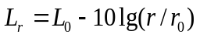  当r＞b/π时，可近似认为声源退化为一个点源，计算公式为：  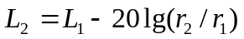  式中：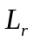—距噪声源距离为处声级值，[dB(A)]；  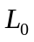—距噪声源距离为处声级值，[dB(A)]；  —关心点距噪声源距离，m；  —距噪声源距离，取1m。  预测时，根据判定结果，取合适公式进行预测。  （2）室内声源等效室外声源声功率计算  噪声声源位于室内，室内声源可采用等效室外声源声功率级法进行计算。设靠近开口处（或窗户）室内、室外某倍频带的声压级分别为Lp1和Lp2。若声源所在室内声场为近似扩散声场，则室外的倍频带声压级可按公式近似求出。  Lp2=Lp1-(TL+6)  式中：TL一隔墙(或窗户)倍频带的隔声量，dB。  （3）噪声源叠加影响分析方法  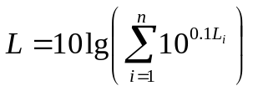  式中：—总声压级，[dB(A)]；  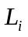—第个声源的声压级，[dB(A)]；  —声源数量。  （4）户外声传播衰减计算公式  L( r )=L ref (r0)-(Adiv+Abar+Aatm+A exe)  式中：A _{div}—几何发散；  A_{bar} —遮挡物衰减；  A_{atm}—大气吸收；  Aexe—附加衰减；  3、厂界噪声达标情况  根据本工程噪声源在厂区的分布和源强，以及其与四周厂界的距离及建筑物的衰减状况，计算出各声源对四周厂界的噪声贡献值。本项目为迁建项目，以本次工程噪声贡献值作为评价量，结果见下表。  表45 噪声源在厂界处的贡献值一览表 单位：dB(A)  由上表可以看出，工程完成后，项目厂区四周噪声贡献值均能够满足《工业企业厂界环境噪声排放标准》（GB12348-2008）3类昼间65dB(A)、夜间55dB(A)的标准要求。工程噪声对周围声环境影响不大，可接受。  4、监测要求  根据《排污许可证申请与核发技术规范 工业噪声》（HJ 1301—2023）的规定，评价提出项目在生产运行阶段的污染源监测计划，具体监测计划见下表。  表 46 污染源自行监测计划表  四、固废  本项目营运期一般固废主要为挤出工序产生的挤出机头废塑料、切纸机产生的废纸塑边角料、不合格产品、原材料废包装袋；危险废物主要为有机废气治理设施产生的废活性炭和废催化剂及印刷工段产生的废油墨桶。  1、一般固废  （1）挤出机头废塑料  本项目挤出工序会产生废塑料，根据企业提供资料，废边角料产生量约为金属原料量1%，本项目使用的原料（PP、PE）总用量为60t/a，则废边角料产生量为0.6t/a。评价提出，废塑料在一般固废暂存间暂存后，定期外售。  （2）废边角料及不合格产品  本项目切纸工序会产生废边角料及不合格产品，类比现有工程，废边角料及不合格产品产生量约为10t/a。评价提出，废边角料及不合格产品在一般固废暂存间暂存后，定期外售。  （3）废包装袋  本项目PP、PE使用过程中会产生废包装袋，PP、PE年用量60t/a，包装规格为25kg/袋，单个包装袋重0.1kg，则废包装袋产生量为0.24t/a。评价提出，废包装袋在一般固废暂存间暂存后，定期外售。  2、危险废物  （1）废活性炭  本项目有机废气经“活性炭吸附/脱附-催化燃烧装置TA001”处理后达标排放，活性炭吸附/脱附装置需定期更换活性炭，经查阅《国家危险废物名录》（2025年版），更换下来的废活性炭属于HW49其他废物中“900-039-49”烟气、VOCs治理过程（不包括餐饮行业油烟治理过程）产生的废活性炭。评价提出，废活性炭密闭收集后暂存于危废贮存库，定期委托有相应危废处理资质单位安全处置。  本项目单个活性炭床的活性炭装填量为0.02t，约半年更换一次，装置共设置有2个活性炭床，则本项目更换活性炭量为0.08t/a，活性炭更换前均已完成脱附，携带有机废气量极少，因此不再对活性炭携带的有机废气定量分析。本项目废活性炭产生量为0.08t/a。  （2）废催化剂  本项目催化燃烧装置在运行使用过程中，需要更换催化剂，约5年更换一次，每次更换量约0.01t。经查阅《国家危险废物名录》（2025年版），更换下来的废催化剂属于HW50废催化剂中“772-007-50”烟气脱硝过程中产生的废钒钛系催化剂进行管理。评价提出，废催化剂密闭收集后暂存于危废贮存库，定期委托有相应危废处理资质单位安全处置。  - 废油墨桶  本项目在印刷过程中，会产生废油墨桶，水性油墨年用量5桶/a，每桶油墨规格为20kg/桶，每个废油墨桶约1kg，则废油墨桶年产生量为5kg/a，经查阅《国家危险废物名录》（2025年版），产生的废油墨桶属于HW12染料、涂料废物中“900-253-12”使用油墨和有机溶剂进行印刷、涂布过程中产生的废物，废油墨桶危废间加盖密闭暂存，定期委托有相应危废处理资质单位安全处置。  表47 固体废物详情一览表  表48 一般固体废物汇总表  表49 危险废物汇总表  表50 建设项目危险废物贮存场所（设施）基本情况表  3、固废处理措施  为避免本项目的固废在储存过程中产生二次污染问题，评价建议项目建设单位设置1座10m²的一般固废暂存间和1座10m²的危废贮存库，对项目固废实现分类存放。  根据《一般工业固体废物贮存和填埋污染控制标准》（GB18599-2020）：一般工业固体废物贮存过程应满足相应防渗漏、防雨淋、防扬尘等环境保护要求。因此本项目一般固废的存放过程应满足防渗漏、防雨淋、防扬尘的“三防要求”。  危废贮存库应满足《危险废物贮存污染控制标准》（GB18597-2023）的要求。危险废物在危废贮存库采用专用密闭容器储存，危废贮存库采取防风、防晒、防雨淋、防扬散、防流失、防渗漏措施。  4、环境管理要求  （1）一般固废  企业的一般固废暂存间的地面应进行硬化，应有防渗漏、防风、防晒、防雨淋设施。  （2）危险废物  本项目要求企业按照评价指南和《危险废物识别标志设置技术规范》（HJ1276-2022）、《危险废物贮存污染控制标准》（GB18597-2023）、《危险废物管理计划和管理台账制定技术导则》（HJ1259-2022）的要求，对危险废物管理采取以下措施：  ①危废贮存库应根据危险废物的形态、物理化学性质、包装形式和污染物迁移途径，采取必要的防风、防晒、防雨、防漏、防渗、防腐以及其他环境污染防治措施，不应露天堆放危险废物。应定期检查危险废物的贮存状况，及时清理危废贮存库地面，更换破损泄漏的危险废物贮存容器和包装物，保证堆存危险废物的防雨、防风、防扬尘等设施功能完好。  ②危废贮存库应根据危险废物的类别、数量、形态、物理化学性质和污染防治等要求设置必要的贮存分区，避免不相容的危险废物接触、混合。危废贮存库内不同贮存分区之间应采取隔离措施。隔离措施可根据危险废物特性采用过道、隔板或隔墙等方式。  ③贮存设施或贮存分区内地面、墙面裙脚、堵截泄漏的围堰、接触危险废物的隔板和墙体等应采用坚固的材料建造，表面无裂缝。贮存设施地面与裙脚应采取表面防渗措施；表面防渗材料应与所接触的物料或污染物相容。贮存的危险废物直接接触地面的，还应进行基础防渗，防渗层为至少1m厚黏土层（渗透系数不大于10⁻⁷cm/s），或至少2mm厚高密度聚乙烯膜等人工防渗材料（渗透系数不大于10⁻¹⁰cm/s），或其他防渗性能等效的材料。  ④危废贮存库须按照《危险废物识别标志设置技术规范》（HJ1276-2022）设立危险废物标志。  危险废物贮存、利用、处置设施标志应包含三角形警告性图形标志和文字性辅助标志，其中三角形警告性图形标志应符合GB15562.2中的要求。危险废物贮存、利用、处置设施标志应以醒目的文字标注危险废物设施的类型；还应包含危险废物设施所属的单位名称、设施编码、负责人及联系方式；宜设置二维码，对设施使用情况进行信息化管理。  ⑤危险废物容器外侧须按照《危险废物识别标志设置技术规范》（HJ1276-2022）设置危险废物标签，以醒目的字样标注“危险废物”。危险废物标签应包含废物名称、废物类别、废物代码、废物形态、危险特性、主要成分、有害成分、注意事项、产生/收集单位名称、联系人、联系方式、产生日期、废物重量等。危险废物标签背景色应采用醒目的橘黄色，RGB颜色值为（255，150，0）。标签边框和字体颜色为黑色，RGB颜色值为（0，0，0）；字体宜采用黑体字，其中“危险废物”字样加粗放大；所选用的材质宜具有一定的耐用性和防水性。标签可采用不干胶印刷品或印刷品外加防水塑料袋或塑封等。  ⑥危险废物分区标志背景色应采用黄色，RGB颜色值为（255，150，0）。废物种类信息应采用醒目的橘黄色，RGB颜色值为（255，150，0）。字体颜色为黑色，RGB颜色值为（0，0，0）。危险废物分区标志的字体宜采用黑体字，其中“危险废物贮存分区标志”字样应加粗放大并居中显示。衬底宜采用坚固耐用的材料，并具有耐用性和防水性。废物贮存种类信息等可采用印刷纸张、不粘胶材质或塑料卡片等，以便固定在衬底上。  ⑦危险废物贮存、利用、处置设施标志背景颜色为黄色，RGB颜色值为（255，150，0）。字体和边框颜色为黑色，RGB颜色值为（0，0，0）。字体应采用黑体字，其中危险废物设施类型的字样应加粗放大并居中显示。宜采用坚固耐用的材料（如1.5mm～2mm冷轧钢板），并做搪瓷处理或贴膜处理。  ⑧产生危险废物的单位应根据危险废物产生、贮存、利用、处置等环节的动态流向，如实建立各环节的危险废物管理台账，记录危险废物名称、危险废物类别、危险废物代码、产生量、计量单位、入库批次编码、入库时间、容器/包装编码、出库批次编码、出库时间、出厂时间、委外利用/处置量、计量单位、利用/处置方式、接收单位类型等内容，保存时间原则上应存档5年以上。  ⑨各危险废物定期送至有资质的危废处理单位安全处置；在危废的转移处置过程中，应严格按照《中华人民共和国固体废物污染环境防治法》和《危险废物转移管理办法》有关规定执行。  五、地下水、土壤  本项目可能对地下水、土壤有影响的污染物主要为危险废物。评价提出，危险废物于危废贮存库暂存，采用专用密闭容器包装，并置于托盘上，确保不渗漏；危废贮存库采用防风、防晒、防雨淋、防扬散、防流失、防渗漏措施，满足《危险废物贮存污染控制标准》（GB18597-2023）的要求。  综上，评价认为项目建成后不会对地下水、土壤环境造成影响，不再进行地下水及土壤环境影响分析。  六、环境风险  经查阅《建设项目环境风险评价技术导则》（HJ169-2018）附录B和《企业突发环境事件风险分级方法》（HJ941-2018）附录A，本项目所用原辅材料均不属于附录中列出的各类物质。根据《建设项目环境影响报告表编制技术指南（污染影响类）（试行）》，本项目无需进行环境风险评价。
  预测点 | 主要噪声源 | 治理后噪声值dB(A) | 距厂界的距离m | 贡献值叠加/dB(A) | 评价标准
  东厂界 | 废气治理设施风机 | 50 | 75 | 15.1 | 《工业企业厂界环境噪声排放标准》（GB12348-2008）3类标准：昼间65dB(A)、夜间55dB(A)
  东厂界 | 综合车间 | 11.7 | 1 | 15.1 | 《工业企业厂界环境噪声排放标准》（GB12348-2008）3类标准：昼间65dB(A)、夜间55dB(A)
  西厂界 | 废气治理设施风机 | 50 | 10 | 35.7 | 《工业企业厂界环境噪声排放标准》（GB12348-2008）3类标准：昼间65dB(A)、夜间55dB(A)
  西厂界 | 综合车间 | 34.4 | 1 | 35.7 | 《工业企业厂界环境噪声排放标准》（GB12348-2008）3类标准：昼间65dB(A)、夜间55dB(A)
  南厂界 | 废气治理设施风机 | 50 | 28 | 33.0 | 《工业企业厂界环境噪声排放标准》（GB12348-2008）3类标准：昼间65dB(A)、夜间55dB(A)
  南厂界 | 综合车间 | 32.7 | 1 | 33.0 | 《工业企业厂界环境噪声排放标准》（GB12348-2008）3类标准：昼间65dB(A)、夜间55dB(A)
  北厂界 | 废气治理设施风机 | 50 | 1 | 50.1 | 《工业企业厂界环境噪声排放标准》（GB12348-2008）3类标准：昼间65dB(A)、夜间55dB(A)
  北厂界 | 综合车间 | 33.1 | 1 | 50.1 | 《工业企业厂界环境噪声排放标准》（GB12348-2008）3类标准：昼间65dB(A)、夜间55dB(A)
  监控类别 | 监测指标 | 监测点位 | 监测频次 | 执行排放标准
  噪声 | 等效连续A声级 | 四周厂界外1m处 | 每季1次 | 《工业企业厂界环境噪声排放标准》（GB12348-2008）3类标准值
  排放源 | 固废名称 | 固废性质 | 产生量(t/a) | 处理措施
  挤出 | 挤出机头废塑料 | 一般固废 | 0.6 | 收集至一般固废暂存间暂存后，定期外售
  切纸 | 废边角料及不合格产品 | 一般固废 | 10 | 收集至一般固废暂存间暂存后，定期外售
  原材料 | 废包装袋 | 一般固废 | 0.24 | 收集至一般固废暂存间暂存后，定期外售
  有机废气治理设施 | 废活性炭 | 危险废物 | 0.08 | 危废贮存库，定期委托有相应危废处理资质单位安全处置
  有机废气治理设施 | 废催化剂 | 危险废物 | 0.01t/5a | 危废贮存库，定期委托有相应危废处理资质单位安全处置
  印刷 | 废油墨桶 | 危险废物 | 0.005t/a | 危废贮存库，定期委托有相应危废处理资质单位安全处置
  排放源 | 固废名称 | 类别代码 | 固废性质 | 产生量(t/a) | 处理措施
  挤出 | 挤出机头废塑料 | 900-003-S17 | 一般固废 | 0.6 | 收集至一般固废暂存间暂存后，定期外售
  切纸 | 废边角料及不合格产品 | 900-005-S17 | 一般固废 | 10 | 收集至一般固废暂存间暂存后，定期外售
  原材料 | 废包装袋 | 900-003-S17 | 一般固废 | 0.24 | 收集至一般固废暂存间暂存后，定期外售
  序号 | 危险废物名称 | 危险废物类别 | 危险废物代码 | 产生量(t/a) | 产生工序及装置 | 形态 | 主要成分 | 有害成分 | 产废周期 | 危险  特性 | 处置措施
  1 | 废活性炭 | HW49其他废物 | 900-039-49 | 0.08 | 有机废气治理设施 | 固态 | 活性炭 | 有机物 | 1年 | T | 密闭容器收集后暂存于危废贮存库，定期委托有相应危废处理资质单位安全处置
  2 | 废催化剂 | HW50废催化剂 | 772-007-50 | 0.01t/5a | 有机废气治理设施 | 固态 | 贵金属 | 有机物 | 5年 | T | 密闭容器收集后暂存于危废贮存库，定期委托有相应危废处理资质单位安全处置
  3 | 废油墨桶 | HW12染料、涂料废物 | 900-253-12 | 0.005t/a | 印刷工序 | 固态 | 金属 | 有机物 | 1年 | T、I | 加盖密闭，定期委托有相应危废处理资质单位安全处置
  序号 | 贮存场所(设施)名称 | 危险废物名称 | 危险废物类别 | 危险废物代码 | 位置 | 占地  面积 | 贮存方式 | 贮存  周期
  1 | 危废贮存库 | 废活性炭 | HW49其他废物 | 900-039-49 | 厂区内 | 10m² | 袋装 | 1年
  2 | 危废贮存库 | 废催化剂 | HW50废催化剂 | 772-007-50 | 厂区内 | 10m² | 桶装 | 1年
  3 | 危废贮存库 | 废油墨桶 | HW12染料、涂料废物 | 900-253-12 | 厂区内 | 10m² | 桶装 | 1年

五、环境保护措施监督检查清单
内容  要素 | 污染源 |  | 污染物项目 | 环境保护措施 |  | 执行标准
大气环境 | 挤出 |  | 非甲烷总烃 | 集气罩 | 活性炭吸附/脱附+催化燃烧TA001+15m高排气筒DA001 | 《合成树脂工业污染物排放标准》（GB31572-2015）表5-大气污染物特别排放限值非甲烷总烃60mg/m³的限值要求、《关于全省开展工业企业挥发性有机物专项治理工作中排放建议限值的通知》（豫环攻坚办〔2017〕162号）中附件1-工业企业挥发性有机物排放建议值其他行业有机废气排放口非甲烷总烃排放浓度80mg/m³和去除效率70%的要求、《河南省重污染天气通用行业应急减排措施制定技术指南（2024年修订版）》及其补充说明中通用涉VOCs绩效引领企业有组织非甲烷总烃30mg/m³的限值要求、《印刷工业挥发性有机物排放标准》（DB41/ 1956-2020）有组织40mg/m³限制要求、《重污染天气重点行业应急减排措施制定技术指南（2020年修订版）》包装印刷行业A级企业有组织非甲烷总烃20-30m³的限值要求
大气环境 | 印刷 |  | 非甲烷总烃 | 集气罩 | 活性炭吸附/脱附+催化燃烧TA001+15m高排气筒DA001
大气环境 | 无组织废气 | 挤出、印刷 | 非甲烷总烃 | 车间密闭 |  | 《合成树脂工业污染物排放标准》（GB31572-2015）表9-企业边界大气污染物浓度限值非甲烷总烃4mg/m³的限值要求，《关于全省开展工业企业挥发性有机物专项治理工作中排放建议值的通知》（豫环攻坚办〔2017〕162号）附件2-其他企业边界非甲烷总烃2mg/m³的限值要求，《挥发性有机物无组织排放控制标准》（GB37822-2019）表A1-厂区内VOCs无组织排放限值厂区内无组织监控点处1h平均浓度值6mg/m³、厂区内无组织监控点处任意一次浓度值20mg/m³的标准要求
地表水环境 | 生活污水 |  | COD、SS、NH₃-N、TN、TP |  | 化粪池1座 | 新乡市排水工程有限公司（小尚庄污水处理厂）收水标准（COD 350mg/L、SS 250mg/L、NH₃-N 30mg/L、TP 3mg/L、TN 40mg/L）
地表水环境 | 冷却废水 |  | COD、SS |  | /
声环境 | 复合机、切纸机等 |  | 噪声 |  | 基础减振、厂房隔声等 | 《工业企业厂界环境噪声排放标准》（GB12348-2008）3类
电磁辐射 | / |  | / |  | / | /
固体废物 | 复合机 |  | 废塑料 |  | 一般固废暂存间1座（10m²） | 《一般工业固体废物贮存和填埋污染控制标准》（GB18599-2020）中“防渗漏、防雨淋、防扬尘”三防要求
固体废物 | 切纸机 |  | 废边角料 |  | 一般固废暂存间1座（10m²） | 《一般工业固体废物贮存和填埋污染控制标准》（GB18599-2020）中“防渗漏、防雨淋、防扬尘”三防要求
固体废物 | 产品 |  | 不合格产品 |  | 一般固废暂存间1座（10m²） | 《一般工业固体废物贮存和填埋污染控制标准》（GB18599-2020）中“防渗漏、防雨淋、防扬尘”三防要求
固体废物 | 原材料 |  | 废包装袋 |  | 一般固废暂存间1座（10m²） | 《一般工业固体废物贮存和填埋污染控制标准》（GB18599-2020）中“防渗漏、防雨淋、防扬尘”三防要求
固体废物 | 有机废气治理设施 |  | 废活性炭 |  | 危废贮存库1座（10m²） | 《危险废物贮存污染控制标准》（GB18597-2023）
固体废物 |  |  | 废催化剂 |  | 危废贮存库1座（10m²） | 《危险废物贮存污染控制标准》（GB18597-2023）
固体废物 | 印刷 |  | 废油墨桶 |  | 危废贮存库1座（10m²） | 《危险废物贮存污染控制标准》（GB18597-2023）
土壤及地下水污染防治措施 | 危险废物于危废贮存库暂存，采用专用密闭容器包装，并置于托盘上，确保不渗漏；危废贮存库采用防风、防晒、防雨淋、防扬散、防流失、防渗漏措施，满足《危险废物贮存污染控制标准》（GB18597-2023）的要求。
生态保护措施 | /
环境风险  防范措施 | /
其他环境管理要求 | 按照排污许可技术规范、年度污染防治攻坚方案、专项整治方案以及绩效分级评级指南等要求安装相关环保监控、监测设备
其他环境管理要求 | 厂区内运输涉及使用叉车，本项目建成后拟采用新能源叉车进行厂内运输。
其他环境管理要求 | 根据《排污单位自行监测技术指南 印刷工业》（HJ1246-2022）、《排污单位自行监测技术指南 橡胶和塑料制品》（HJ 1207—2021），评价提出项目在生产运行阶段的污染源监测计划，具体监测计划见下表。  表 50 污染源自行监测计划表
  监测指标 | 监测  内容 | 监测点位 | 监测频次 | 执行排放标准
  有组织废气
  非甲烷总烃 | 烟气流速、烟气温度、烟气含湿量、烟气量 | DA001 | 1次/半年 | 《合成树脂工业污染物排放标准》（GB31572-2015）、《关于全省开展工业企业挥发性有机物专项治理工作中排放建议值的通知》（豫环攻坚办[2017]162号）、《印刷工业挥发性有机物排放标准》（DB41/ 1956-2020）
  无组织废气
  非甲烷总烃 | 温度、湿度、气压、风速、风向 | 四周厂界 | 1次/年 | 《关于全省开展工业企业挥发性有机物专项治理工作中排放建议值的通知》（豫环攻坚办[2017]162号）
  噪声
  噪声 | / | 厂界外1m | 1次/季 | 《工业企业厂界环境噪声排放标准》（GB12348-2008）3类

六、结论
新乡市彩凰包装材料有限公司年产400万张纸塑复合纸迁建项目符合国家相关产业政策要求。营运过程中产生的污染物经治理后均能够达标排放，固废处置措施可行。建设单位应认真做好环评中提出的各项污染防治措施，确保各项污染物达标排放。从环保角度分析，该项目可行。

河南蓝天环境工程有限公司
2026年9月

附表

建设项目污染物排放量汇总表

单位：t/a
项目  分类 | 污染物名称 | 现有工程  排放量（固体废物产生量）① | 现有工程  许可排放量  ② | 在建工程  排放量（固体废物产生量）③ | 本项目  排放量（固体废物产生量）④ | 以新带老削减量  （新建项目不填）⑤ | 本项目建成后  全厂排放量（固体废物产生量）⑥ | 变化量  ⑦
废气 | 非甲烷总烃 | 0.0631 | 0.702 | / | 0.0231 | 0.0631 | 0.0231 | -0.04
废水 | 废水量 | / | / | / | 71.04 | / | 71.04 | +71.04
废水 | COD | / | / | / | 0.0036 | / | 0.0036 | +0.0036
废水 | NH₃-N | / | / | / | 0.0004 | / | 0.0004 | +0.0004
废水 | TP | / | / | / | 0.00004 | / | 0.00004 | +0.00004
废水 | TN | / | / | / | 0.0011 | / | 0.0011 | +0.0011
一般工业  固体废物 | 挤出机头废塑料 | / | / | / | 0.6 | / | 0.6 | +0.6
一般工业  固体废物 | 废边角料及不合格产品 | 10 | / | / | 10 | / | 10 | 0
一般工业  固体废物 | 废包装袋 | / | / | / | 0.24 | / | 0.24 | +0.24
危险废物 | 废活性炭 | / | / | / | 0.08 | / | 0.08 | +0.08
危险废物 | 废催化剂 | / | / | / | 0.01t/5a | / | 0.01t/5a | +0.01t/5a
危险废物 | 废油墨桶 | / | / | / | 0.005 | / | 0.005 | +0.005
注：⑥=①+③+④-⑤；⑦=⑥-①

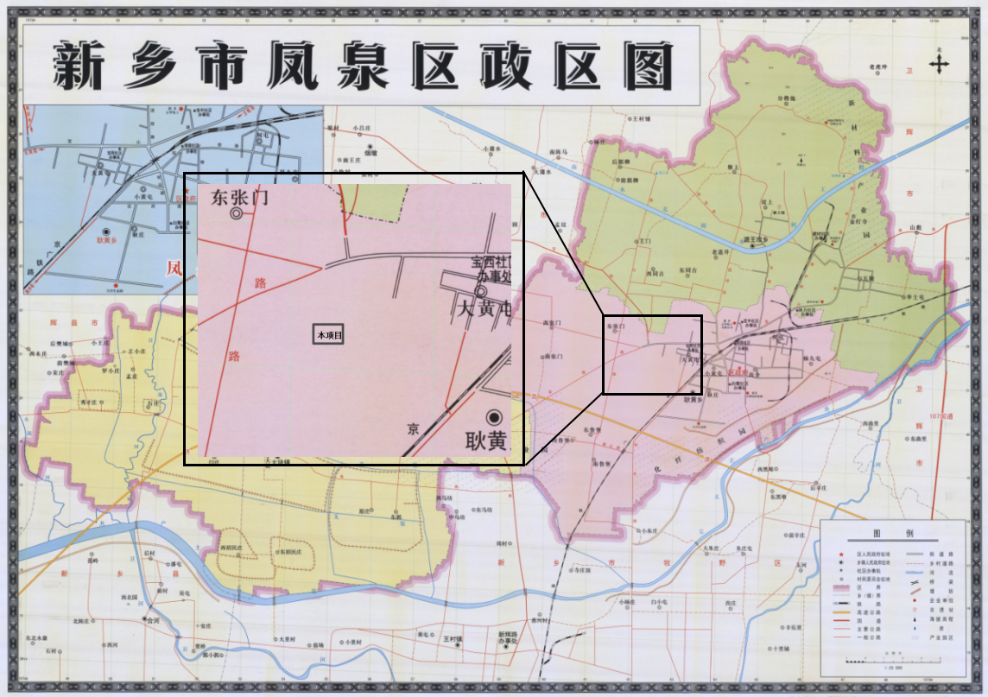
附图一 项目地理位置图

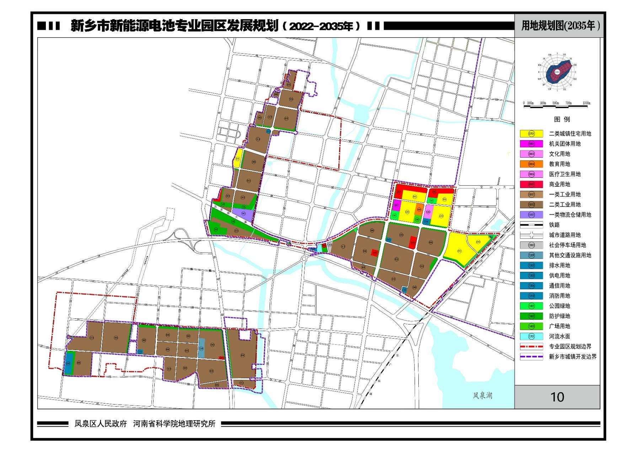

本项目位置

附图二 本项目在《新乡市新能源电池专业园区发展规划(2022-2035)一用地规划图》中的位置图
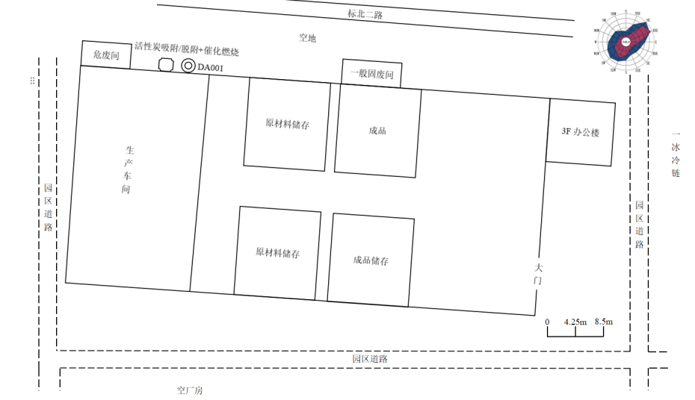
附图三 本项目平面布置图

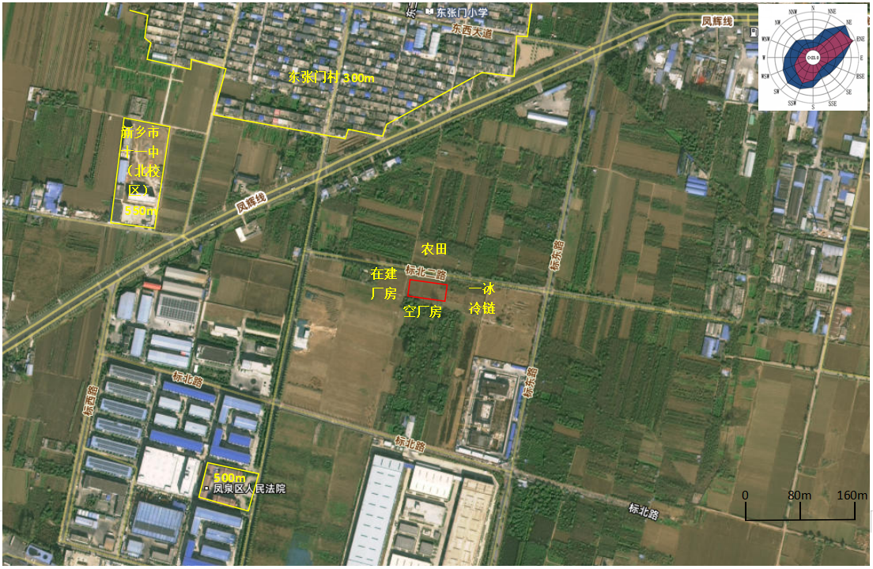
附图四 本项目周边环境示意图
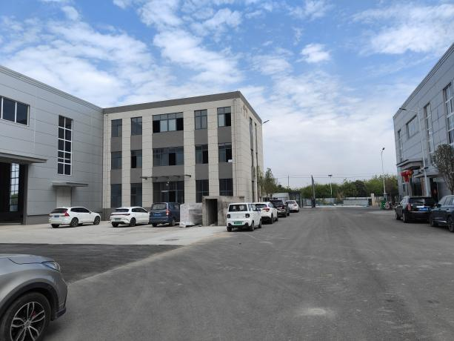 | 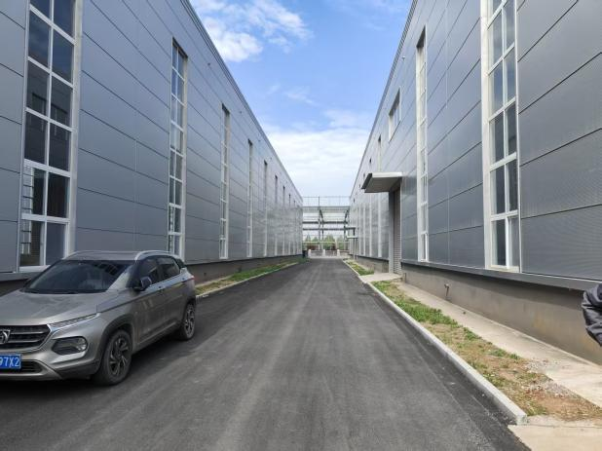
厂房东侧（一冰冷链） | 厂房南侧（空厂房）
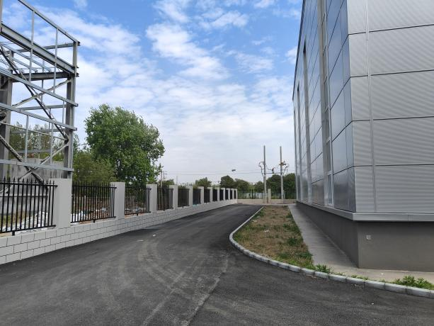 | 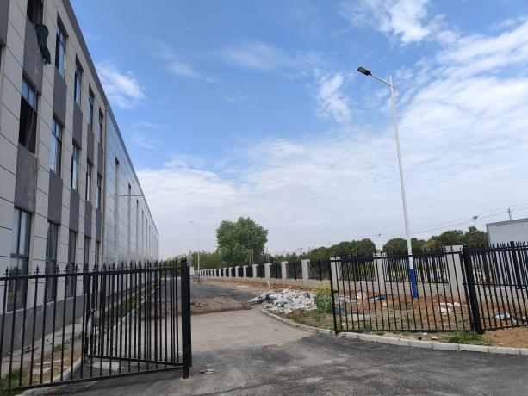
厂房西侧（在建厂房） | 厂房北侧（空地）
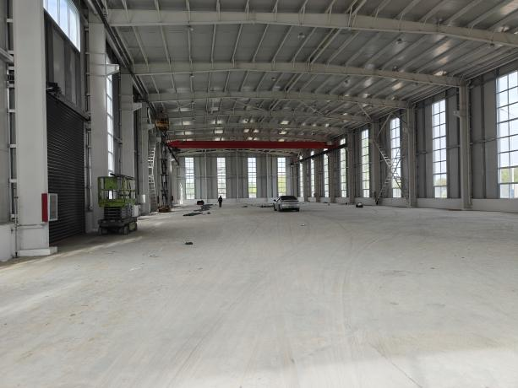 | 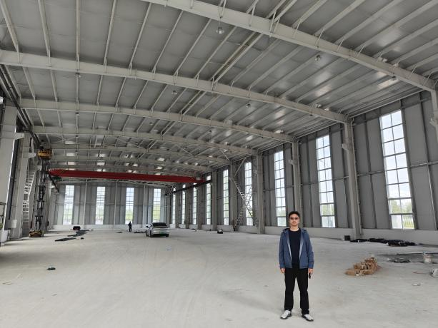
车间现状 | 工程师现场踏勘照片

附图五 本项目现场勘察照片
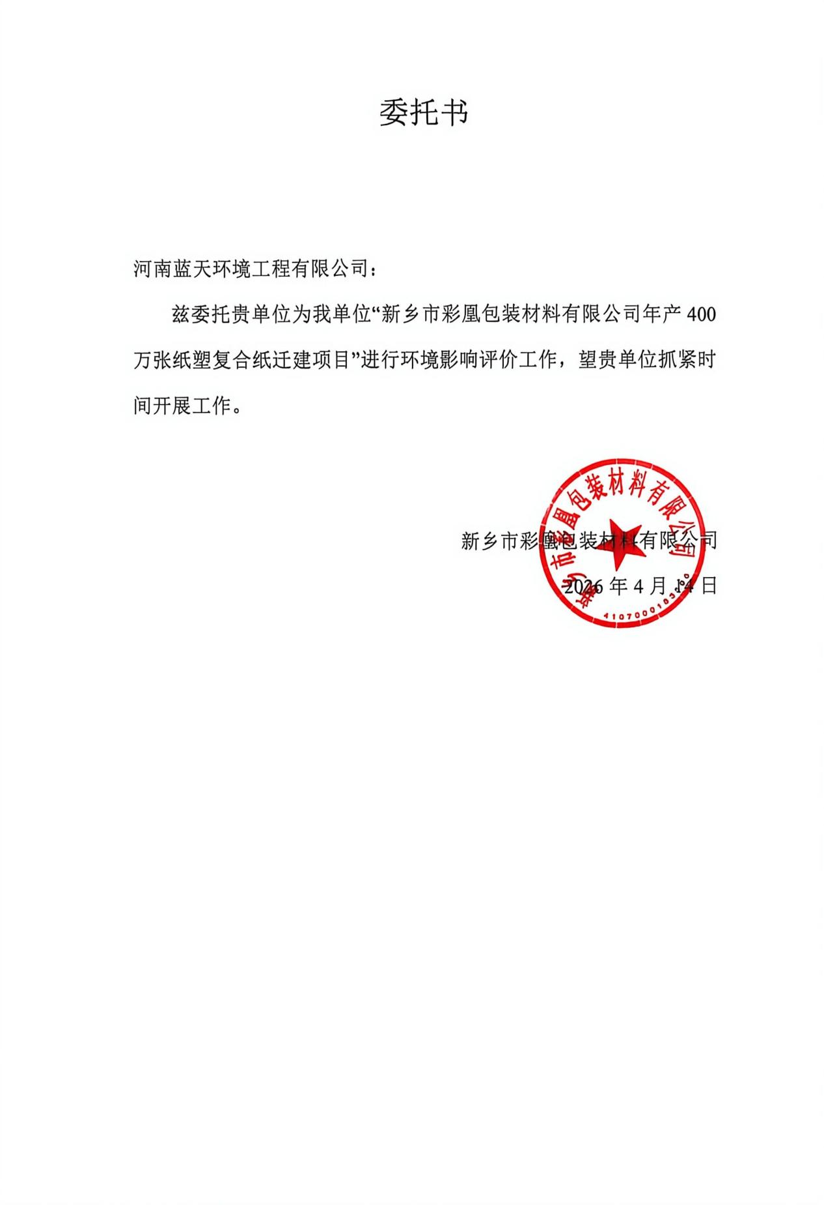
附件1：

附件1：

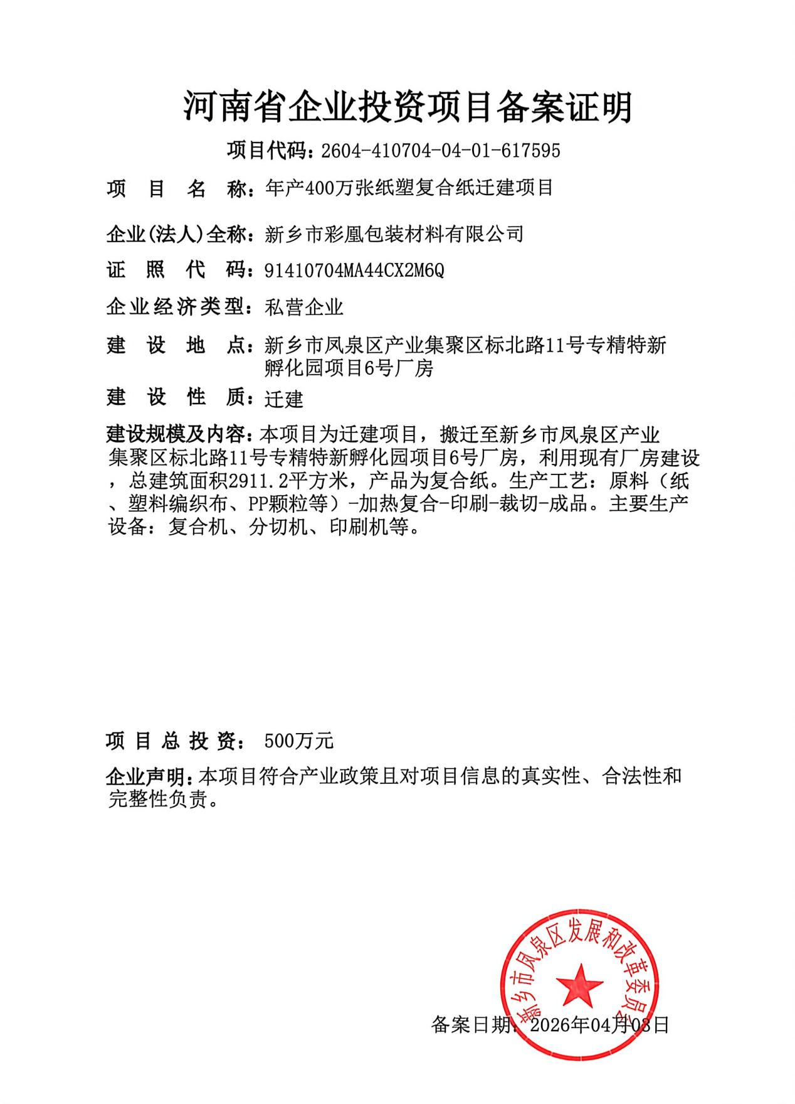
附件2：

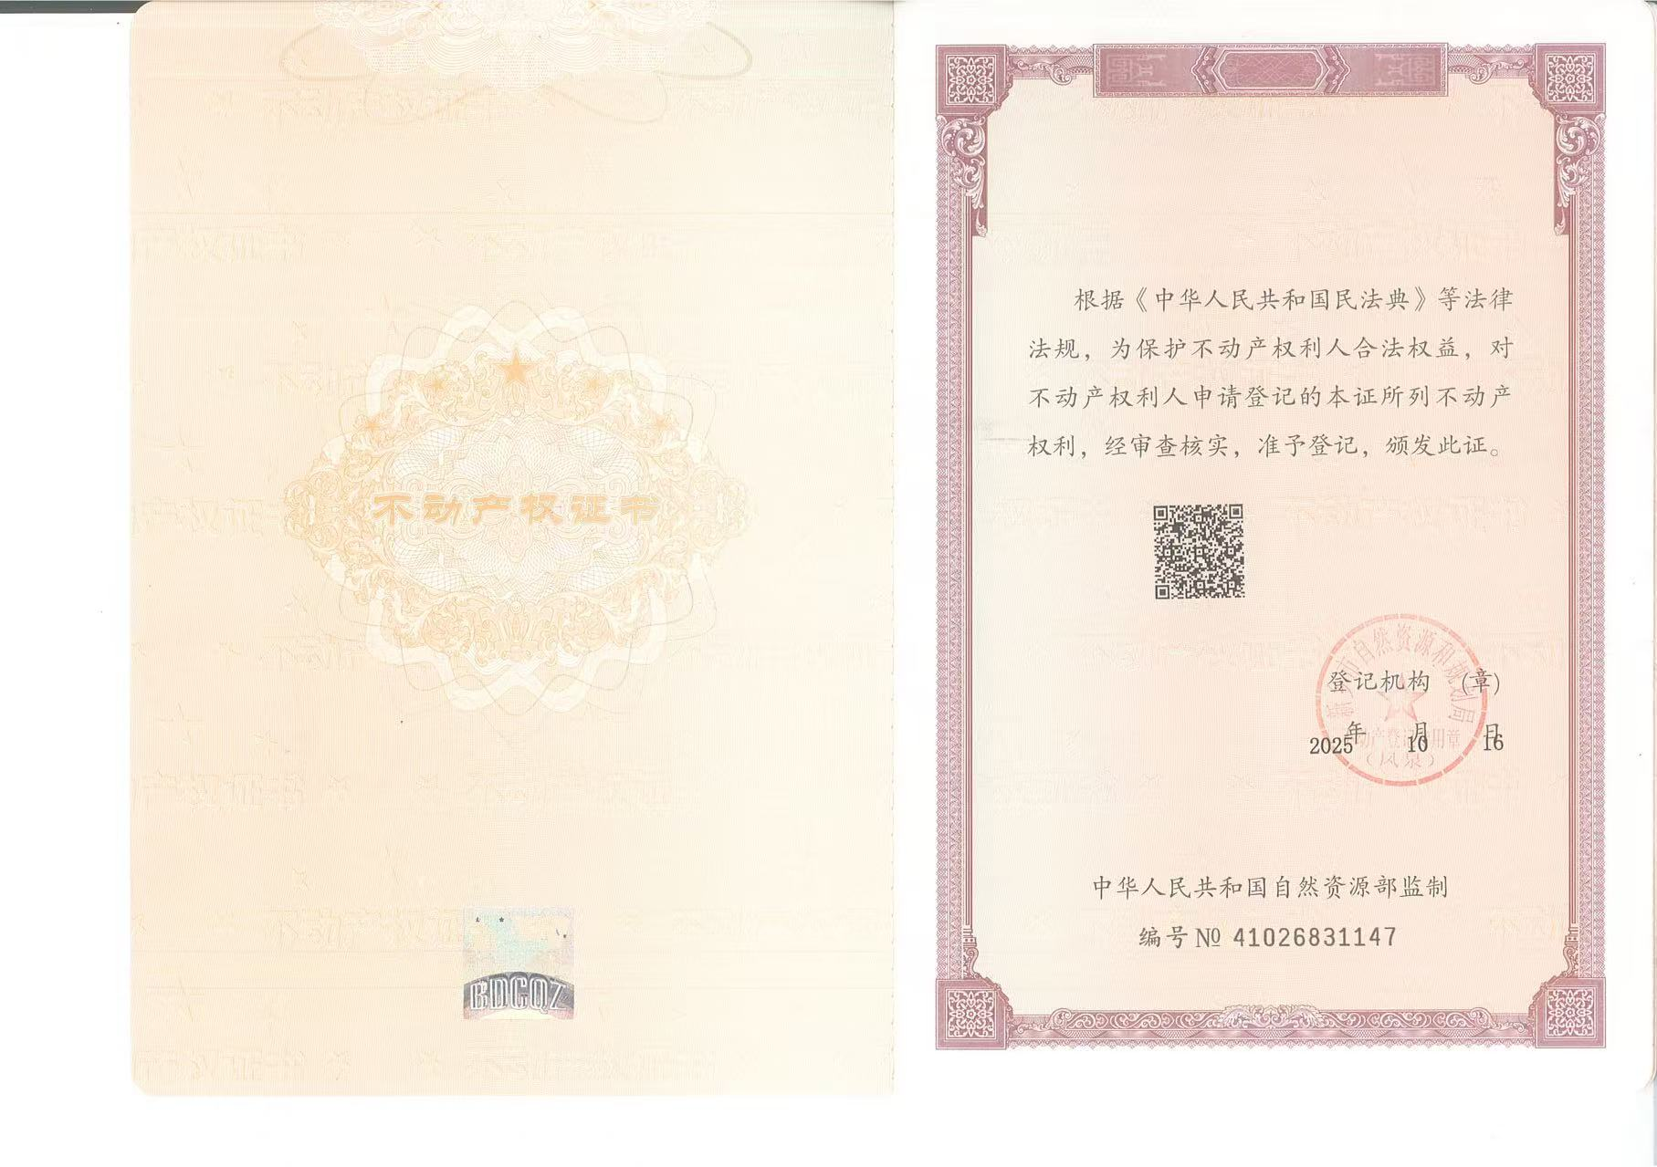
附件3：

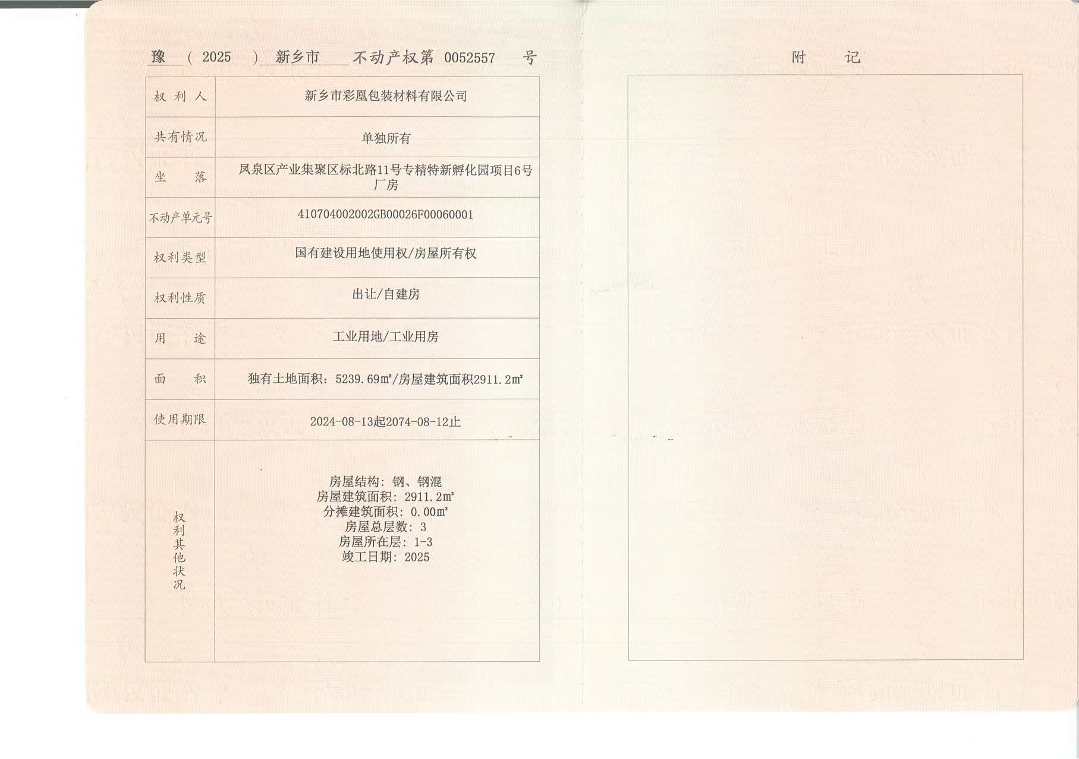

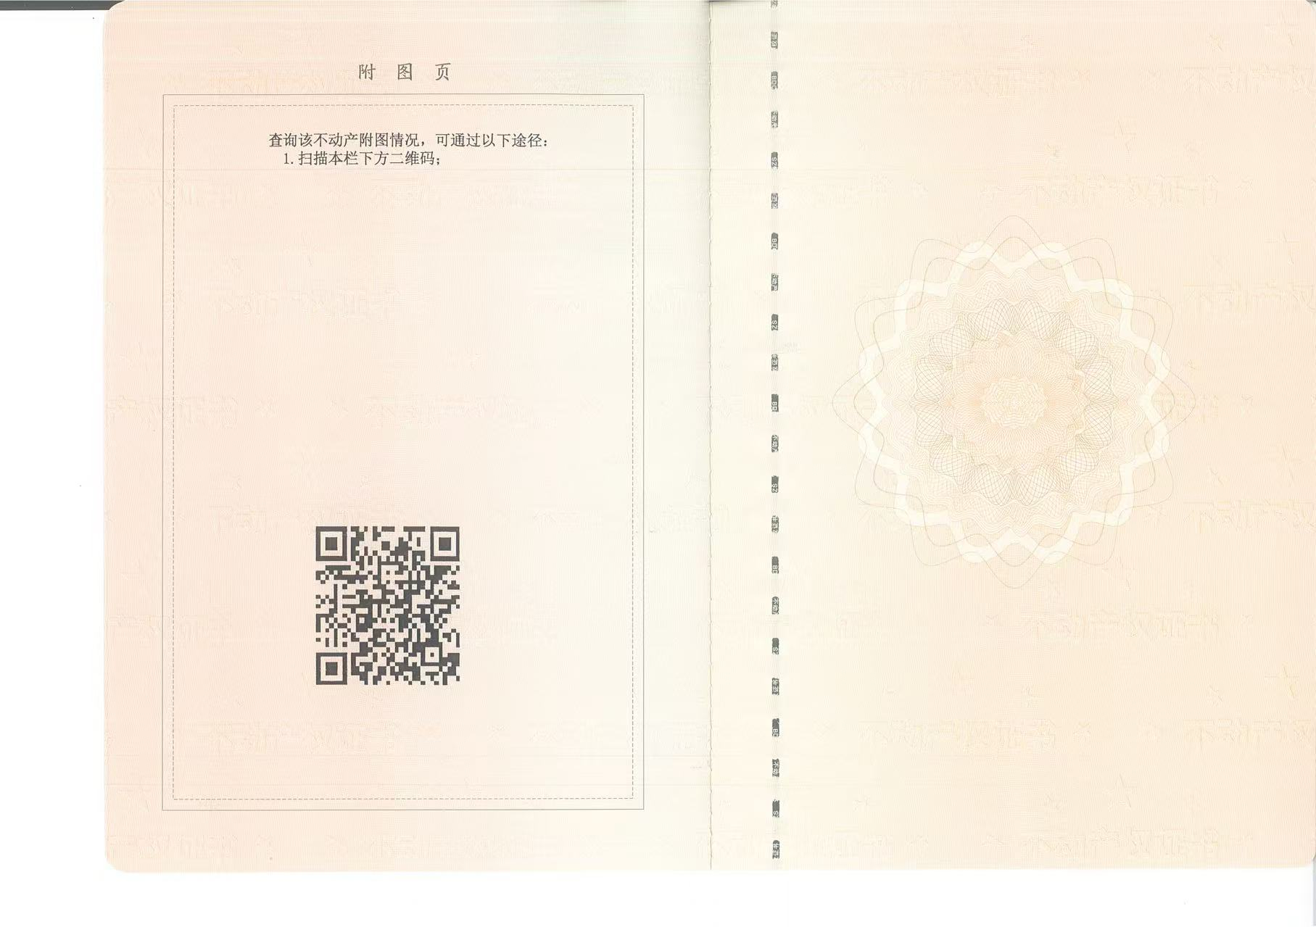

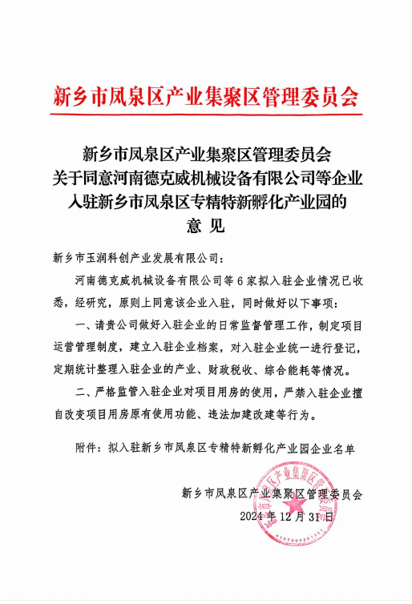
附件4：

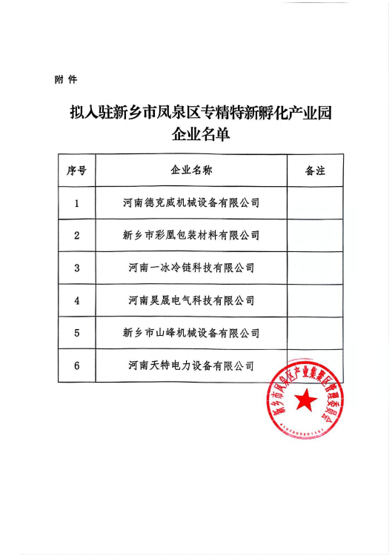

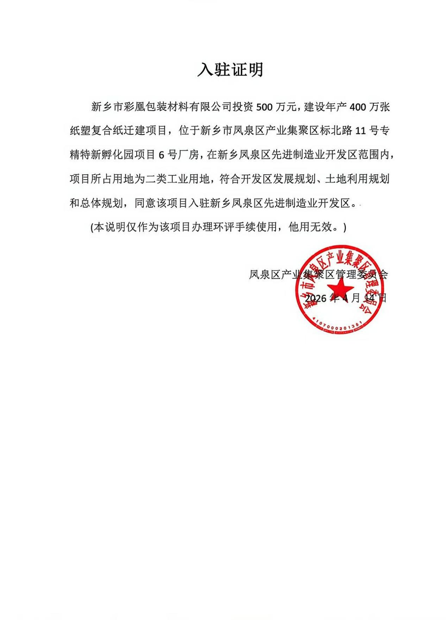

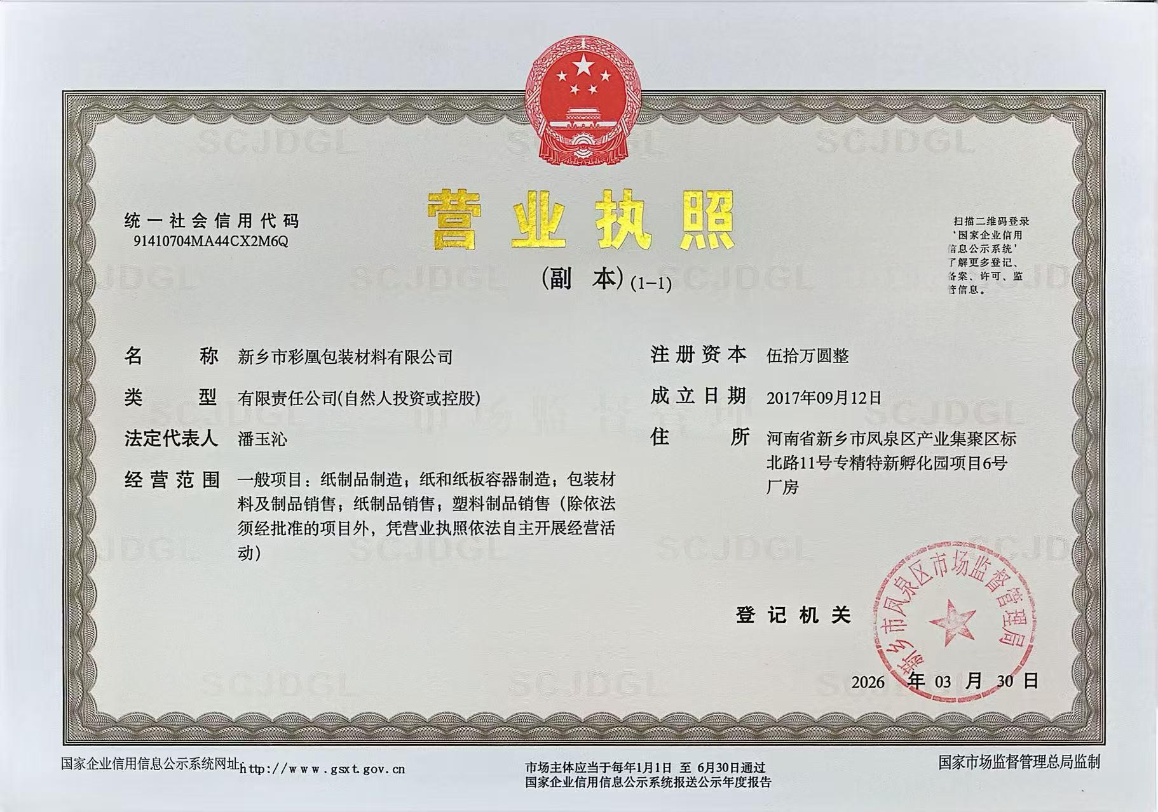
附件5：

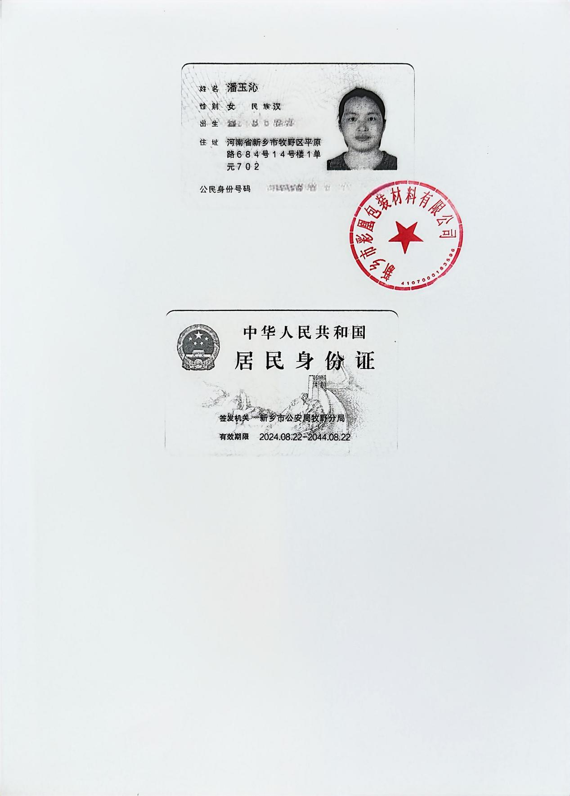
附件6：

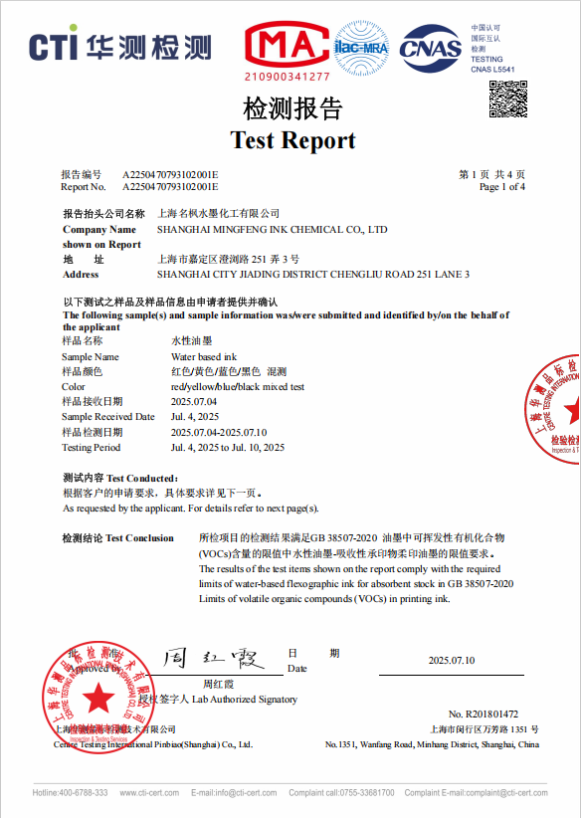
附件7：

